Летопис школе
Школска 2022/23. година
Повратак у школске клупе
Школска 2022/23. година, почела је у четвртак, 1. септембра. Настава за све ученике одвијала се кроз непосредан рад у школи. Ученици од петог до осмог разреда похађали су наставу у преподневној смени, а ученици од првог до четвртог разреда мењали су смене на две недеље.
Ученике је дочекао у ходнику школе змај, поклон гђе Мине Миладиновић, маме наше ученице.

Свечани дочек ђака првака

У Центру за културу, првог септембра, организован је свечани дочек нове генерације ученика који су уписали ОШ „Јован Јовановић Змај“ у Панчеву. Ученици другог разреда, са својим учитељицама, припремили су приредбу како би охрабрили, развеселили и пожелели добродошлицу првацима. Ученике првих разреда прозивао је директор школе, Владимир Марковић,а потом су се прваци упознали са својим учитељима.

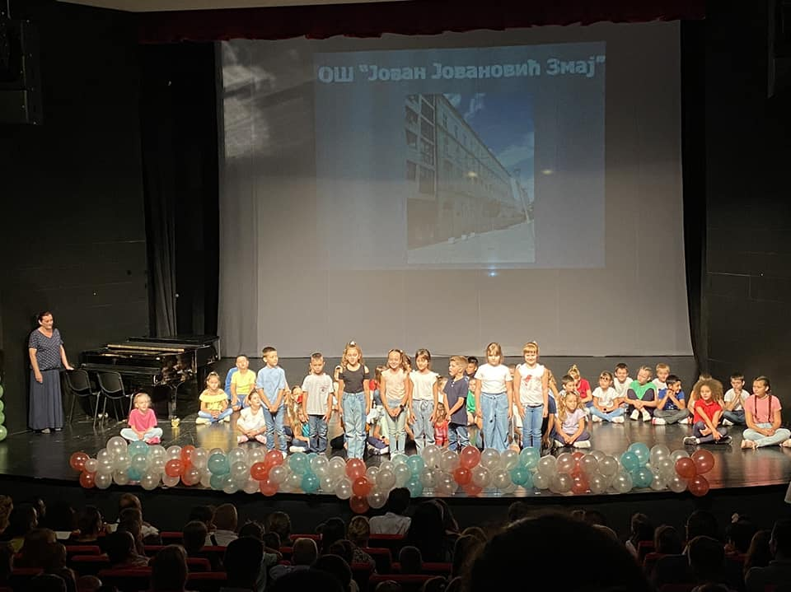

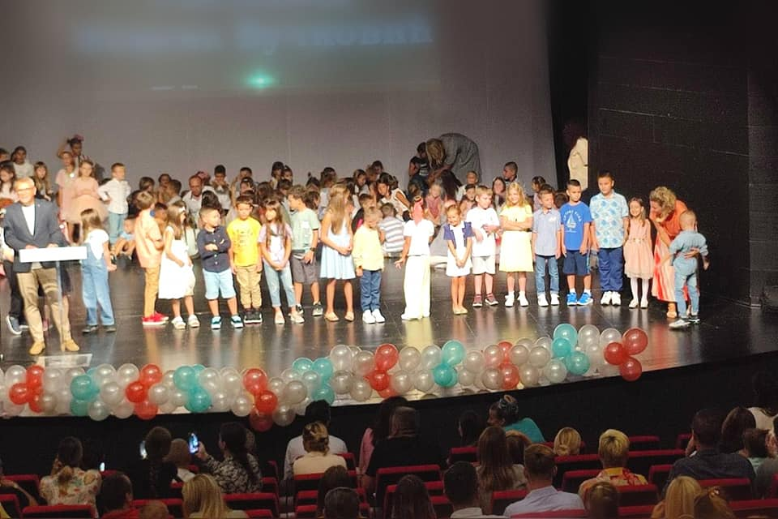

Учитељи који су примили генерацију првака школске 2022/23 године:

Драгана Воденичар
Босиљка Величковић Милковски
Предраг Старчевић
Марија Станојевић
Невена Вучковић

Ученици који су уписали први разред школске 2022/23. године
1/1- Учитељица Драгана Воденичар
- Амбруш Константин
- Бојовић Софија
- Бранисављевић Ива
- Бранковић Анђелија
- Цветомиров Бобачков Данило
- Давидовић Алекса
- Ђорђевић Мартин
- Ерић Михајло
- Гајан Оливер
- Исидоровић Емилија
- Ивановић Лена
- Јојић Неда
- Јовић Александар
- Милићевић Тамара
- Младеновић Лена
- Павић Фабиан
- Павловић Бојана
- Сомборац Никола
- Спасојевић Маша
- Вајагић Михајло
- Вучинић Теодор
- Вучковић Калина
- Здравковић Лана
1/2 – Учитељица Марија Станојевић
- Битевић Лука
- Цвијановић Варвара
- Ђуричек Лука
- Дулаћ Анастасија
- Годочев Ђорђе
- Гвозденовић Илија
- Јаковљевић Јакша
- Јовановић Ива
- Кандић Ката
- Крстић Атина
- Лалић Катарина
- Лучић Стефан
- Маринковић Ања
- Мијаљевић Ива
- Мохан Филип
- Недељковић Вук
- Ока Вукашин
- Зарија Павлица
- Пешић Лена
- Пијевчевић Уна
- Прошевски Никола
- Врбат Хана
1/3 – Учитељ Предраг Старчевић
- Божиновић Драган
- Ћетковић Зоран
- Дангубић Јевросима Сара
- Ђурић Александар
- Добратић Петра
- Дрча Хаја
- Форго Марија
- Грубанов Калина
- Јовановић Андреј
- Јовановић Дуња
- Костић Софија
- Козлина Филип
- Крстановић Виктор
- Милиновић Душан
- Медар Ања
- Мицковски Доротеа
- Проле Ана
- Родић Вишња
- Рошу Лука
- Станишић Павле
- Штрбан Анђела
- Тмушић Маша
- Живојнов Данило
- Животић Алекса
1/4 - Учитељица Босиљка Величковић Милковски
- Бешлин Теодор
- Илибашић Данијела
- Јаковљевић Олга
- Јордановић марко
- Јовичић Магдалена
- Којовић Филип
- Косовац Ленка
- Косовац Видан
- Лазаров Сиена
- Лазић Лара
- Маринковић Вукашин
- Машић Нина
- Мутавџић Анђелија
- Пантелин Илија
- Перовић Мила
- Раздољац Алекса
- Рокнић Анастасија
- Селимовски Лара
- Спремо Јакша
- Станковић Никола
- Стојић Милена
- Тасић Петра
- Васић Димитрије
- Вранић Вишња
1/5 – Учитељица Невена Вучковић
- Атанацковић Ана
- Дебић теодор
- Демир Зара
- Хрњез Касја
- Јовановић Хелена
- Јовановски Вељко
- Крстић Марко
- Манић Стефан
- Маркович Јован
- Мијаљевић Сташа
- Млинар Андрија
- Мургуљ Митра
- Накић Матеја
- Њемец Лена
- Плескић Асја
- Поповић Драган
- Самарџић Ката
- Слијепчевић Мартин
- Станисављевић Лазар
- Стојичић Милан
- Шурбатовић Вукан
- Узелац Милана
- Војнов Милош

Разредне старешине школске 2022/23. године

Разредне старешине петих разреда

5/1 - Данијела Ђорђевић
5/2 - Драгана Аврамовић
5/3 - Драган Келемен
5/4- Вања Јекић

Разредне старешине шестих разреда

6/1 - Маријана Нисић
6/2 - Кристина Рвовић
6/3 - Драгомир Машић

Разредне старешине седмих разреда

7/1 - Драгана Тепић
7/2 - Драгана Цуцић
7/3 - Даница Зарија

Разредне старешине осмих разреда

8/1 - Илија Веселиновић
8/2 - Љиљана Барбир
8/3 - Гордана Стефановић

Учитељи у боравку

Катарина Мејић Олас
Јелена Стоиљковић
Данијел Барбу

Управа школе

Директор - Владимир Марковић
Секретар школе -Тијана Барашевић
Рачуноводствени радник - Славица Лемајић
Референт - Јадранка Машић

Педагошко-психолошка служба
Весна Батало – педагог
Маја Марошан Михајловић – психолог

Библиотекари школе
Ана Кораћ
Данијела Пећанин

Септембар

Дан заставе у 4/4
Ученици 4/4 су обележили Дан српског јединства, слободе и националне заставе. Овај празник се обележава 15. септембра јер је на тај дан, 1918. године, пробијен Солунски фронт.
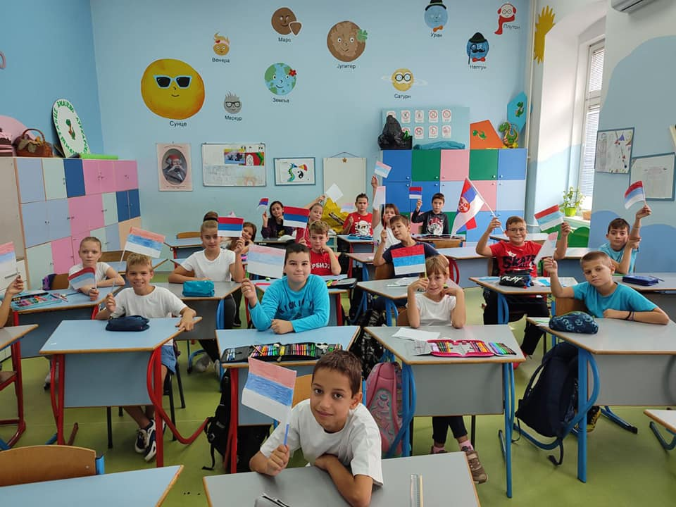
Старчево кроз векове

Ученици 4/4 са учитељицом Горданом Топић, посетили су Старчево, место надомак Панчева, које поседује право историјско благо.
При Дому културе „29. новембар“ у Старчеву, налази се музеј у коме посетиоци имају прилику да погледају поставку „Старчево кроз векове“. Ова поставка презентује 7500 година непрекидног живљења на простору Старчева уз посебан осврт на период неолита и Банатске војне границе.
У музеју постоје три целине: стална едукативно-изложбена поставка „Старчево кроз векове“, изложба фотографија „Старчево из ваздуха“ и реплика неолитског насеља у дворишту музеја.
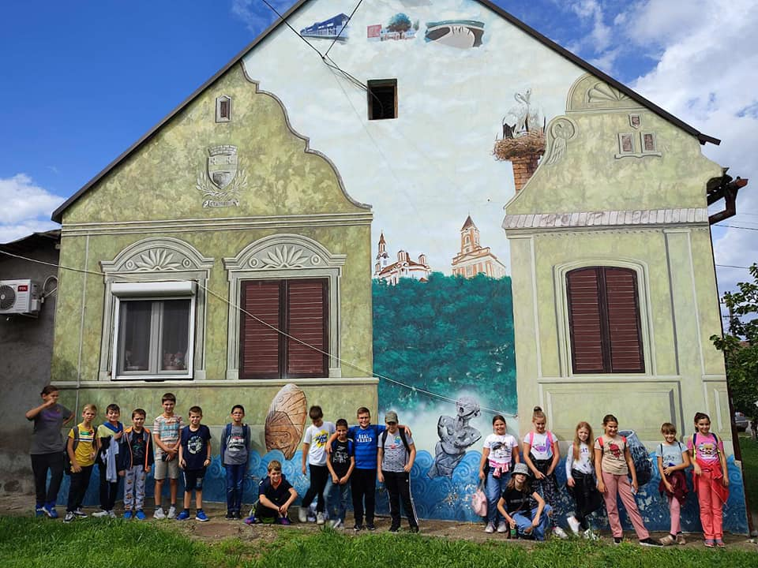
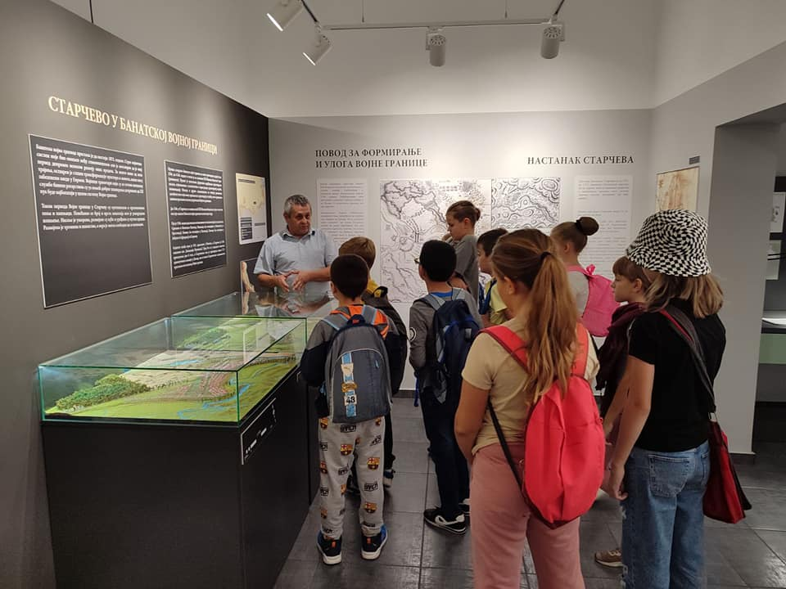

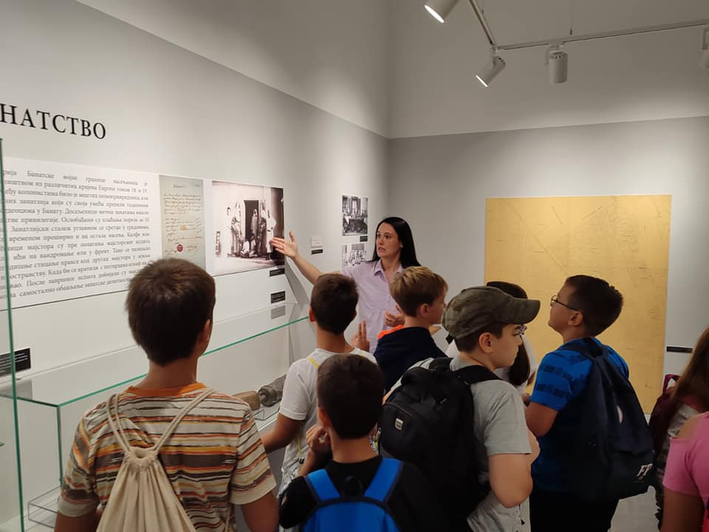

Роботи у нашој школи
Дечији иновациони центар који се бави едукацијом из области роботике, електронике и програмирања, одржао је презентације за наше ђаке од 1. до 4. разреда.
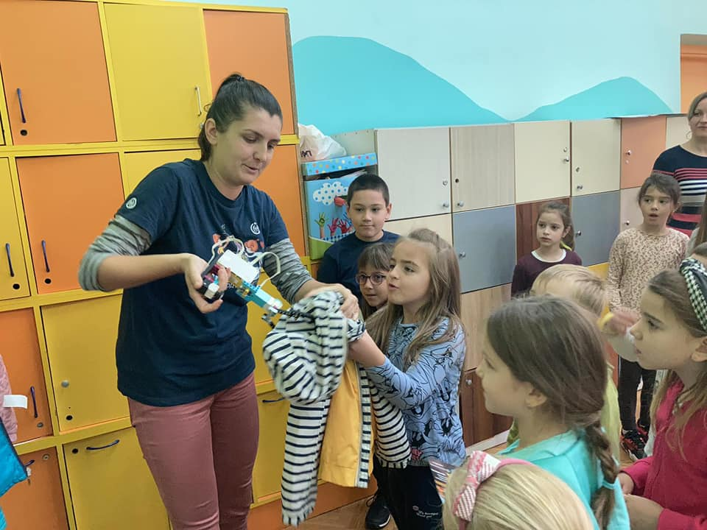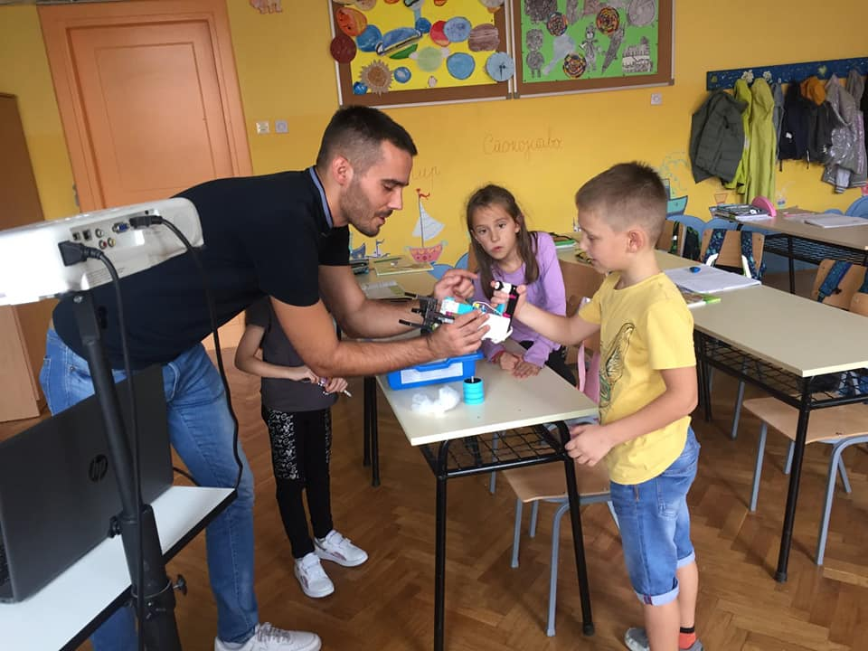

- октобар у бојама руја

У Делиблатској пешчари, на Чардаку, сваке године почетком октобра, одржава се спортско-еколошка манифестација под називом „У бојама руја“.
Прилику да уживају у бојама ране јесени, пешачећи стазама нашег природног резервата, искористили су ученици 2/2 ,2/3,
2/4, 3/1, 3/3 и 4/4, са својим учитељицама.
На самим стазама као и у Школско-рекреативном центру „Чардак“, за учеснике су биле организоване занимљиве игрице. Доживљај је употпунио и заједнички ручак.
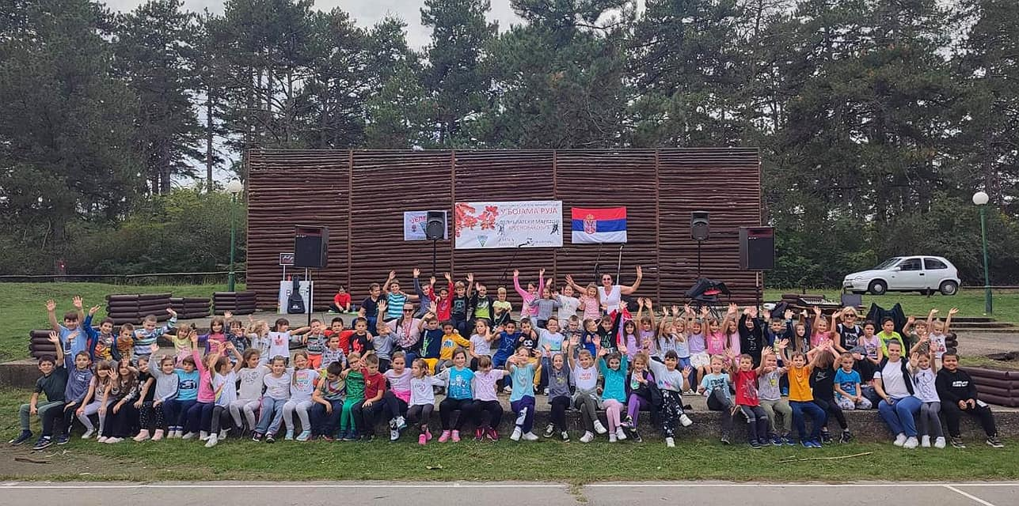

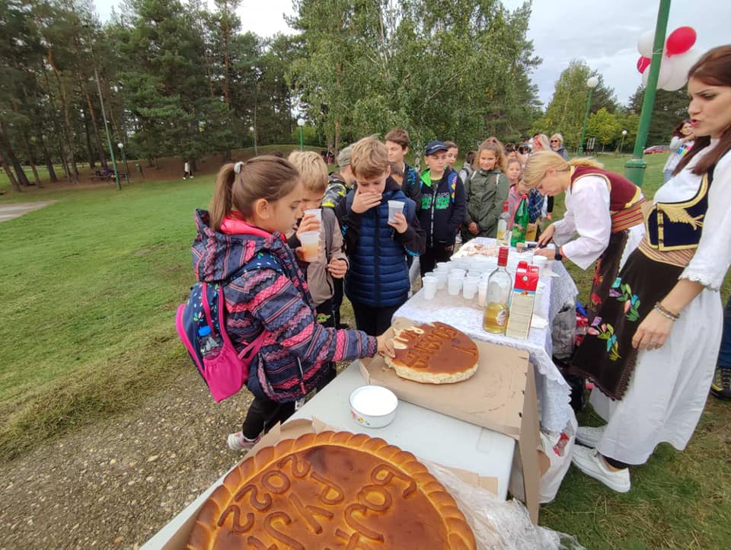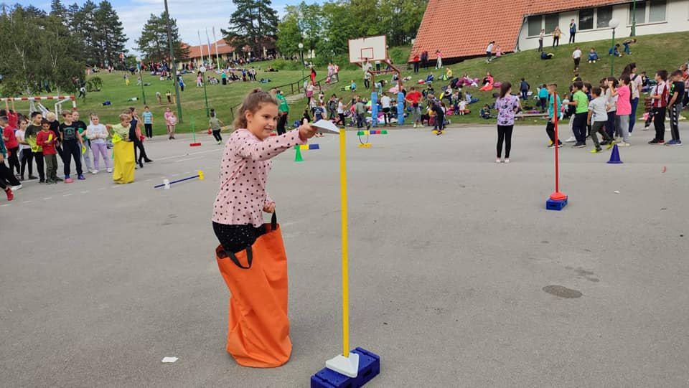

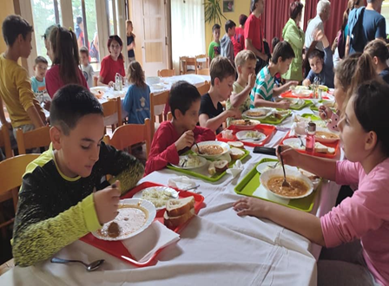
Игре без граница
Поводом обележавања Дечије недеље, чији је овогодишњи мото „Шта детету треба да расте до неба?“, учитељице 4. разреда су за своје ђаке организовале, у дворишту школе, Игре без граница.
Смех, навијање, џакови, чаше, вода, обручи, јаја, кечап и шпагете, учинили су да сви заједно данас макар мало порасту.
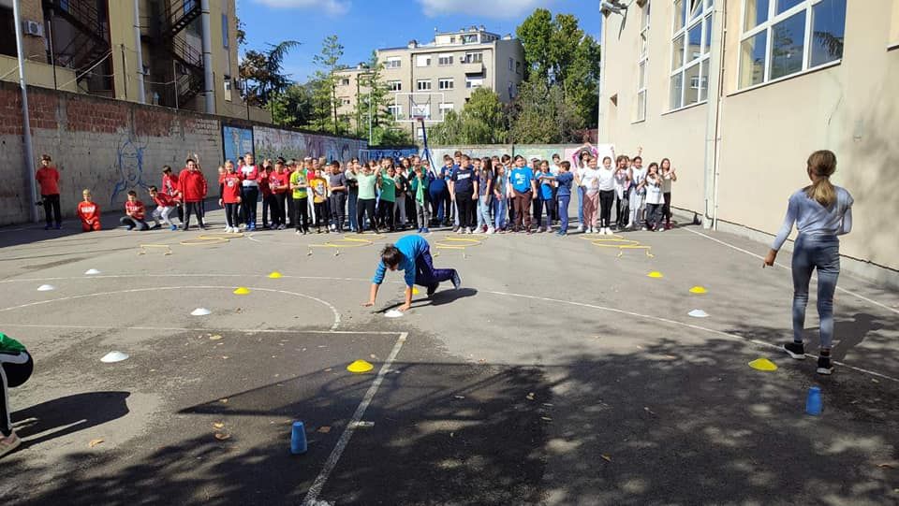

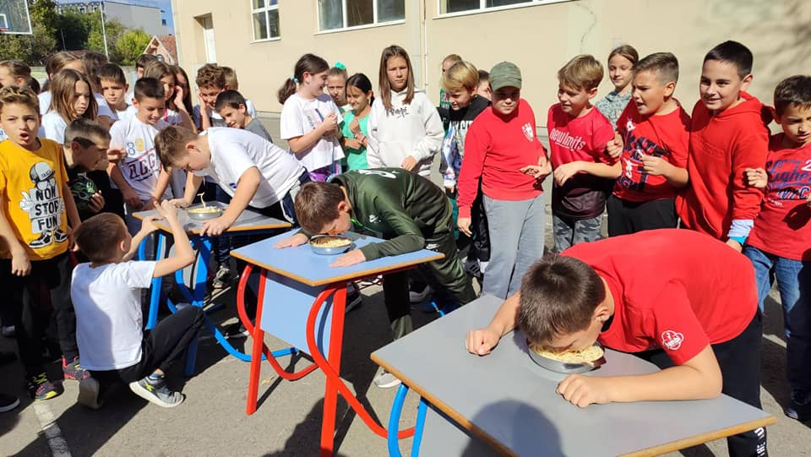
Светски дан заштите животиња
Поводом Светског дана заштите животиња, библиотекарка наше школе, Ана Кораћ, посветила је два часа овом значајном датуму.
Ученици су научили које су угрожене животињске врсте у свету, сазнали како је човек допринео угрожавању животиња и шта можемо да урадимо како бисмо сачували животиње и њихова станишта. Ученицима су представљене колекције књига које поседује школска библиотека, а које су посвећене животињама, од сликовница до енциклопедија. Посебну пажњу ученика привукле су енциклопедије „Чудесни свет животиња“, у издању Националне географије, које је поклонио школској библиотеци наш ученик Јовановић Лука (4/3). Часови су реализовани са ученицима другог разреда који похађају боравак.
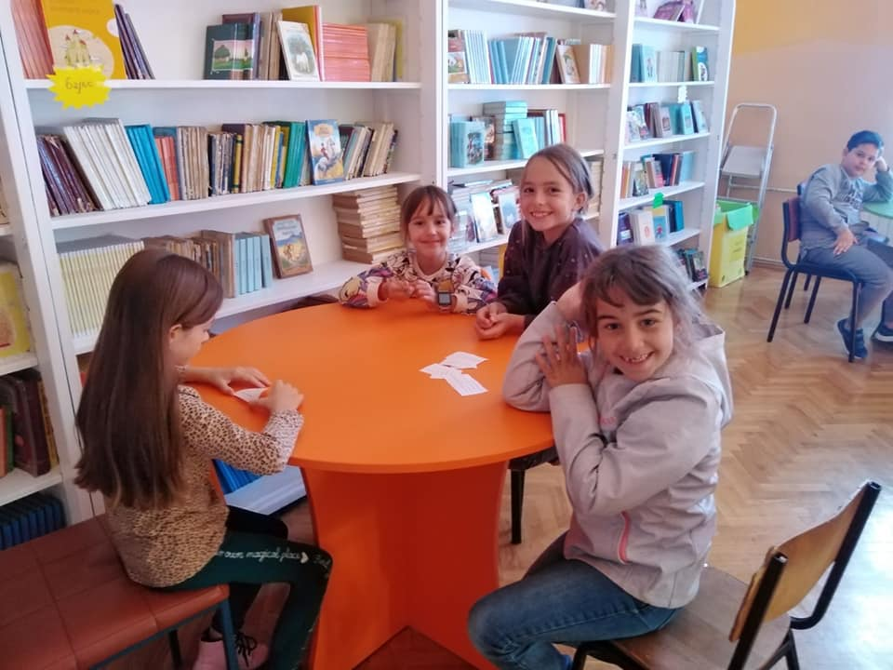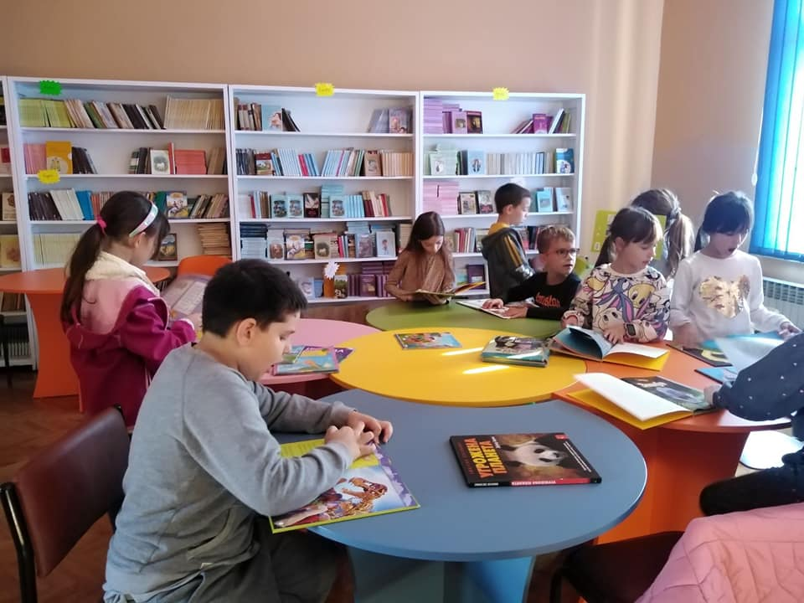

Баке и деке су благо детињства

Баке и деке, благо детињства и одрастања, провели су дивне тренутке у нашој школи са својим унуцима, ученицима 2/3 и 2/4. Кроз друштвене игре, смех и причу, пренели су својим унуцима део сопственог одрастања. Придружили су им се и понеки представници млађих генерација-маме, тате, тетке, куме.
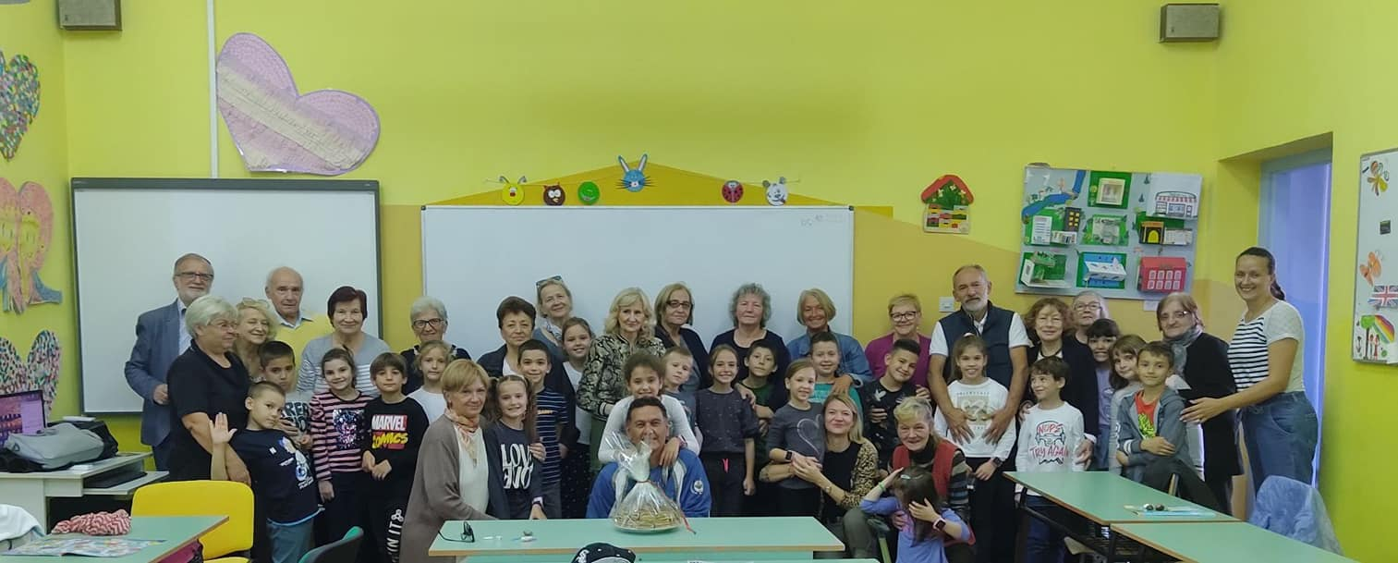

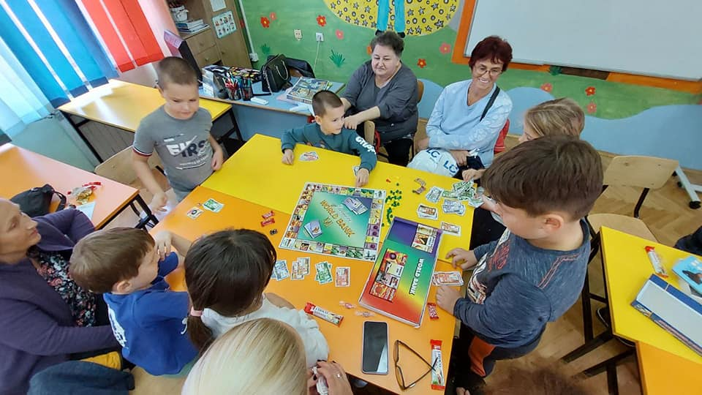
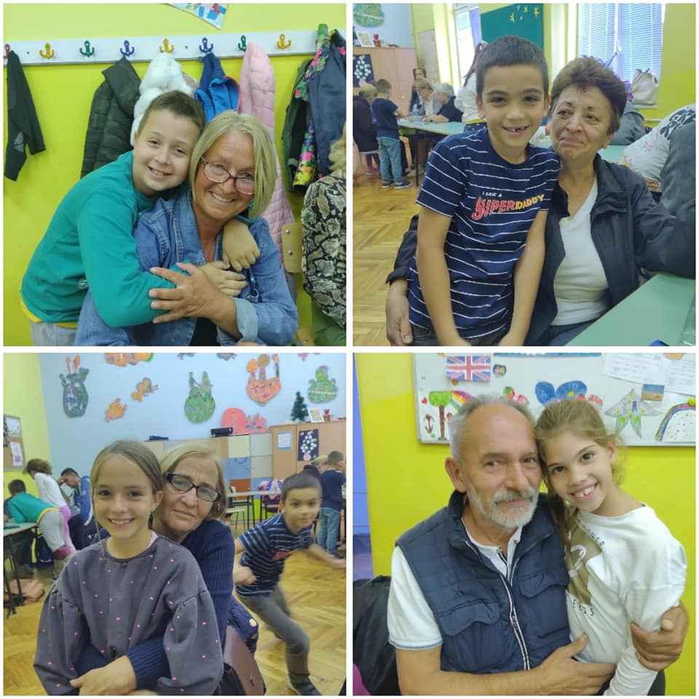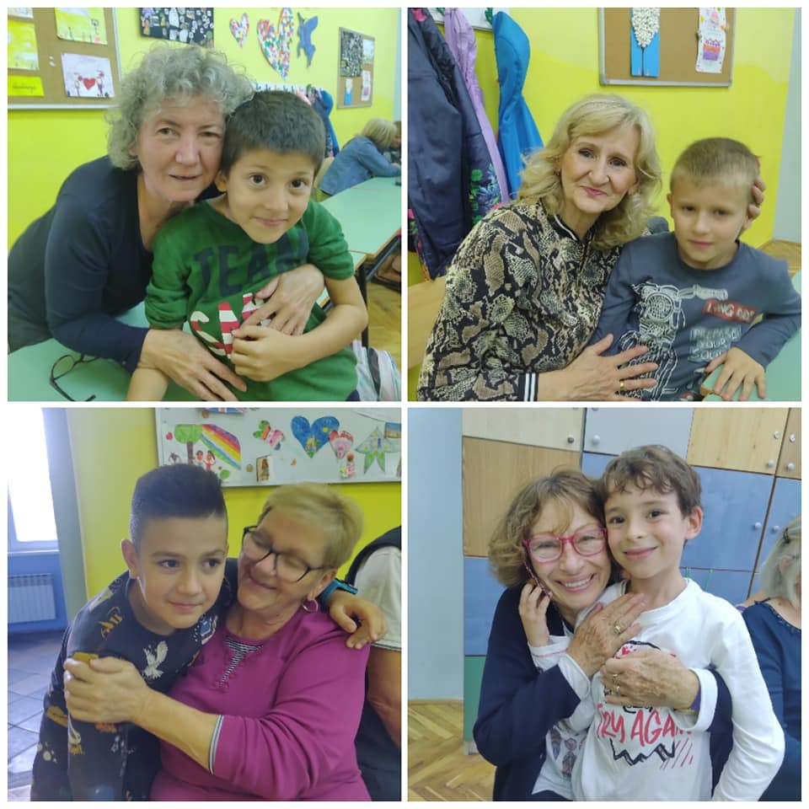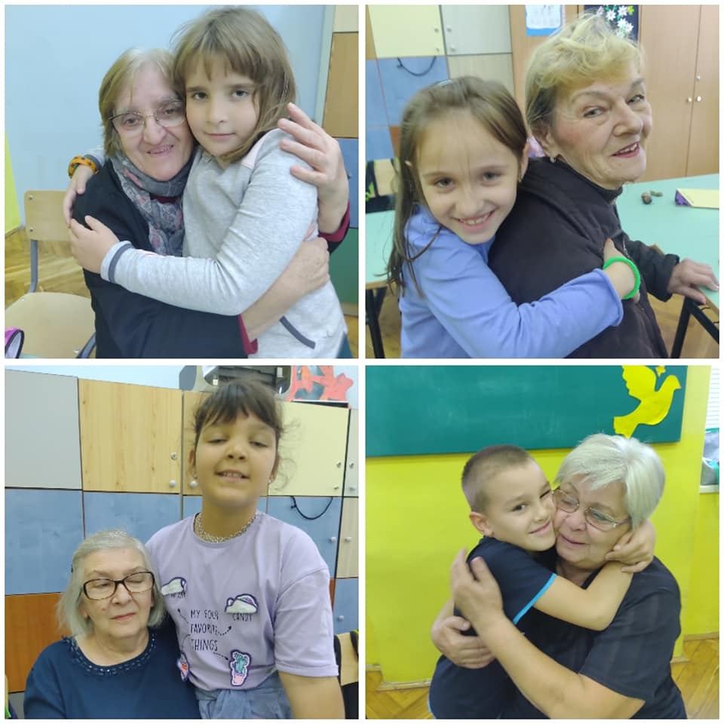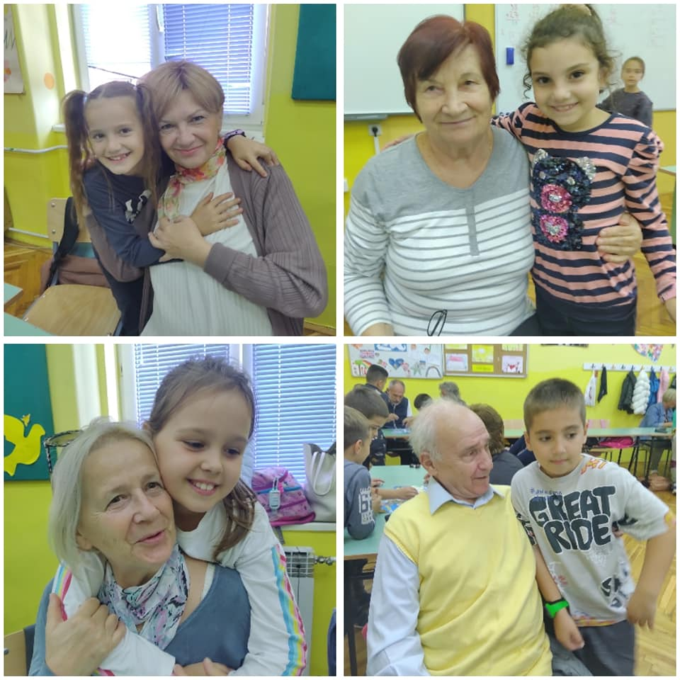

Посета Народној башти
Ученици другог разреда провели су један диван дан са својим учитељицама у Народној башти у игри и радости. Њихова насмејана лица говоре у коликој мери су уживали у дивном, сунчаном дану и дружењу.
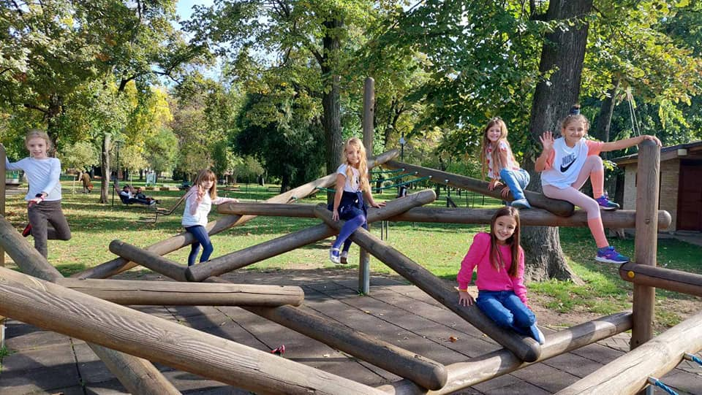

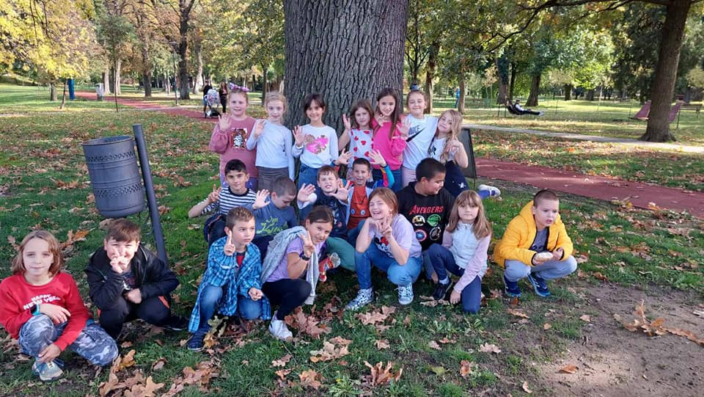

Наруквице пријатељства
У оквиру Дечије недеље, ученици 2/4 су имали пуне руке посла-правили су наруквице пријатељства.
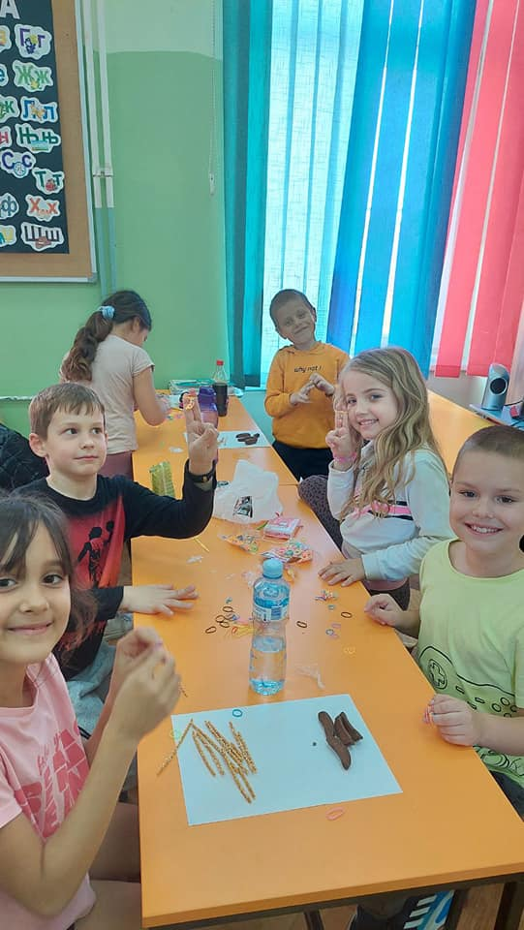

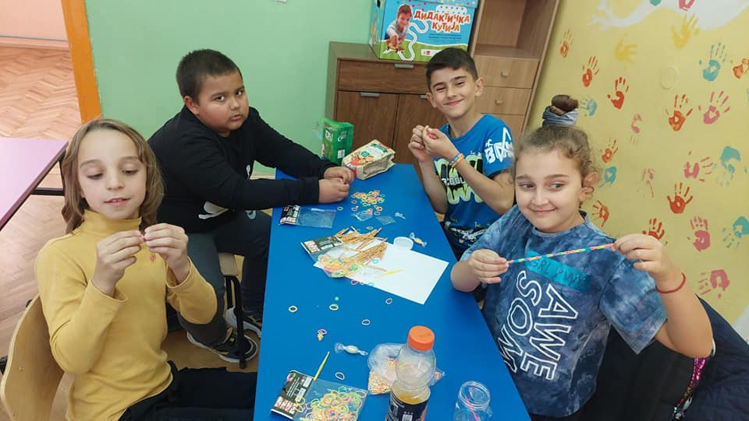

Упознајмо нове другаре
У среду, 5. октобра, одржана је радионица „ Упознајемо нове другаре”. Учествовали су ученици наше школе и ученици школе “Мара Мандић” из Панчева. Правили су беџеве којима су се представљали, а затим су имали прилику да спонтаним формирањем малих група упознају боље једни друге и пронађу заједничке особине и интересовања.
Наставници и ученици школе „Мара Мандић“ захвалили су се се наставници српског, Драгани Марковић Келемен и ученицима 5. разреда Змајеве школе на дивној посети и дружењу. Радионицу је организовала Јована Марковић.
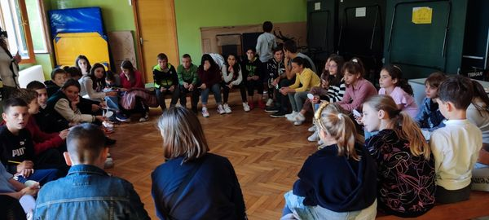
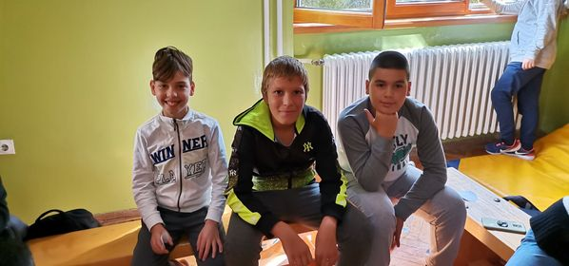

Дечија недеља у боравку
Шта детету треба да расте до неба?
„Здрaва породица и љубав“-поручују ученици продуженог боравка наше школе.

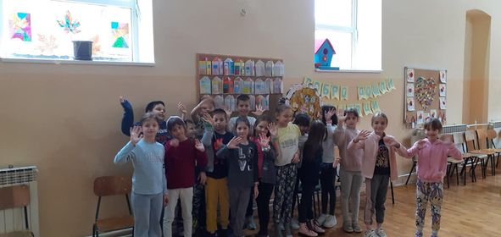

Час историје са Николом Конеским
Другаци су имали занимљив сусрет са Николом Конеским, историчарeм, од кога су сазнали шта је историја, чему служи и зашто је изучавамо. Научили су много, али су највише уживали разгледајући и упоређујући своје фотографије из три различита периода-кад су били бебе, када су имали четири године и сада, када имају осам година. На практичном примеру деца су схватила појам прошлости.
Никола Конески је предавач и ментор У Регионалном центру за таленте „Михајло Пупин“ Панчево, на групи за историју. Тренутно је на докторским академским студијама на Одељењу за историју Филозофског факултета Универзитета у Београду.
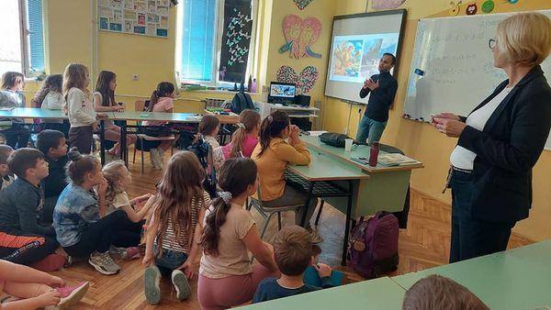
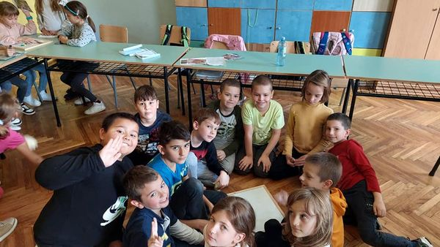

Хуманитарне акције

Родитељи и ученици наше школе, у оквиру Дечије недеље, прикупљали су помоћ у виду школског прибора и средстава за хигијену за децу која живе у српским енклавама на Косову и Метохији.
Ученици су 4/4 су написали посебне поруке подршке у бојама наше заставе.
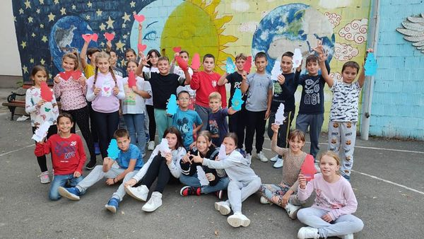

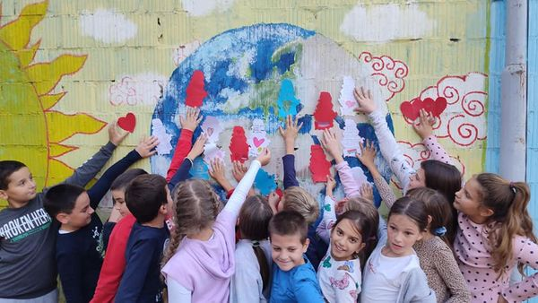
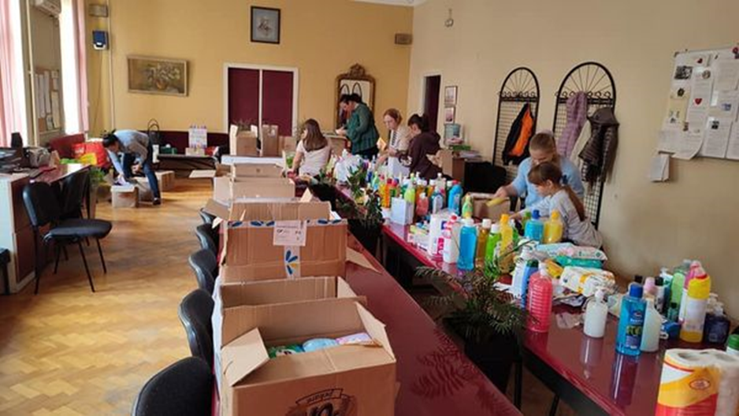
Ученички парламент, са наставницом хемије Александром Жутић, придружио се хуманитарној акцији и организовао радионицу израде украсних сапуна, које ће поклонити деци из српских енклава на Косову и Метохији.
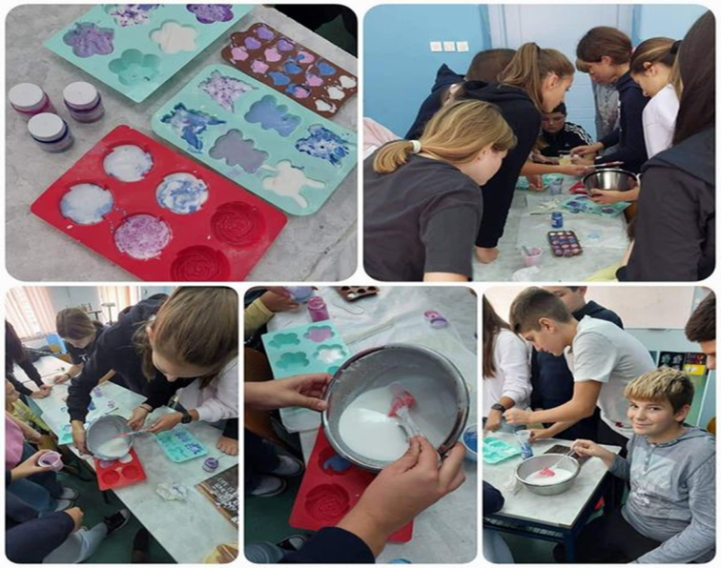
Трка за срећније детињство
И ове школске године, у организацији Црвеног крста Панчево, одржана је Трка за срећније детињство.
Ученици су свој стартни број платили 50 динара, а прикупљени новац је намењен за обезбеђивање бесплатне ужине материјално угрожених ученика.
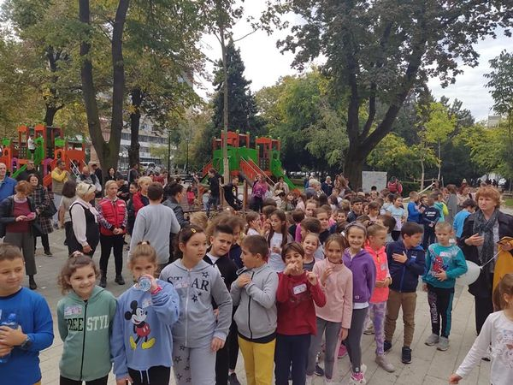

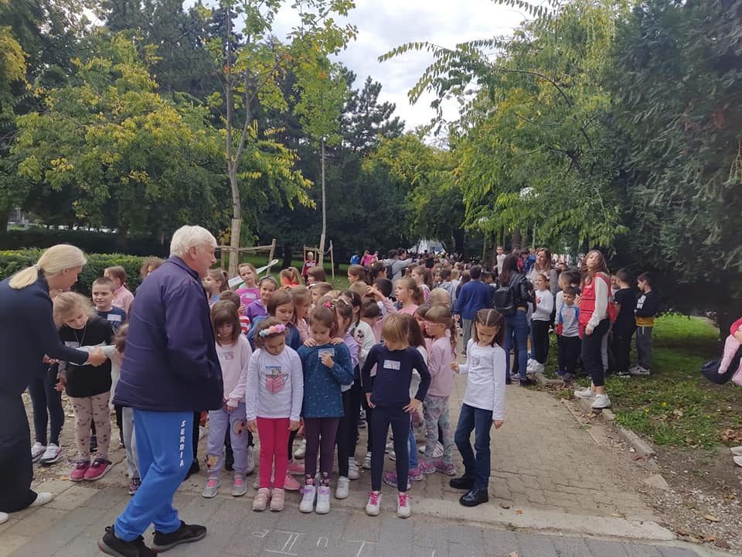

Дружење првака и петака
Ученици 5/2 са одељењским старешином, посетили своју учитељицу и њене нове ђаке прваке из 1/2. Петаци су спремили првацима предивно украшене честитке и забавили их мађионичарским триковима. Након тога, сви заједно су учествовали у забавном квизу знања.

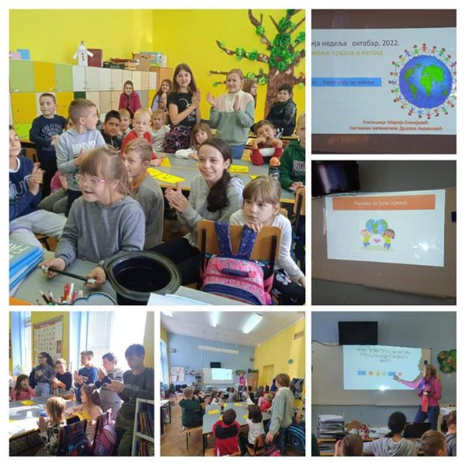

Посета библиотеци „Амерички кутак“

У склопу обележавања Европског дана језика (European Day of Languages) 26.септембра 2022. године, четири ученика 7. разреда наше школе су у пратњи своје наставнице енглеског језика и у друштву ученика Техничке школе „23.мај“, посетили библиотеку „Амерички кутак“ у Београду.
У пријатном окружењу „Кутка“, ученици су имали прилику да се упознају са богатом књижевном понудом, која поред белетристике садржи и јединствене публикације речника, стручне литературе и часописа на енглеском језику.
Ђаци су имали времена и да прелистају нека од својих омиљених издања часописа и романа, као и да, као поштоваоци добрих књига, постану чланови ове угледне установе.

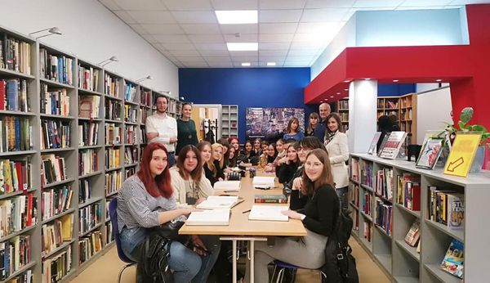

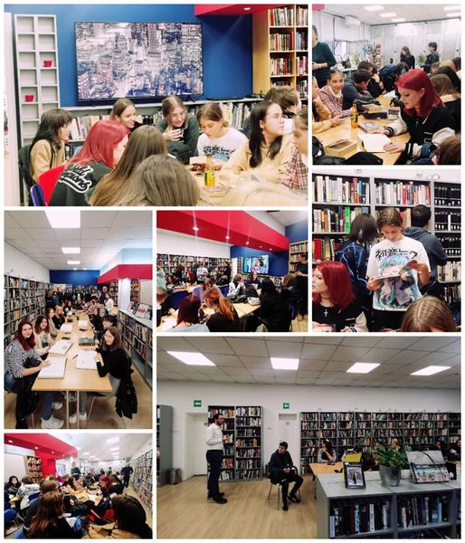
Октобар

Светски дан здраве хране

Према календару здравља, 16. октобра се обележава Светски дан здраве хране. С обзиром да здрави стилови живота треба да се усвајају још од малих ногу, наша школска библиотекарка, Данијела Пећанин, организовала је у школској библиотеци радионицу о здравој исхрани са ученицима другог разреда који похађају боравак. Циљ обележавања овог дана је промоција здравих животних навика, здраве, разноврсне и правилне исхране у млађем школском узрасту.
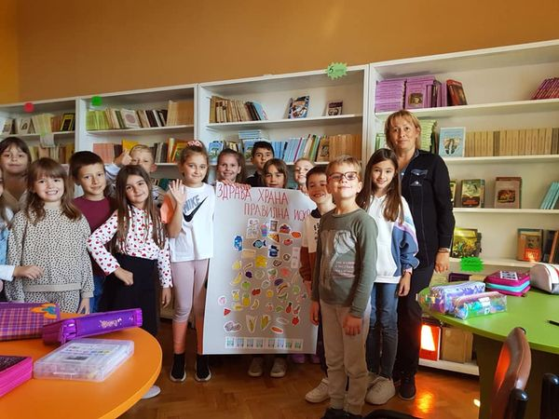

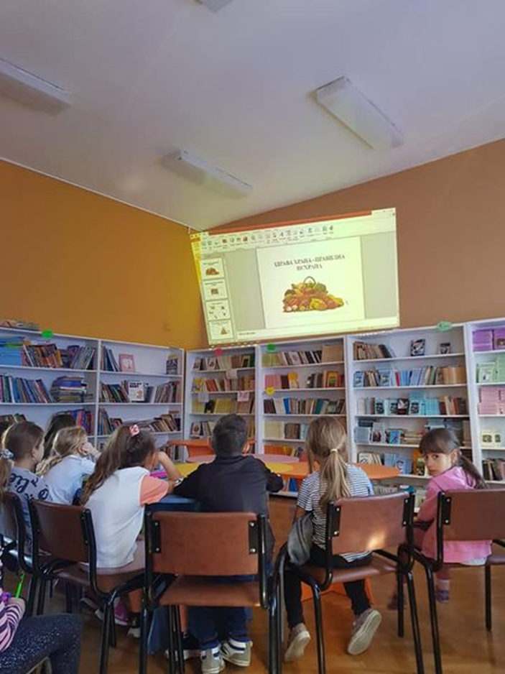

Светски дан здраве хране традиционално је обележила и генерација четвртака у нашој школи.
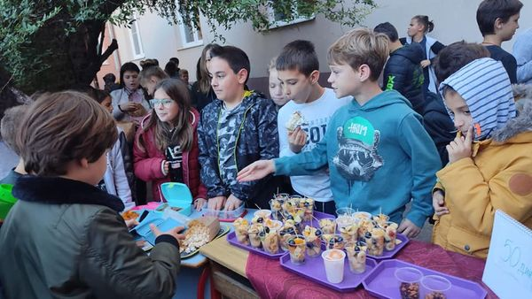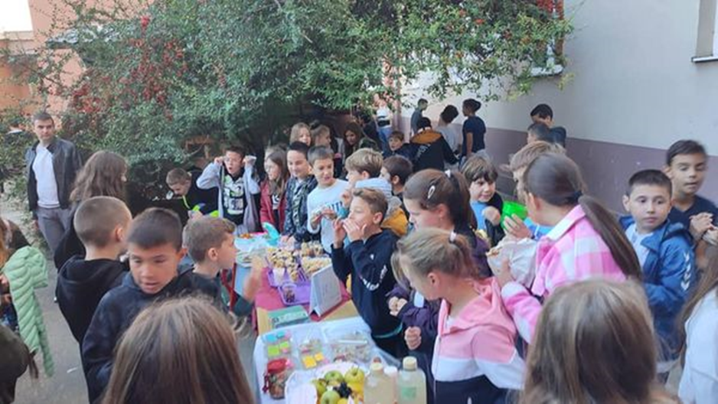
Мој град
Први део пројекта "Мој град" ученици 4/4 започели су упознавањем историје нашег града. Наш познати глумац и суграђанин Мирослав Жужић Жуле и историчар Завода за заштиту споменика, Никола Милошевски дружили су се са децом и упознали их са занимљивостима из прошлости Панчева. У наставку пројекта, наши четвртаци су узели учешће у снимању Програма за децу и младе ,,Потрага за благом” Радио телевизије Војводина. О познатим градским локалитетима, Светионицима и Свилари, говорио је Никола Конески, докторанд историјских наука.
Прва епизода је емитована 29. октобра у 8.30 на РТВ1, а друга 5. новембра у исто време.

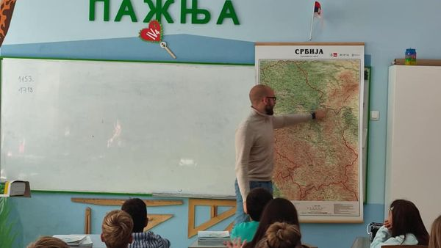
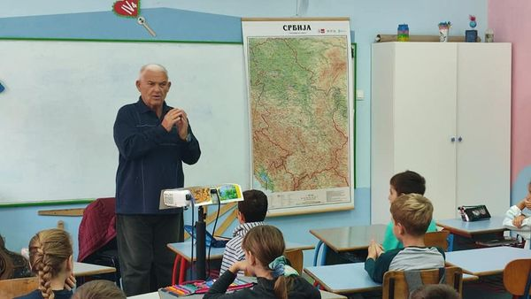
Превентивно позориштанце
18. октобра обележен је Европски дан борбе против трговине људима. Тим поводом је у Културном центру Панчева одржана едукативна и интерактивна луткарска представа „Превентивно позориштанце“, намењена деци узраста о од 1. до 4. разреда. Након представе, наши ђаци су присуствовали Сајму превенције трговине људима са интерактивним штандовима. Носилац ових активности је Црвени крст Панчево.
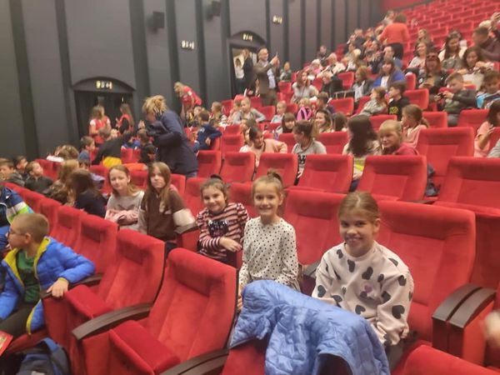

Безбедност у дигиталном свету
У нашој школи је одржано занимљиво предавање коме су присуствовали ученици 4/4 и 6/3, њихови родитељи као и заинтересовани представници Савета родитеља. О важности дигиталне комуникације и дигиталном насиљу, са гостима је разговарала гђа Ана Мирковић, магистар психологије и један од оснивача Института за дигиталне комуникације.
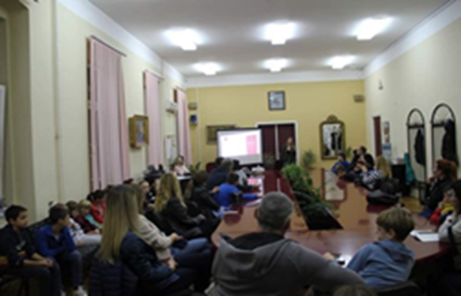
Октобар, месец књига и библиотека - „Спасимо земљиште“
Поводом обележавања месеца школских библиотека и традиционалног Сајма књига, наши ученици четвртог разреда, са учитељицама Душанком Капунац и Горданом Топић, наставили су прошлогодишњу сарадњу наше школе са Библиотеком Града Панчева на пројекту „Спасимо земљиште“. Ученици су цртали радове на материјалу кога је доставила Библиотека Града Панчева. Ови маштовити дечији радови треба да пробуде свест и укажу на значај очувања земљишта и планете Земље. Радови су били представљени на Сајму књига у Београду. Ученици виших разреда су посетили штанд Библиотеке Града Панчева и подржали овај пројекат чији је координатор гђа Милица Ђурђев, библиотекар Градске библиотеке.

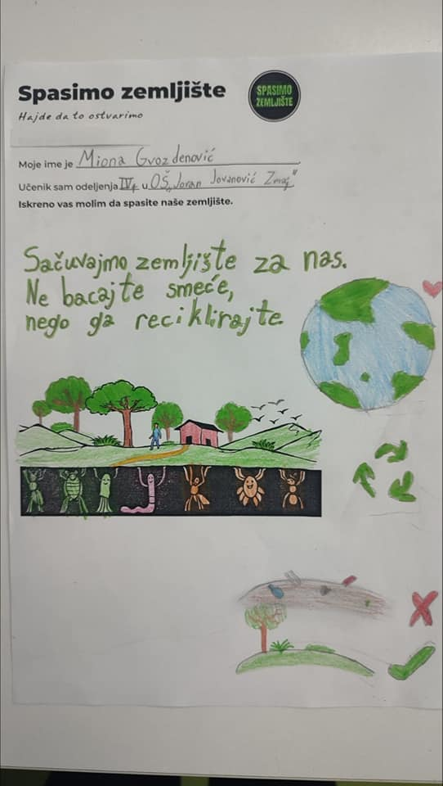
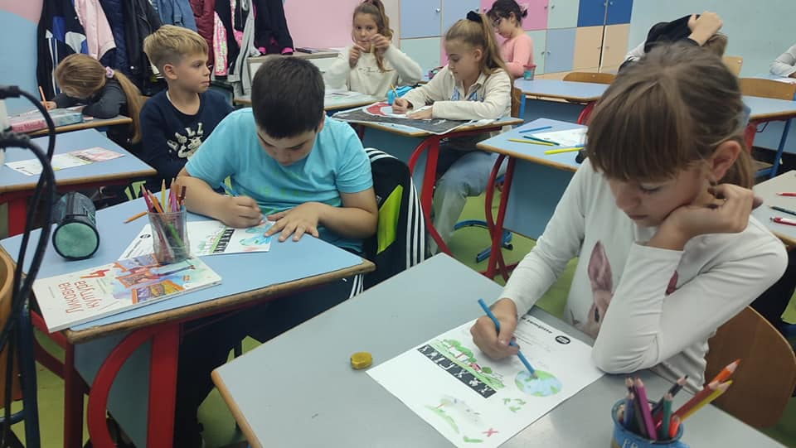

Потрага за светионицима

У оквиру пројекта „Мој град“, ученици 4/4, учитељица Гордана Топић и исторочар Никола Конески, снимили су емисију „Потрага за благом“. Они су упознали гледаоце са панчевачким светионицима, објаснили улогу светионика у воденом саобраћају и указали на њихов значај за наш град. Емисија је била емитована на Радио-телевизији Војводине.

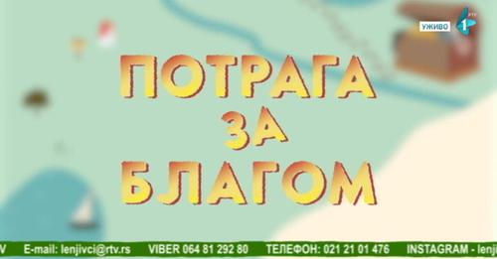

Сајам књига
Од 23-30. октобра у Београду је одржан 65. Међународни сајам књига. Ова регионално највећа манифестација посвећена књизи бави се промоцијом књижевног стваралаштва и образовања, културном разменом са иностранством и покретањем актуелних књижевних и друштвених питања.
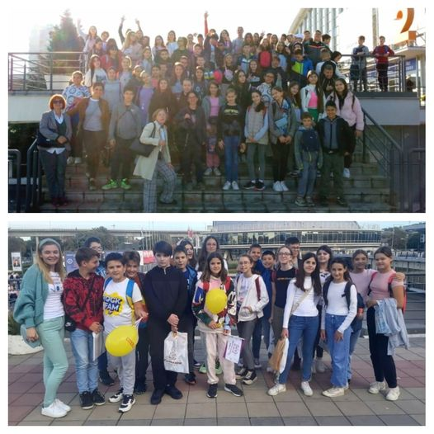

Новембар

Настава у природи на Дивчибарама
У новембру, ученици 2/1,2/3, 2/4 и 3/1, боравили су у панчевачком одмаралишту на Дивчибарама. Циљеве наставе у природи успешно су остварили. Неки од њих су: проширивање постојећих и стицање нових знања и искустава о непосредном природном и друштвеном окружењу, развијање еколошке свести и подстицање ученика на лични и колективни ангажман у заштити природе. Циљева је много, али најважнији задаци су испуњени- дружење, учење кроз игру, уживање у природи, забава, уз неизоставни маскембал, вече талената и изазова.

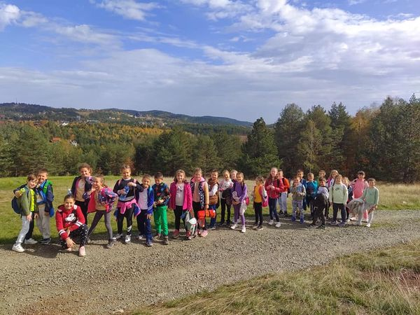
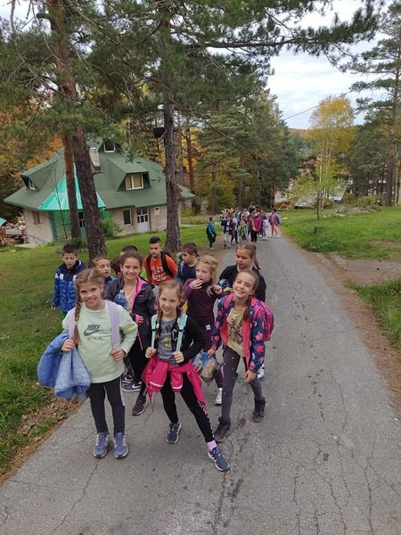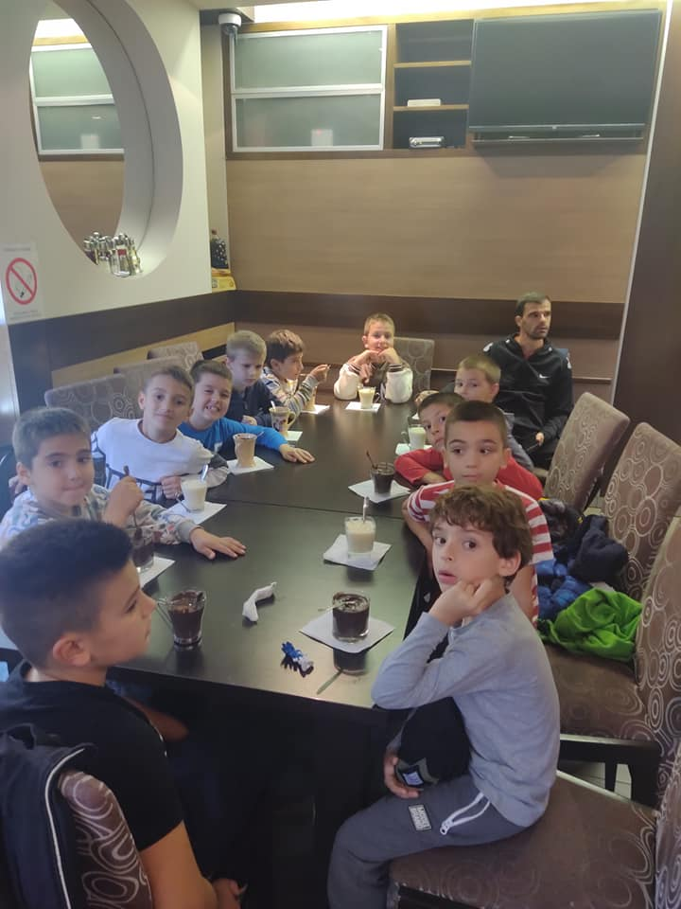

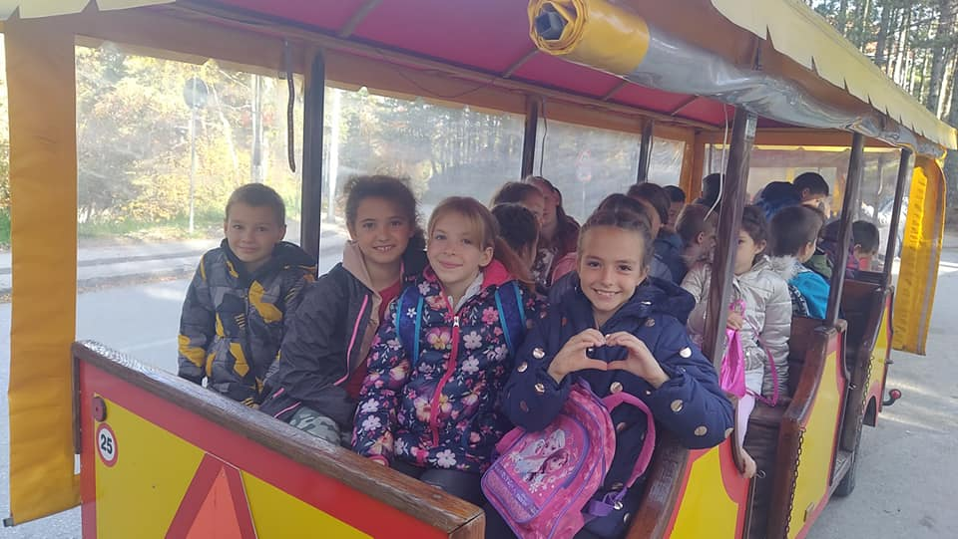

Дан школе
Последња недеља у новембру посвећена је Дану школе. Током „Змајеве недеље“ , у нашој школи одржава се низ манифестација, којима се обележава рођење великог песника, Јована Јовановића Змаја:
-Змајеви квизови на тему „Светско првенство у фудбалу од 1930-2022. године“, за ученике осмог разреда.
Након показаног завидног знања из мало другачије историје, резултат је био следећи : победила је екипа 8-3 коју су чинили Стојичевић Лука, Калчов Михајло и Милованов Миња. Друго место је освојила екипа 8-1 коју су чинили Николајев Александар, Момчиловић Марко и Крстић Милош. Екипи 8-2 у сасатву Ђуркић Лука, Анђелковић Немања и Трајковић Сергеј, припало је треће место. Победничка екипа је добила као награду фудбалску лопту. Квиз је осмислила наставница историје Барбир Љиљана, а презентацију квиза је урадила наставница математике Нисић Маријана.
- Едукативне игрице за ученике од 5. до 8. разреда, у организацији наставница немачког језика Данице Зарије и Драгане Тепић.
- Изложба цвећа и кућних украсних биљака под будним оком наставнице биологије, Радмиле Тркуље.
- Пуштање змаја, за ученике млађих разреда.
- Учлањење ученика првих разреда у школску библиотеку.
- Приредба у дворани Културног центра Панчево.
- „Између магије и хемије“, експерименти које организује наставница Александра Жутић.
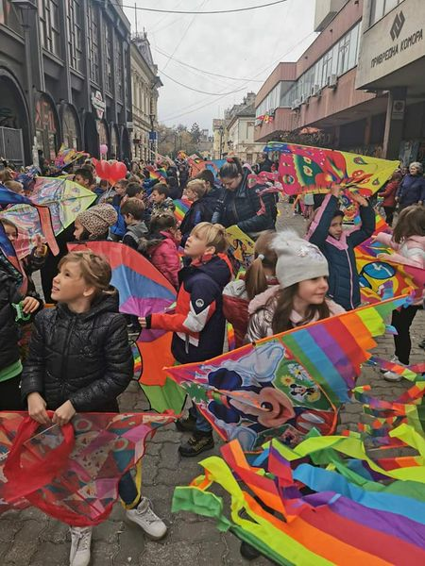

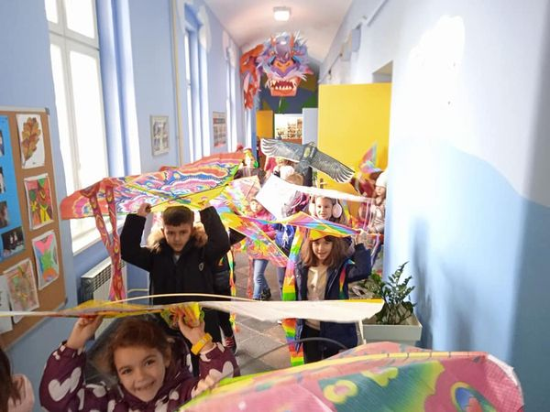

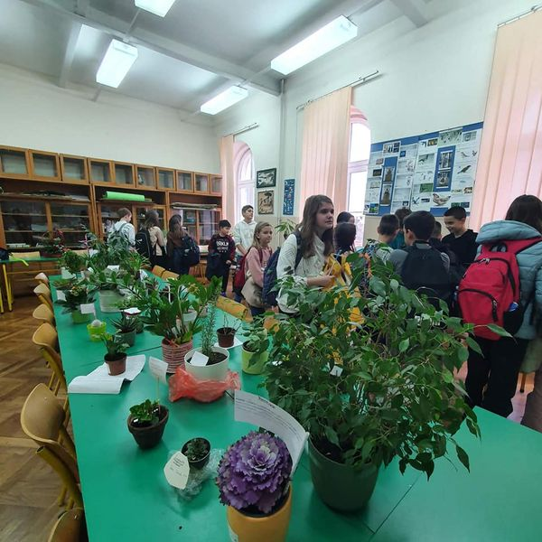

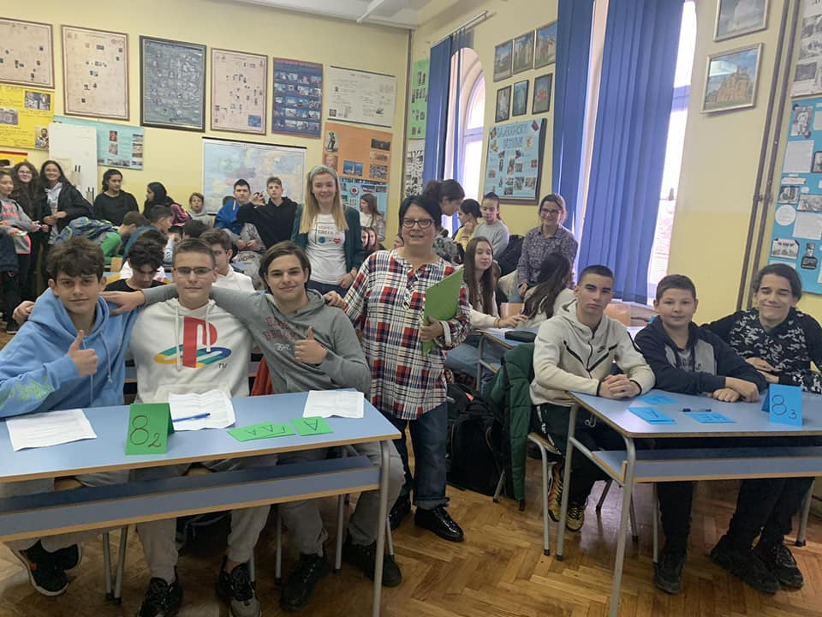
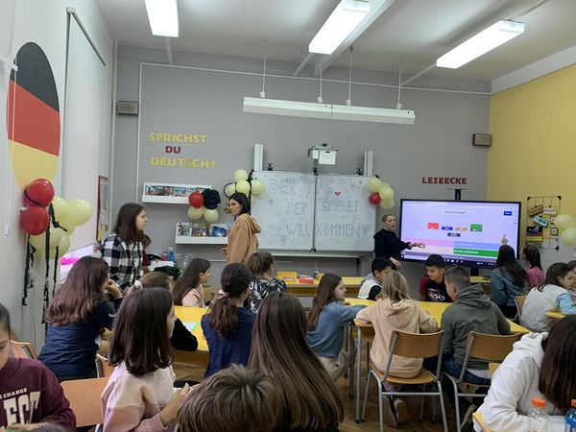
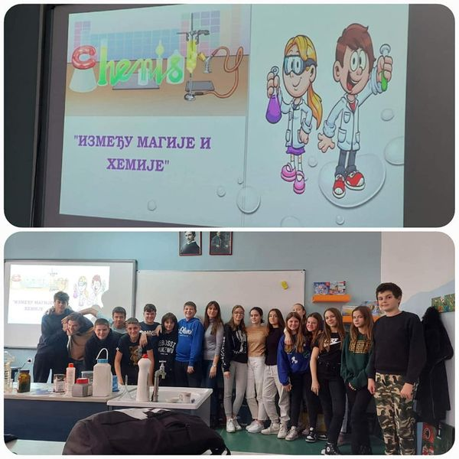
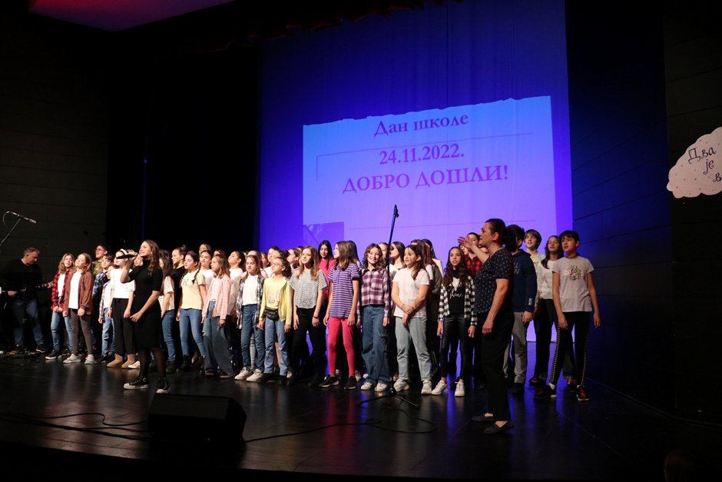

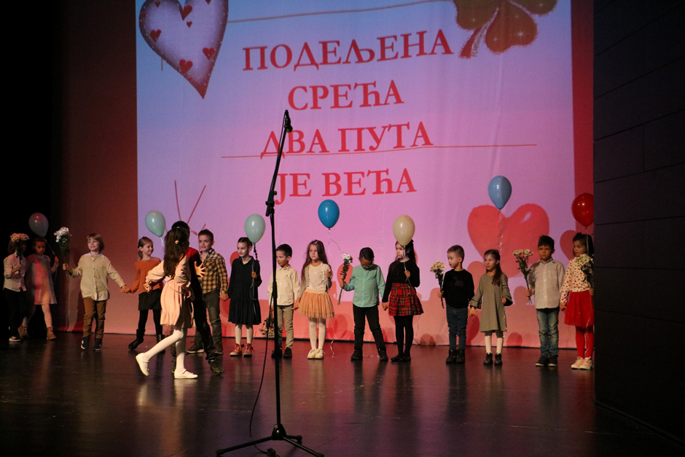
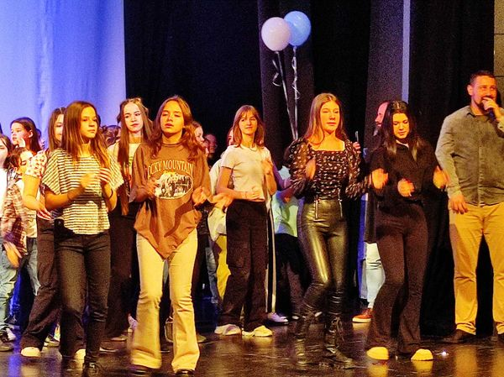
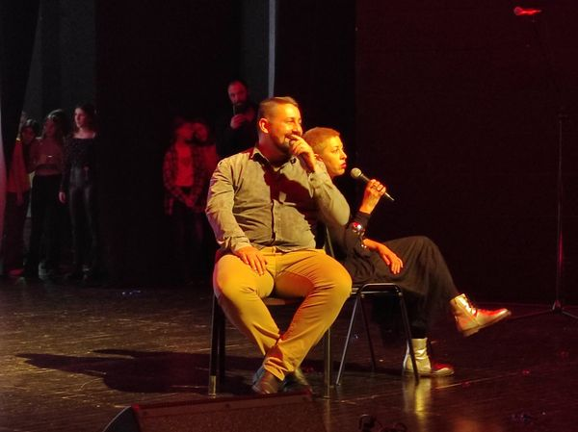

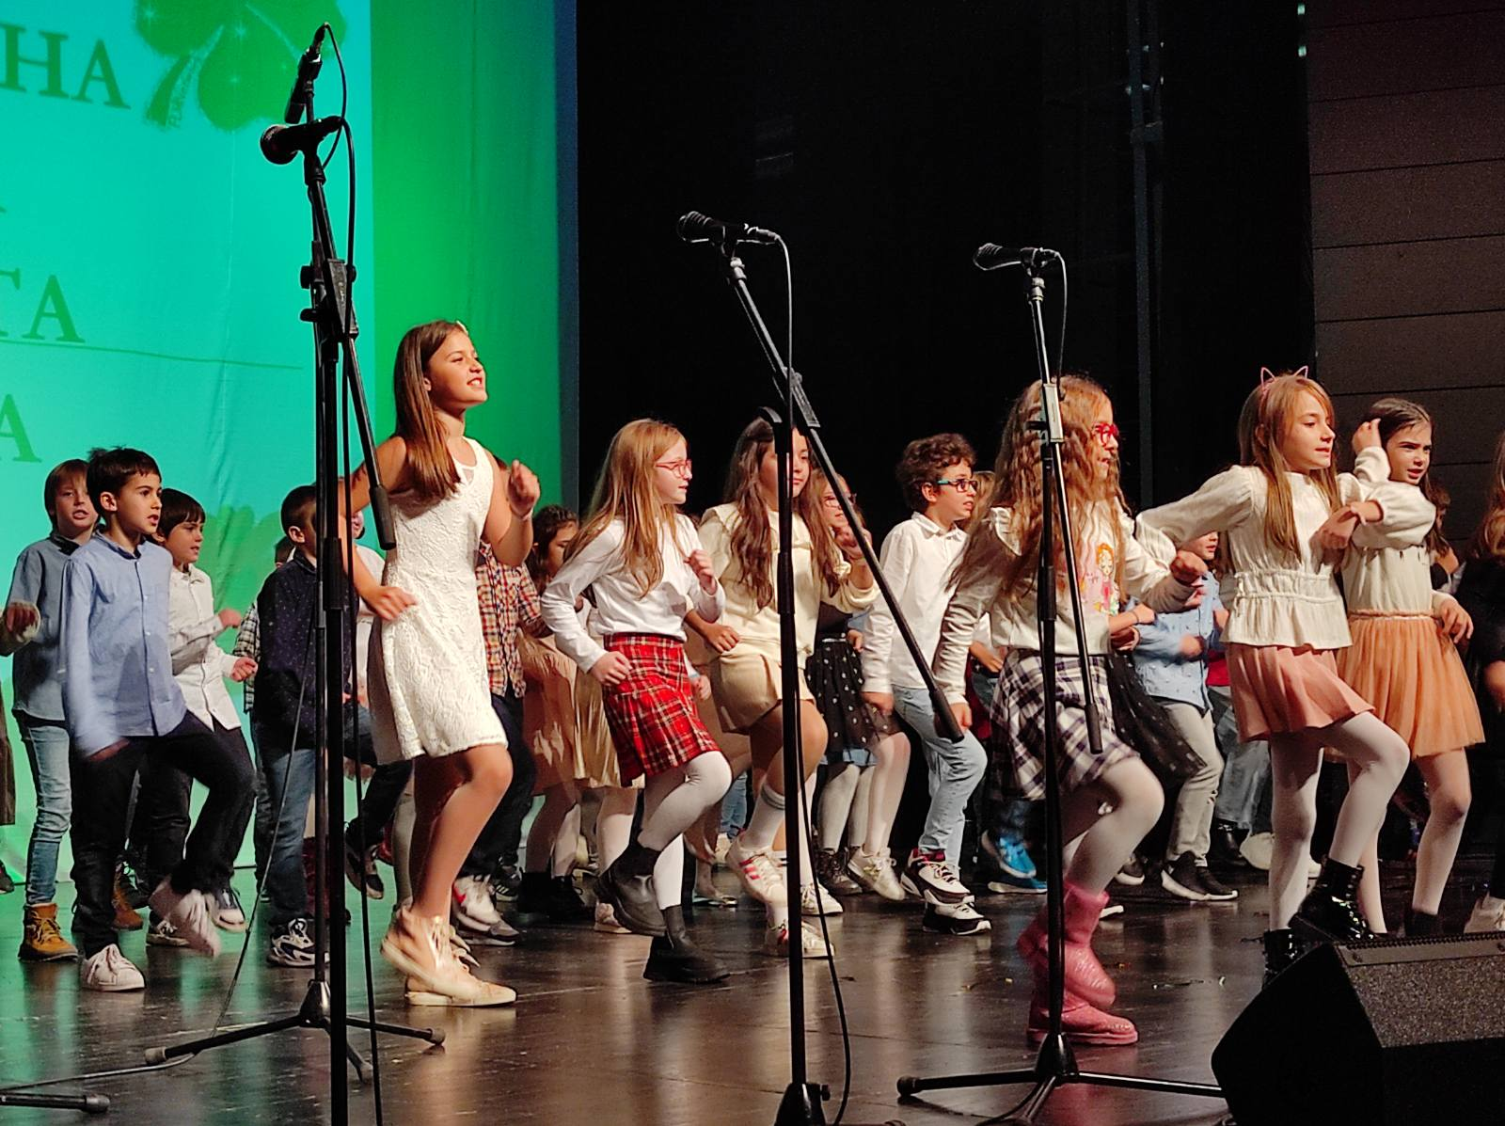

Децембар

Народни музеј
Јана Тошковић из Одељења за рад са публиком и односе са јавношћу Народног музеја Србије, одржала је путем апликације Zoom интерактивни час са ученицима 4-4.
Тема овог сусрета, првог у низу планираних, билa је упознавање са институцијом Народног Музеја - од када постоји, из чега се састоји, како изгледа, и најважније, какво културно благо чува.

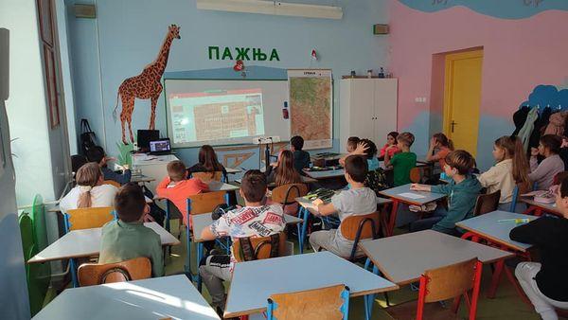
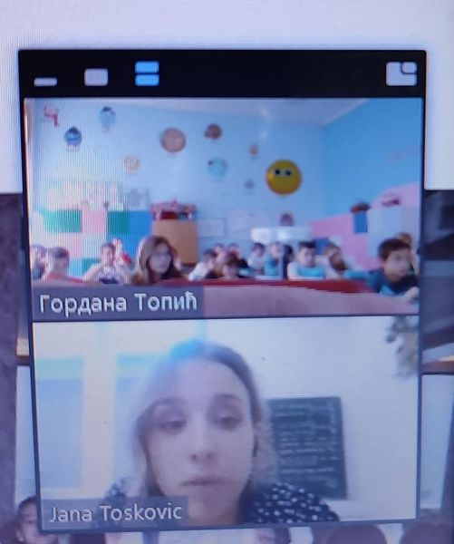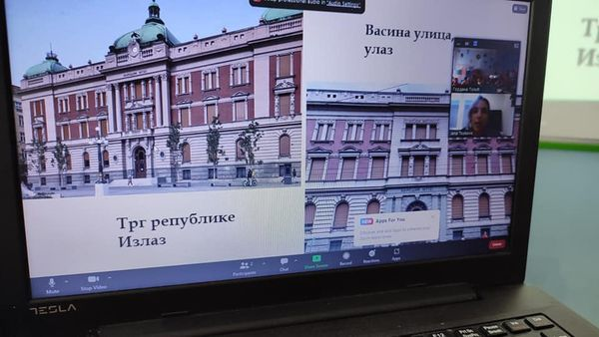

Уради нешто драстично да смеће постане фантастично!
На конкурс Српско-француске привредне коморе за прављење конструкције од отпада под слоганом ,,Уради нешто драстично да смеће постане фантастично”, а која је за циљ имала еколошко освешћивање ђака, који ће даље промовисати свест о важности чувања средине у којој живе, пријавило се 200 школа из целе Србије, чији су ђаци четвртаци правили конструкције од отпада.
Конструкција стола за стони тенис коју су направили ученици 4/4 са учитељицом Горданом Топић, одабрана је од стране стручног жирија као једна од 20 најбољих које су прошле у финале. Следећа фаза - гласање шире јавности, била је на платформи Француско-српске привредне коморе. Захваљујући свим гласовима, којих је било 30 000, нашли смо се међу 12 школа које су освојиле награду. Конструкција наше школе награђена је највећим новчаним износом од 2000 евра од стране францускe компанијe за транспорт контејнера и шпедицију ЦМА ЦГМ.

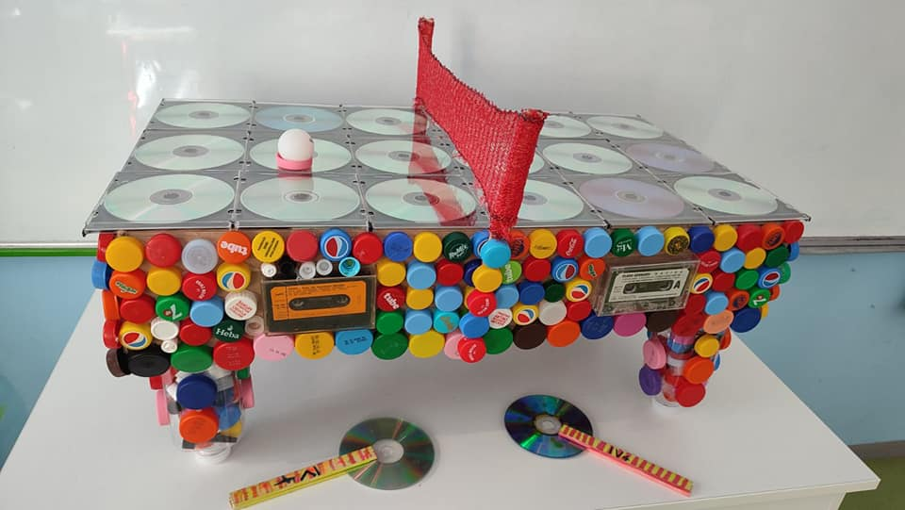

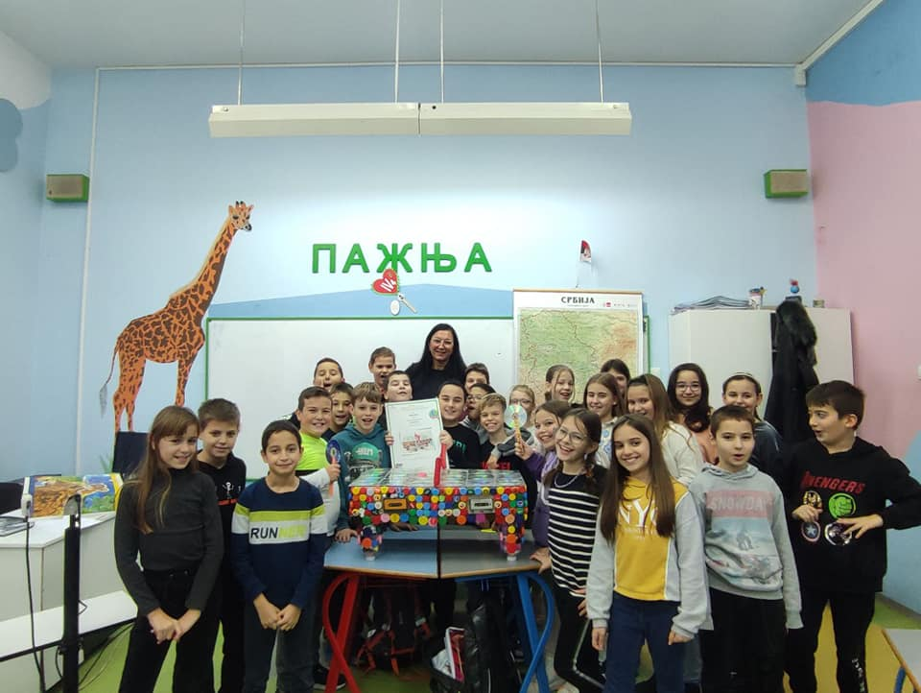
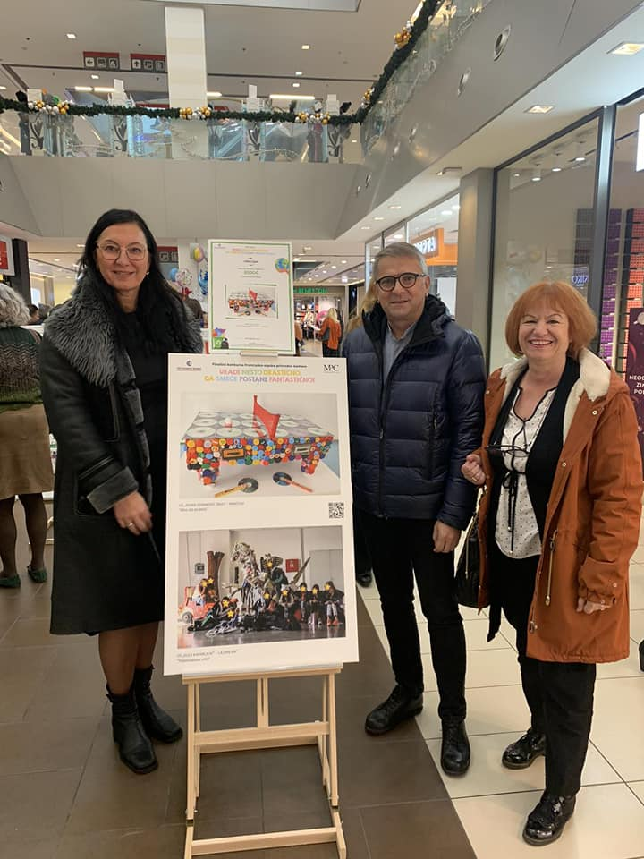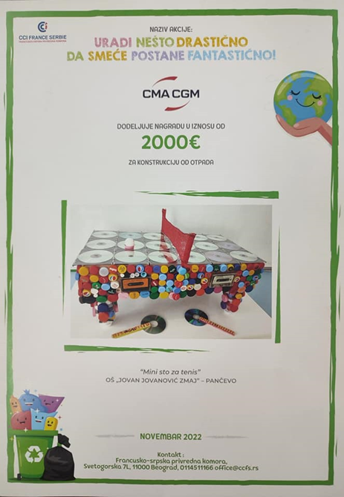
Поклони школској библиотеци
У децембру , фонд библиотеке наше школе обогаћен је са 49 нових наслова које је донирала мама нашег ученика, која је желела да остане анонимна. Књиге је донирао и оn line портал „Здраво Панчево“.
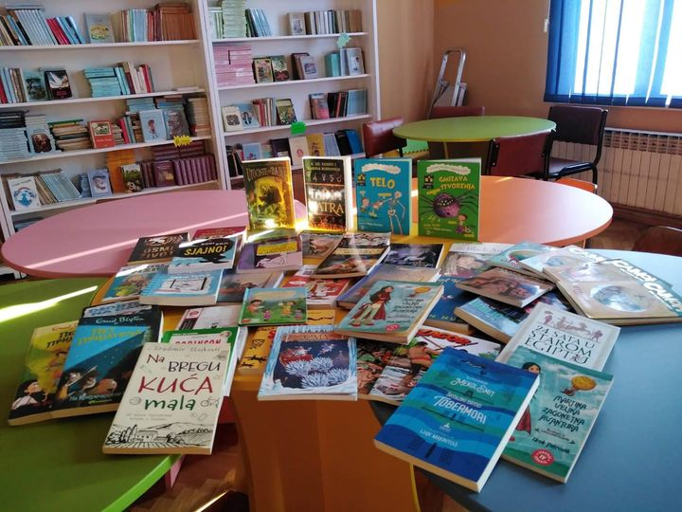
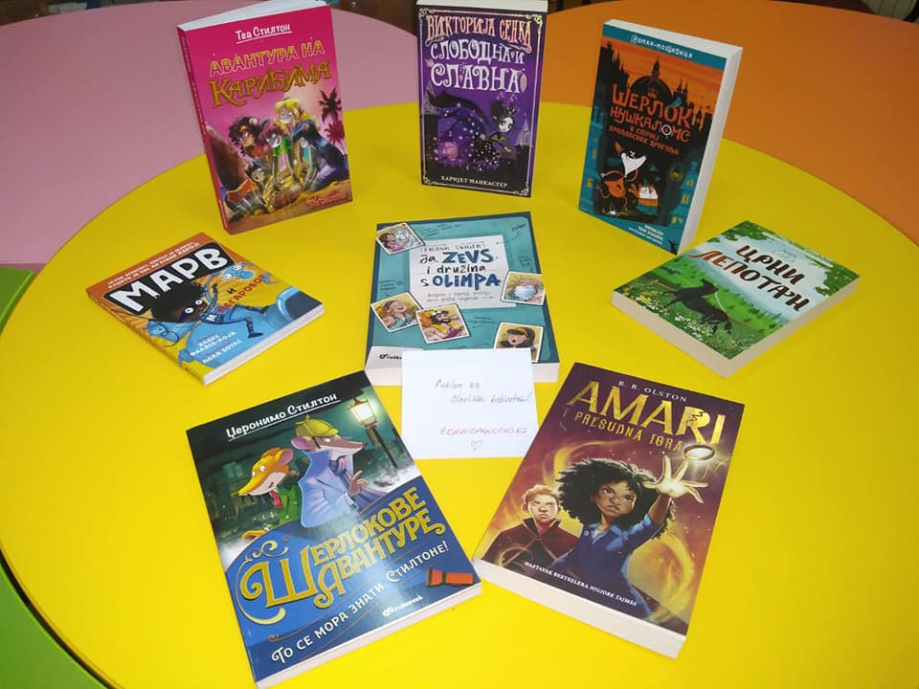

Вече малих песника

Ђаци 4-4 су у уторак увече, организовали, са својом учитељицом, песничко вече које су назвали "Од малих песника великом чика Јови Змају". У веселом амбијенту нашег продуженог боравка, публику су упознали са својим поетским остварењима од почетка школовања до данас. Читајући своје песме, подсетили су нас на конкурсе на којима су учествовали и на награде које су освајали. Најважније од свега, својим талентом и духовитошћу, показали су нам колико је поезија лепа.

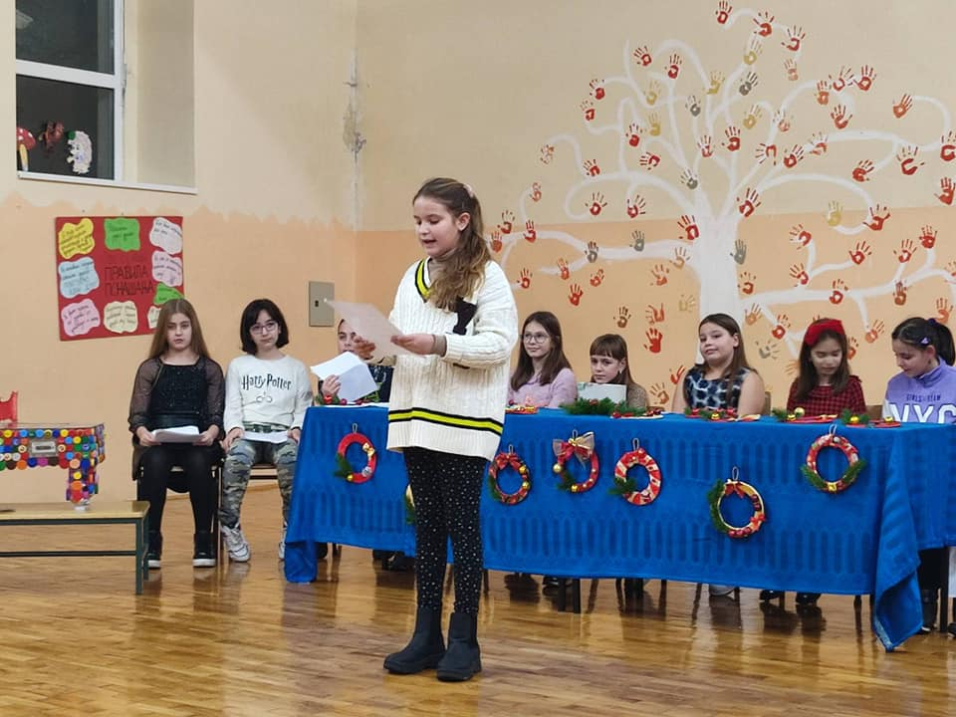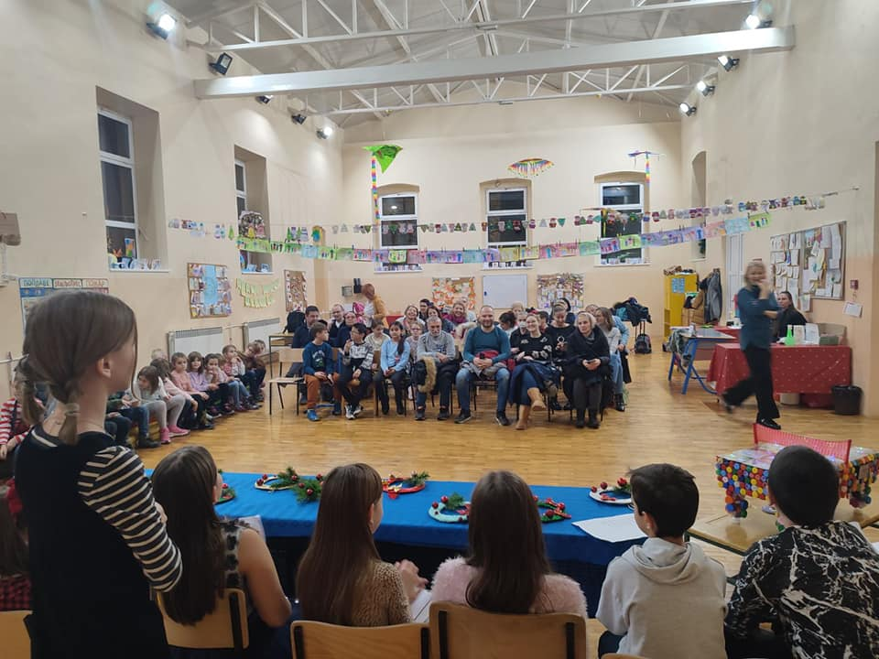

Волонтер-супер херој

Наши другаци се се данас дружили са волонтерима Црвеног крста Панчево, који су им организовали радионицу „Волонтер-супер херој“.
У свету и код нас, 5. децембра обележава се Дан волонтера, на чијој активности Црвени крсти почива.

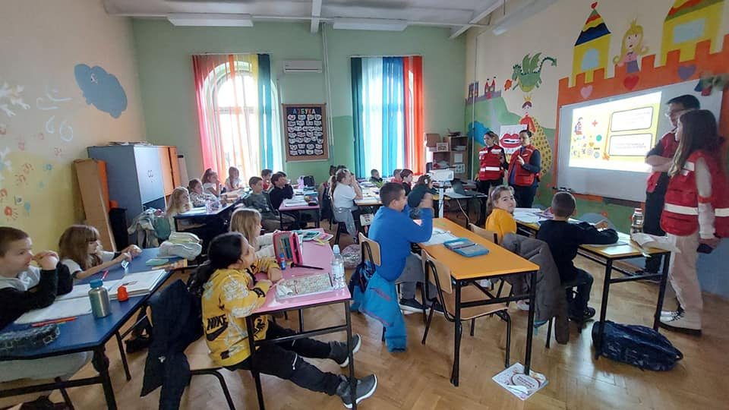
Награда за Луку
Покрајински секретаријат за образовање доделио је, 15. децембра, награде најуспешнијим ученицима у прошлој школској години. Међу њима је и наш Лука Стојичевић из 8/3. Лука је награђен за освојено прво место на републичком такмичењу из географије. Честитали смо и Луки и његовој менторки, наставници географије Зорици Ајваз.
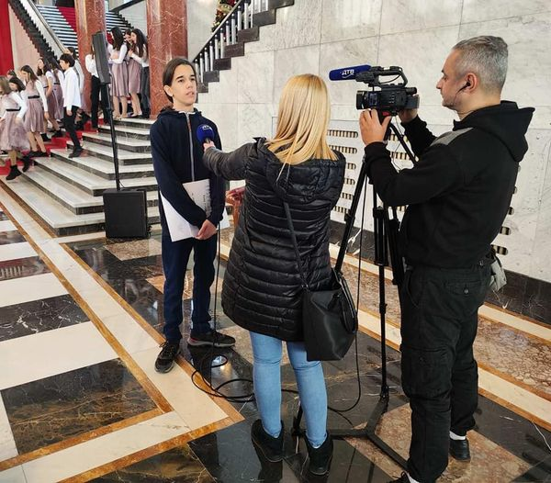
У децембру, волонтери Црвеног крта, отпочели су програм „Смањење ризика и ублажавање последица од елементарних непогода и других опасности“.
Ученици трећег разреда учили су о систему заштите и спасавања. Ученици су научили када, кога и како позвати у случају потребе.

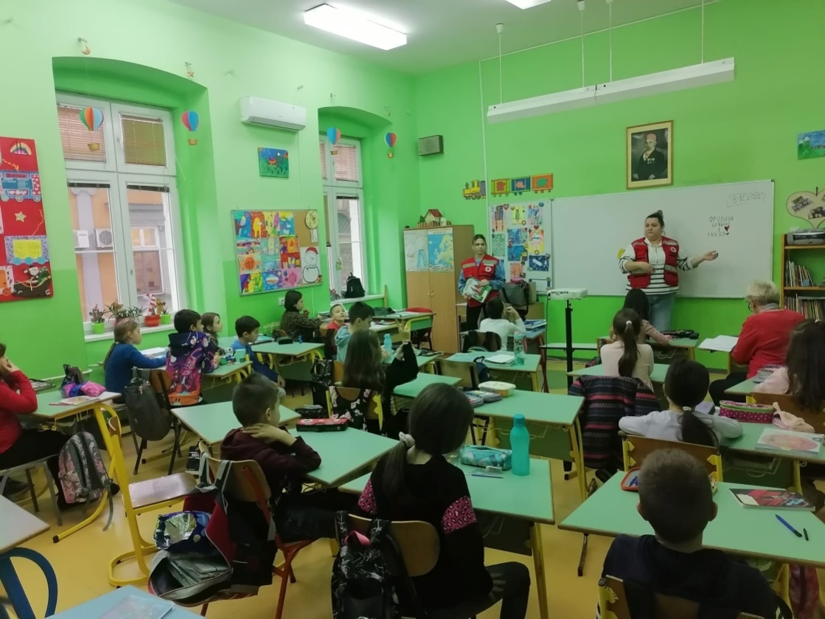

Срећа наставља да се дели
Чланови Ученичког парламента и Вршњачког тима решили су данас да обрадују своје другове и улепшају им дан порукама и празничним жељама које су написали. У томе им је помогао патуљак из чије вреће су се поруке узимале.
Ученички парламент води наставница енглеског Дарија Недељковић.
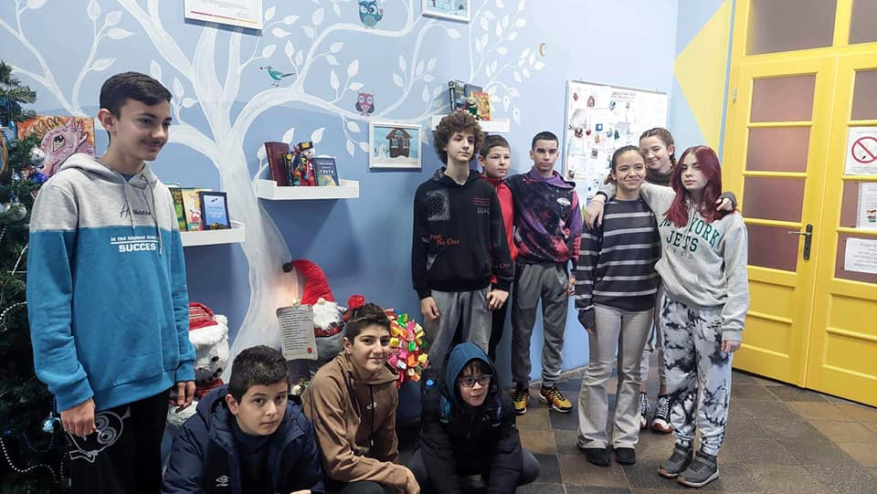
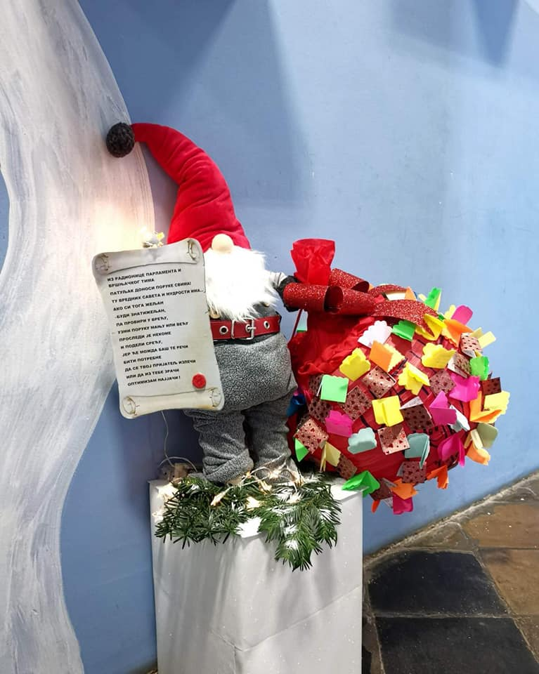
Новогодишње расположење у боравку
Ђаци из продуженог боравка и њихови учитељи Катарина, Јелена ии Даниел, организовали су вишедневну „Новогодишњу радионицу“ и направили прелепе, маштовите украсе и празничне поклоне које ће поделити са својим породицама. Радећи, помагали су једни другима, вежбали стрпљење и издржљивост уз осмех и ведар дух.

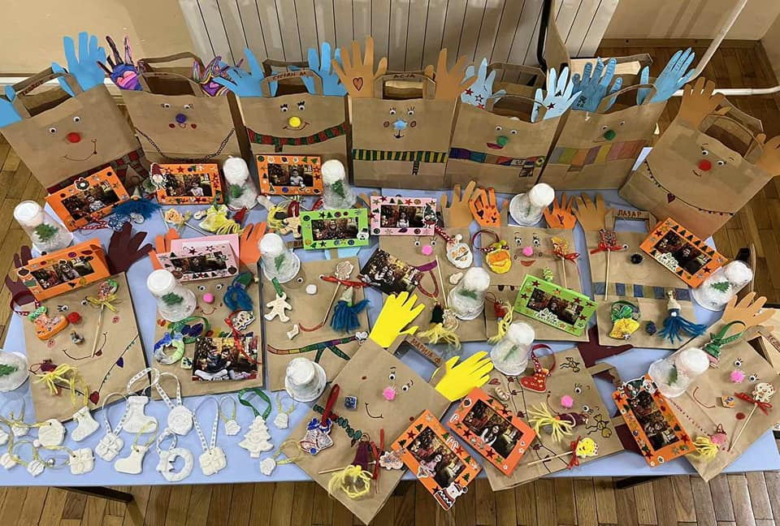
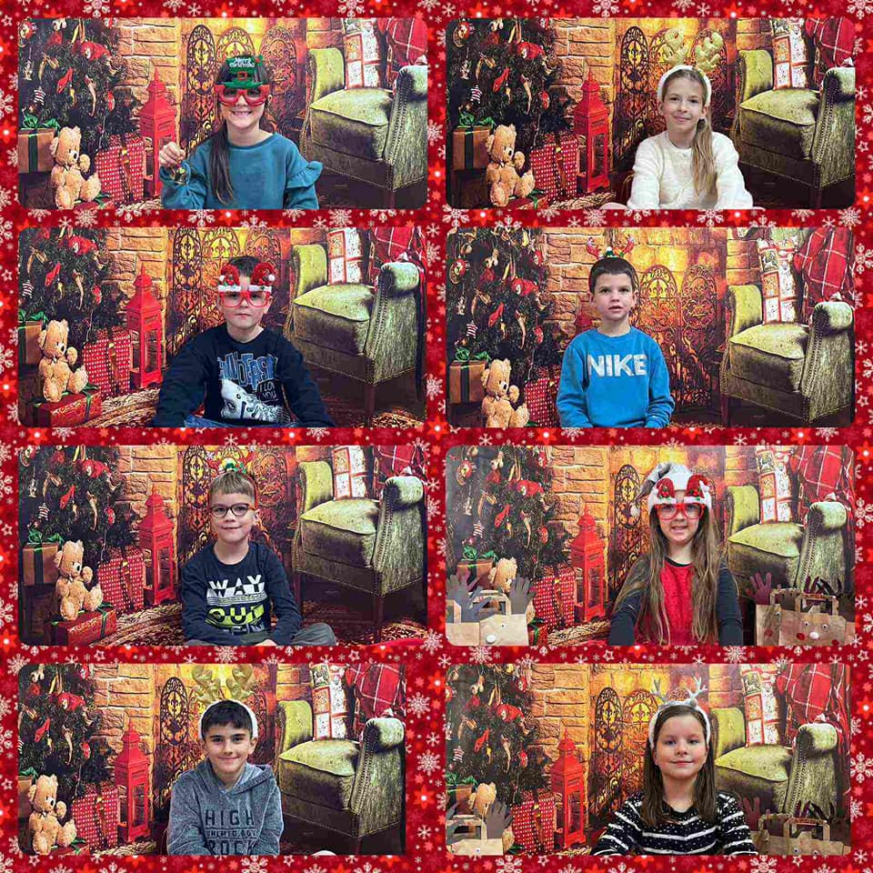

Ученици 2/3 у празничној акцији
Ученици 2/3 украшавали су своју учионицу за предстојеће празнике, припремали новогодишњу приредбу за своје родитеље и једни другима били „тајни пријатељи“ у даривању новогодишњих поклона.
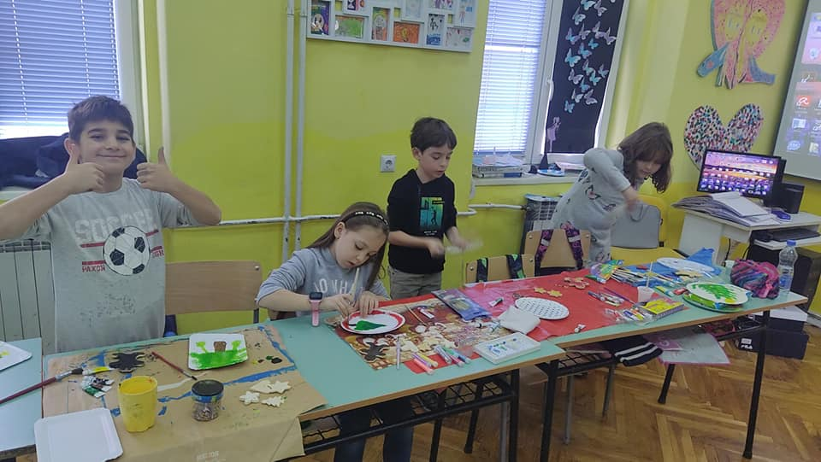
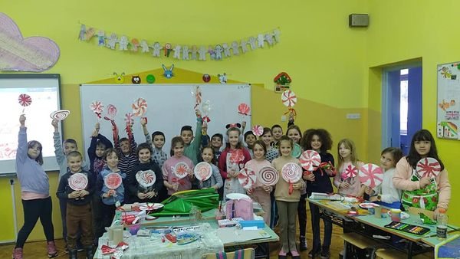

„Мика“
У школску библиотеку стигао нам „Мика“, поклон наше колегинице Јелене Ангеловски, ауторке књиге.
Роман „Мика“, Јеленин првенац, добио је награду „Раде Обреновић“, коју међународни центар књижевности за децу Змајеве дечије игре, додељује аутору најбољег романа за децу и младе.
Књига се бави социјалном критиком, мултикултуралношћу, породичним односима, анализом друштва са становишта живота у отаџбини и дијаспори, а кроз причу дечака Мике, којем Мика Антић својим присуством и поезијом помаће да разуме свет и схвати проблеме с којима се среће и који га тиште. Роман кроз 30 поглавља, која одговарају словима азбуке, прати покушај дечака да уместо нико и ништа, постане неко и нешто. Захваљујемо Јелени на овом дивном поклону у коме ће наши ученици, а и запослени уживати.

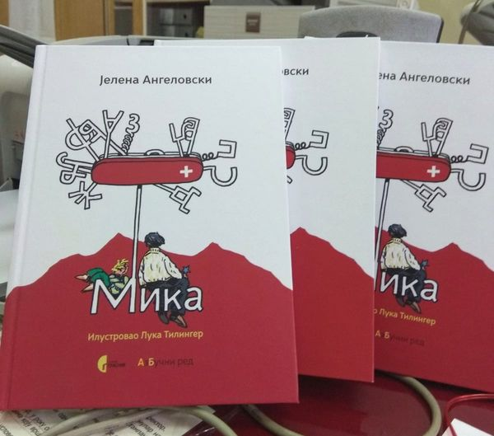

Јануар
Настава у другом полугодишту почела је у понедељак, 16. јануара. Након тронедељног одмора, ученици и запослени вратили су се својим обавезама, дружењу и занимљивим активностима који су их чекали у предстојећем периоду.

У сусрет школској слави
Ученици првих и других разреда из продуженог боравка посветили су дан Светом Сави. У част великог српског просветитеља, ученици су цртали, правили креативне радове, а такође гледали анимиране филмове, прилагођене њиховом узрасту, како би научили о животу и делу просветитеља.

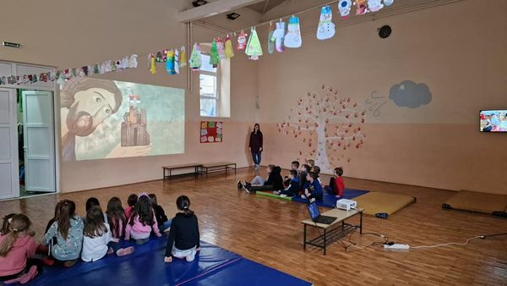
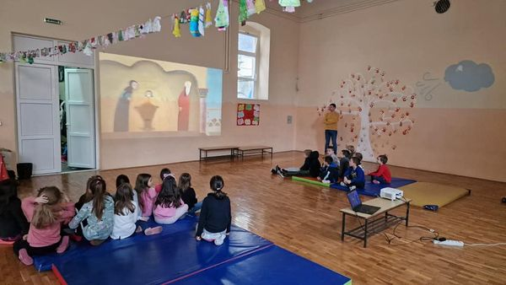

Математика је свуда око нас.
У јануару, у нашој школи је одржано такмичење из математике за ученике од петог до осмог разреда. Желели смо да се наши гости из целог града осећају лепо и да задатке раде у веселом амбијенту. Зато су се ученици наше школе потрудили да школске просторије буду у знацима математике.
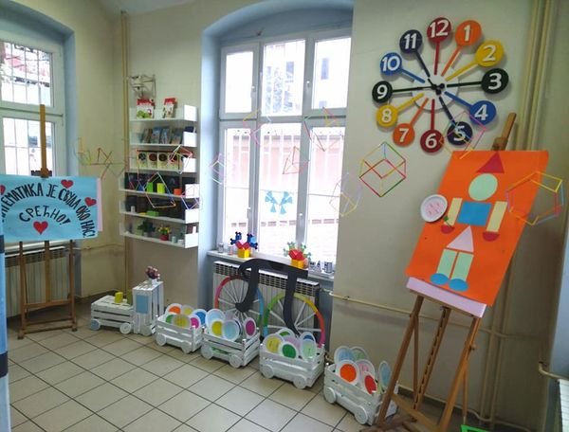

Фебруар
Радионица Црвеног крста- „Како остати безбедан свом домаћинству“
У фебруару су волонтери Црвеног крста наставили реализацију програма „Смањење ризика и ублажавање последица елементарних непогода и других опасности“. Овог пута су ученици учили о опасностима које вребају у нашим домаћинствима. Ученици су научили на шта све треба у својим домаћинствима да обрате пажњу како би остали безбедни. Волонтери су он научили и шта би требало да садржи торба за прву помоћ, у случајевима несреће.

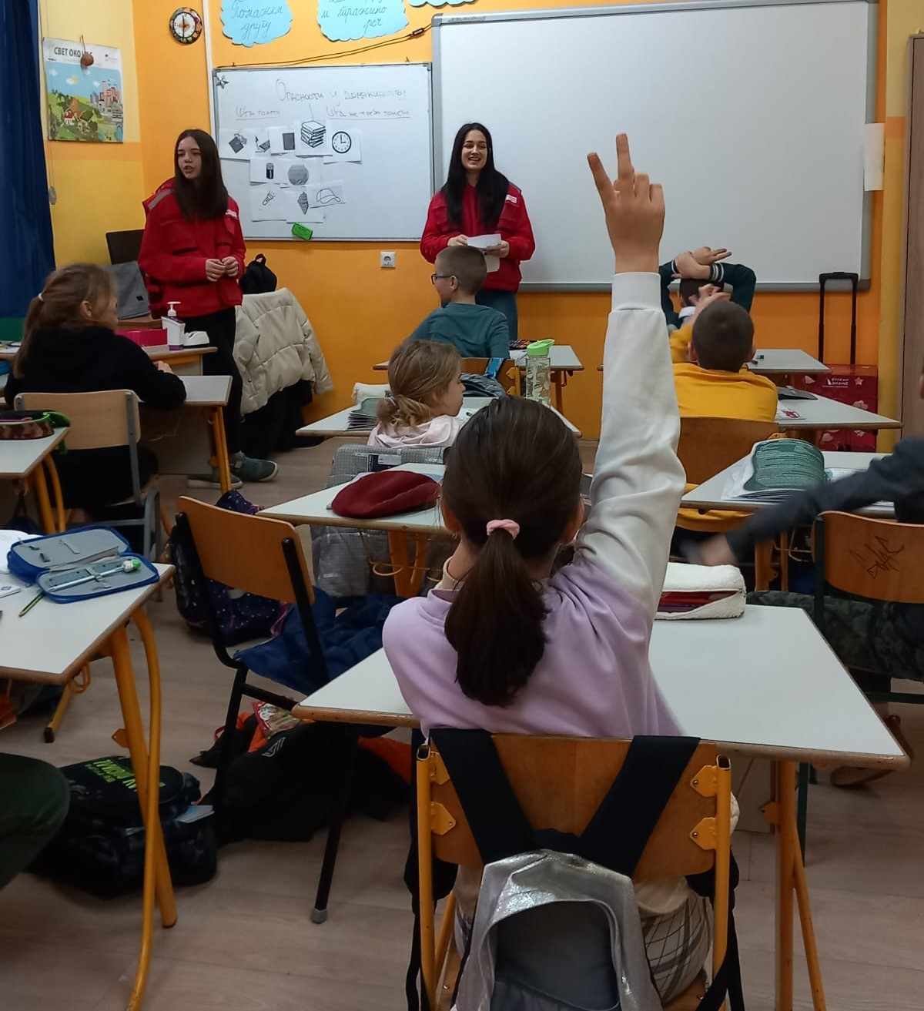

Дан науке
У фебруару смо унашој школи угостили Дечији иновациони центар. Заједно смо припремили занимљив, другачији дан гостима из градских школа и вртића, као и ђацима наше школе.
Центар спроводи програме намењене деци и младима за учење роботике, програмирања и електронике. Програме су осмислили лего експерти за рани развој деце и професори техничких факултета у Београду. Идеја програма је да се од најранијег узраста код деце пробуди интересовање за ове науке кроз игру и забаву.
Школска сала је била подељена на пет пунктова, а посетиоци су били у прилици да учествују у пет различитих радионица: Лего роботика и програмирање, Занимљива физика, 3D моделовање, Занимљива електроника, „Весели пропелер“ и Kahoot квиз о животу и делу Николе Тесле. Прилог о нашој манифестацији направило је ТВ Панчево.
https://m.youtube.com/watch?v=fiRlmVcMpvs
https://m.youtube.com/watch?v=PiBEruIlYEI

Прилог о овим занимљивим активностима написао је и online портал zdravopancevo.rs

DAN NAUKE U „ZMAJEVOJ” ŠKOLI: Ovako rastu deca koja će stvoriti lepši svet

8. februara 2023.

https://zdravopancevo.rs/dan-nauke-u-zmajevoj-skoli-ovako-rastu-deca-koja-ce-stvoriti-lepsi-svet/?fbclid=IwAR0yFoS4MT_LdC688fxWaM2Pw7S_K9gGBdnKAQd9323B14otjFV0MqbneTg
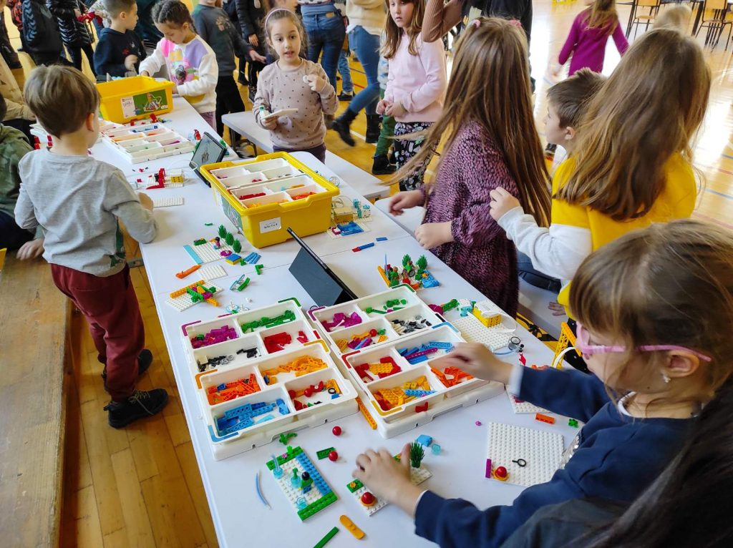
Da je decu i te kako moguće odvojiti od mobilnih telefona i zainteresovati ih za nauku, tehniku, robotiku, elektroniku i druge tehničke nauke i to tako da im satima držite pažnju, dokazano je danas na Danu nauke koji je održan u sali Osnovne škole „Jovan Jovanović Zmaj” u Pančevu.
Ova zanimljiva manifestacija koja je okupila decu iz „Zmajeve” škole, ali i iz drugih škola u gradu, poput OŠ „Vasa Živković” i ŠOSO „Mara Mandić”, realizovana je u saradnji sa Dečjim inovacionim centrom iz Beograda.
Taj centar poznat je po svojim programima za učenje robotike, programiranja i elektronike namenjenih deci i mladima, koje su osmislili Lego eksperti za rani razvoj dece i profesori tehničkih fakulteta u Beogradu. Ideja programa je da se od najranijeg uzrasta kod dece probudi interesovanje za ove nauke, tako što će im se pružiti prilika da istražuju i uče kroz igru i zabavu.
Baš tako je bilo i na Danu nauke u „Zmajevoj” školi. Fiskulturna sala podeljena je na pet punktova, a deca su na svakom od njih mogla da prisustvuju jednoj od pet radionica: LEGO robotika i programiranje, Zanimljiva fizika, 3D modelovanje, Zanimljiva elektronika – „Veseli propeler” i Kahot kviz – o životu i delu Nikole Tesli
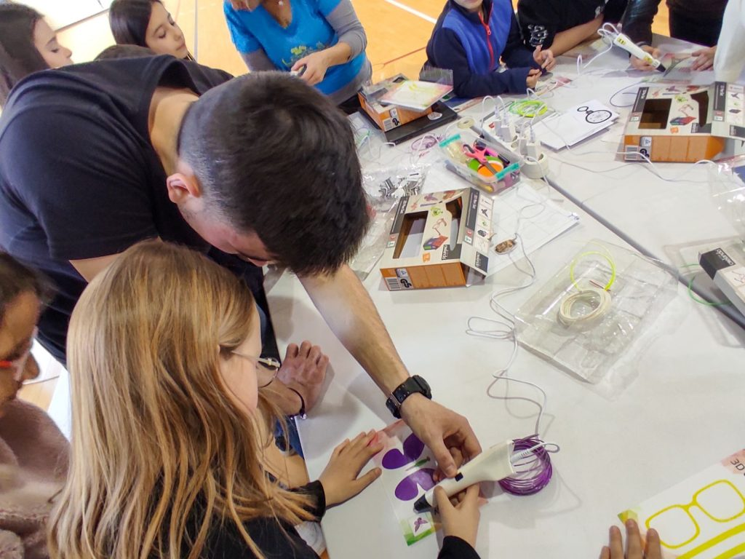
– Sa školom „Jovan Jovanović Zmaj” započeli smo saradnju početkom ove školske godine, kada smo u školi počeli da održavamo radionice robotike i programiranja. Deca iz ove škole će kao ekipa učestvovati na takmičenju „Vukobratovićevi dani” koje će se održati u aprilu na Beogradskom sajmu. Dan nauke je jedan od većih događaja u okviru naše saradnje sa ovom školom. Ceo grad je pozvan da nam se pridruži danas. U planu su još neke aktivnosti koje ćemo zajedno realizovati. Učestvovaćemo na tradicionalnoj „Čajanci” u školi, a planiramo da organizujemo i neke projekte u čast Nikole Tesle i slično – rekla je Anica Pavlović, osnivač Dečjeg inovacionog centra.
Ona je otkrila i da je prijatno iznenađena interesovanjem dece za svih pet radionica.
– Mislila sam da će deci najinteresantnija biti robotika kao što je to inače slučaj, ali oni su zainteresovani za sve aktivnosti i uživaju u svim radionicama podjednako, što je nas kao organizatore veoma obradovalo.

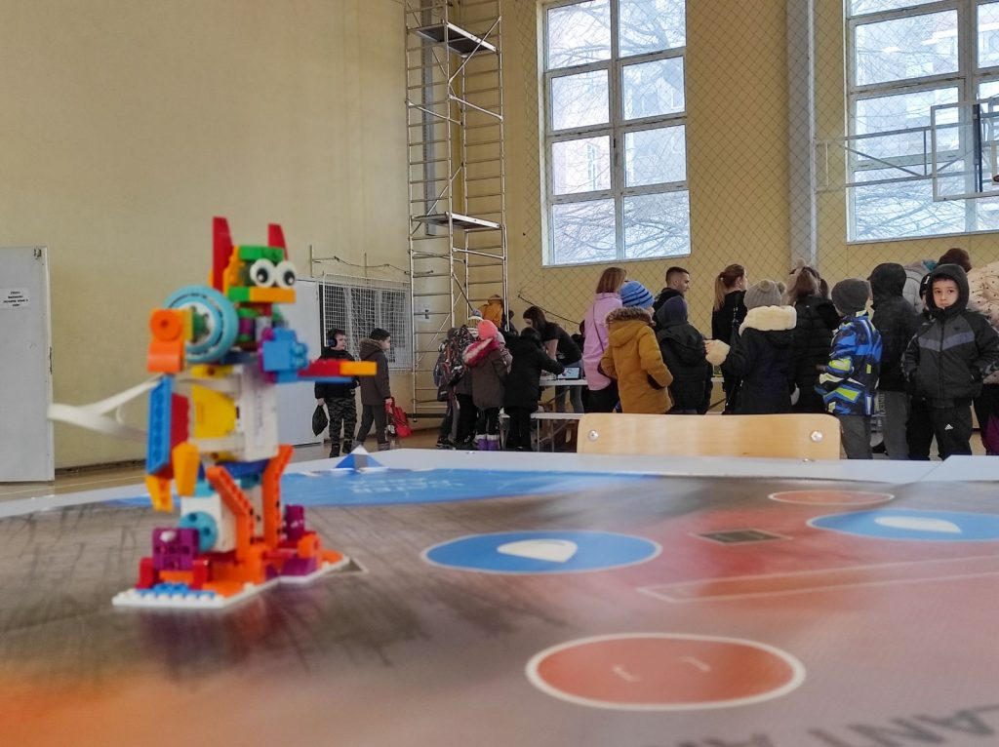
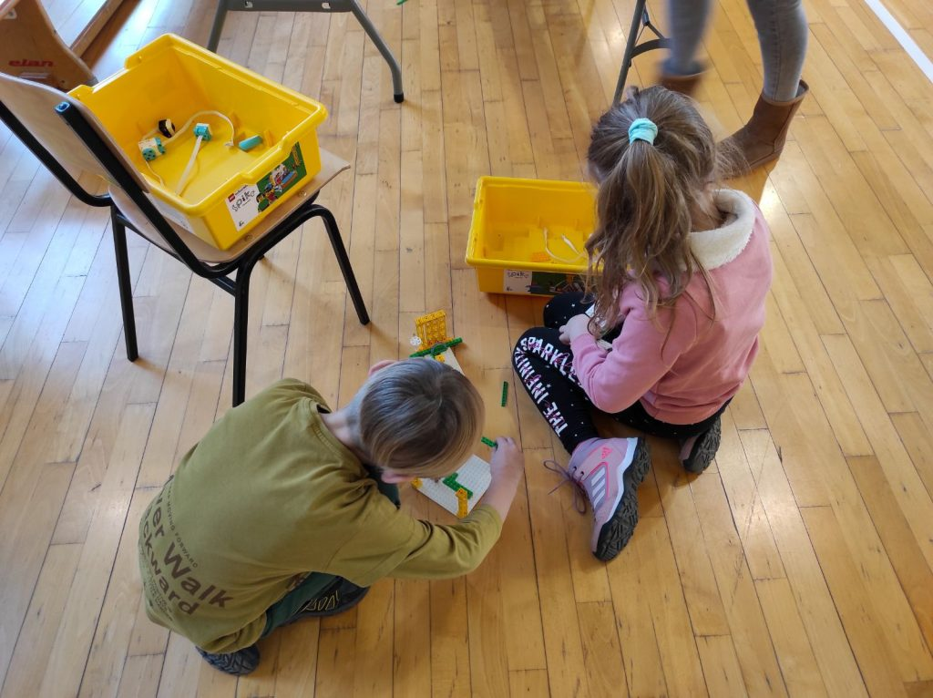

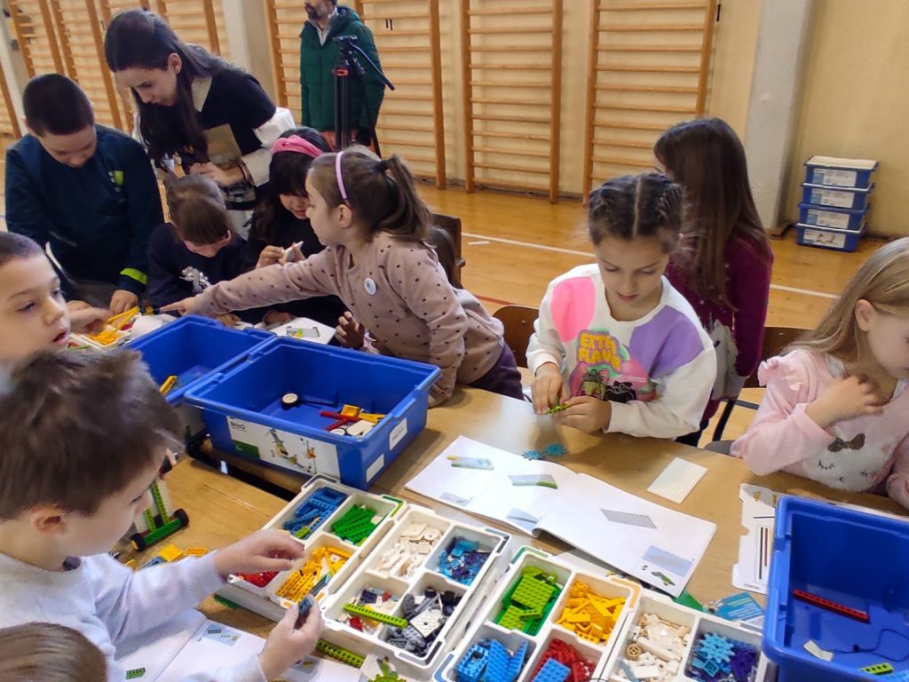
Popularnost radionice na kojoj se izučavaju robotika i programiranje ne jenjava gde god da Dečji inovacioni centar organizuje druženje sa klincima. I to nije slučajno.
– Na radionici o robotici deca uz pomoć lego kockica prave robota, a zatim ga programiraju da obavi određenu operaciju. Praveći nešto što je njima primamljivo i poznato, deca uče osnove programiranja, robotike, tehnike, fizike i mehanike. Cilj ovih radionica je da deca zavole nauku i robotiku i da im se te tehničke nauke približe na zanimljiv način, ali i da uporedo razvijamo njihovu kreativnost i maštu. Uglavnom su na našim radionicama deca u stanju da satima sede i rade maksimalno fokusirana na tu aktivnost, što govori koliko im je sve to zanimljivo. Mi smatramo da je najbitnije učenje na nivou „pokušaj-greška” koje se u našem školstvu uglavnom ne primenjuje, a trebalo bi jer deca na greškama najlakše uvide šta ne funkcioniše i samim tim počinju da primenjuju ispravne poteze i tako je njihovo novostečeno znanje čvršće i trajnije – objasnila je Anica Pavlović.

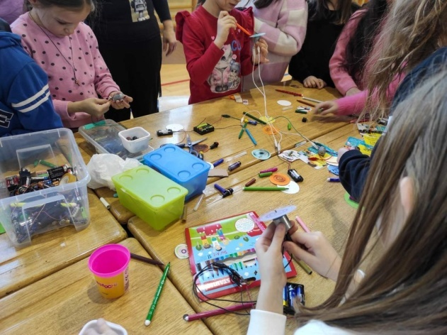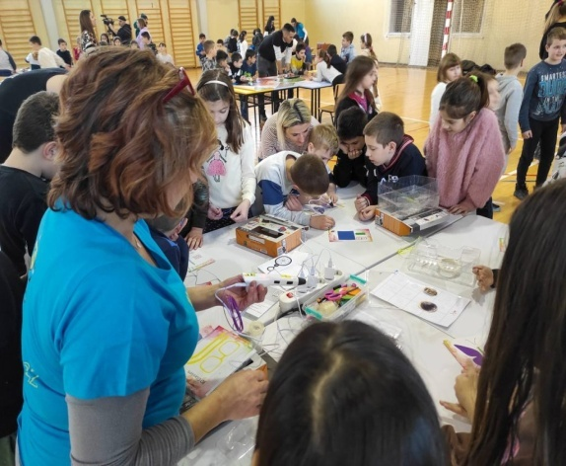
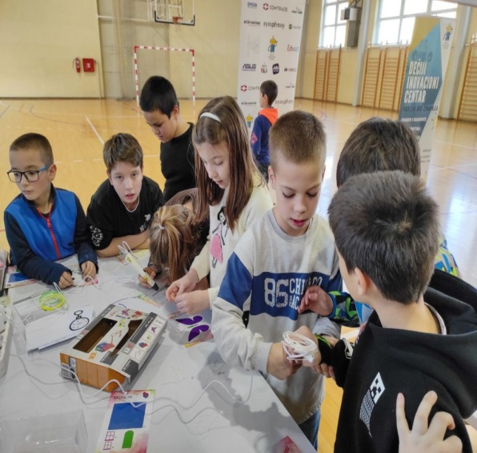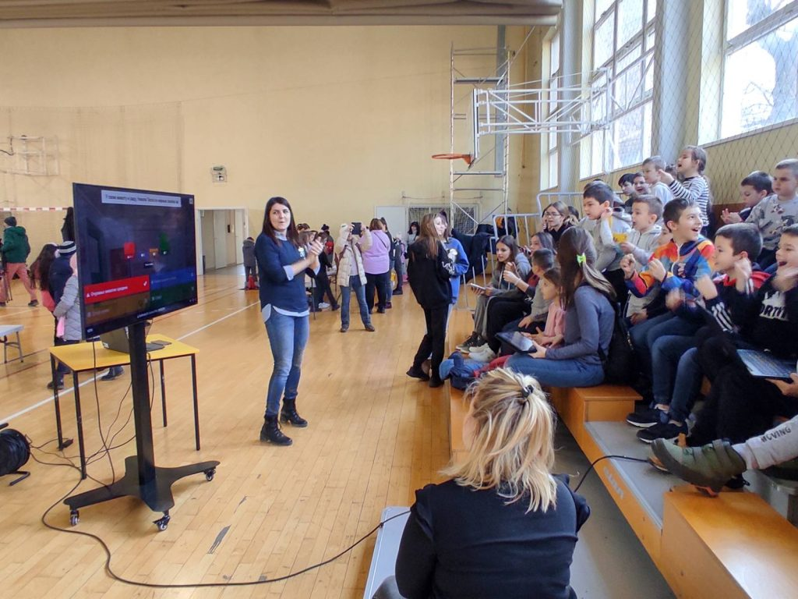

U Dečjem inovacionom centru ističu da je njihova misija da decu zainteresuju za nauku, da im otvore vidike i da ih podstaknu da razmišljaju na inovativan način, kako bi ona izrasla u ljude koji će stvarati neki lepši svet.
Takva inicijativa u današnjem svetu zavređuje svaku pohvalu i podršku!
Заштита животне средине
У фебруару је одржана још једна радионица Црвеног крста чија је тема била „Заштита животне средине“.
Ученици су учили колико је важно очувати планету Земљу, јер човек може сачувати своје здравље уколико је средина у којој живи здрава.

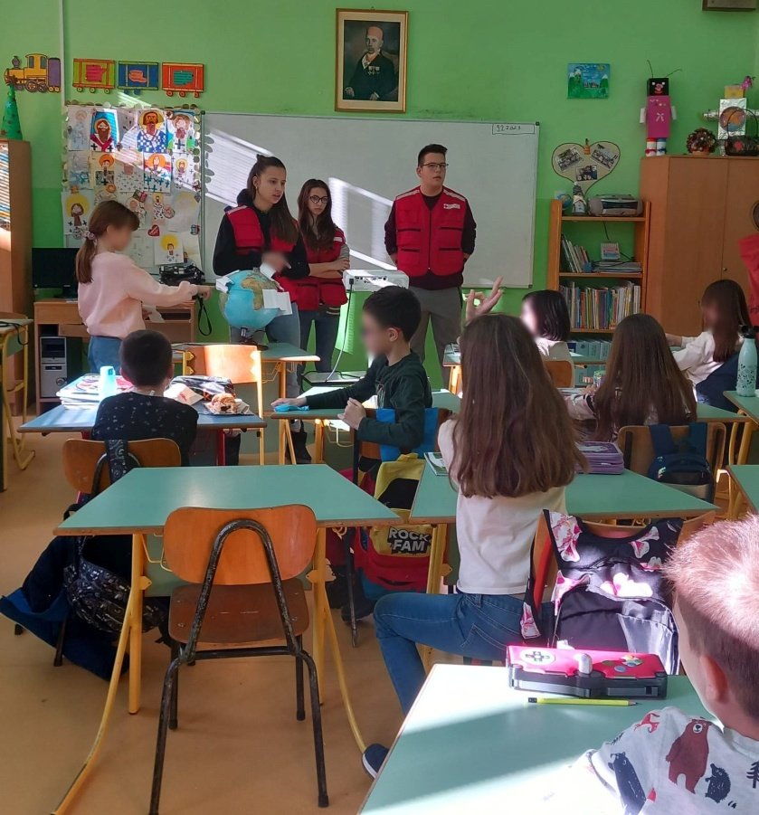

Мислимо на љубав
14. фебруар је дан када сви помислимо на љубав. Ученици другог разреда су украсили ходнике школе, како бисмо сви проводили време у веселој атмосфери, испуњени лепим мислима, а у помоћ су им притекли другари из 6/3.
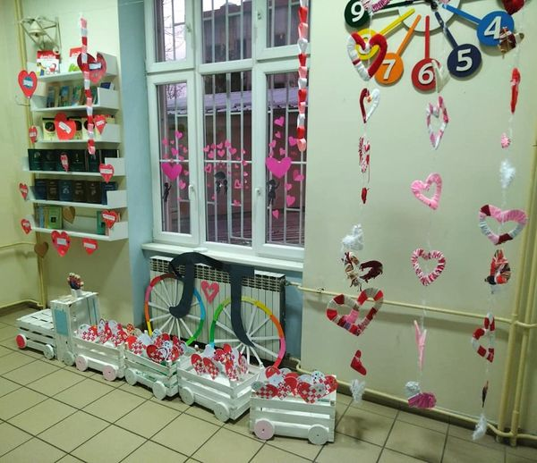

Размена обележивача за књиге
Ове школске године, библиотекарка наше школе, Ана Кораћ придружила се пројекту „Размена обележивача за књиге“ (Bookmarker exchange project), кога организује Међународна асоцијација школских библиотекара (IASL) из Сједињених Америчких Држава. У складу са актуелним дешавањима у свету, тема овогодишњег пројекта била је „Читањем до глобалног мира и хармоније у свету“.
Координаторка пројекта је изабрала, за нашег овогодишњег сарадника,школу у руском граду Чељабинску. Ученици који похађају боравак правили су обележиваче за књиге за своје вршњаке у Русији. Послали смо руској школи песму нашег песника Саше Божовића, који је један велики део свог живота живео и стварао песме за децу у Панчеву. Песма носи наслов „Кренуо бих пут Русије“, а на руски језик је превела ученица 7/2, Софија Јовановић. Радови наше деце, заједно са аудио снимком и текстом песме Саше Божовић, красе сајт школе у Чељабинску.
На жалост због рата који се у овом тренутку води између Русије и Украјине, пошиљка коју су наше колеге из Русије послале за наше ученике, није стигла до нас. Ученици из Чељабинска су послали прелепе виртуелне обележиваче до неких бољих времена.
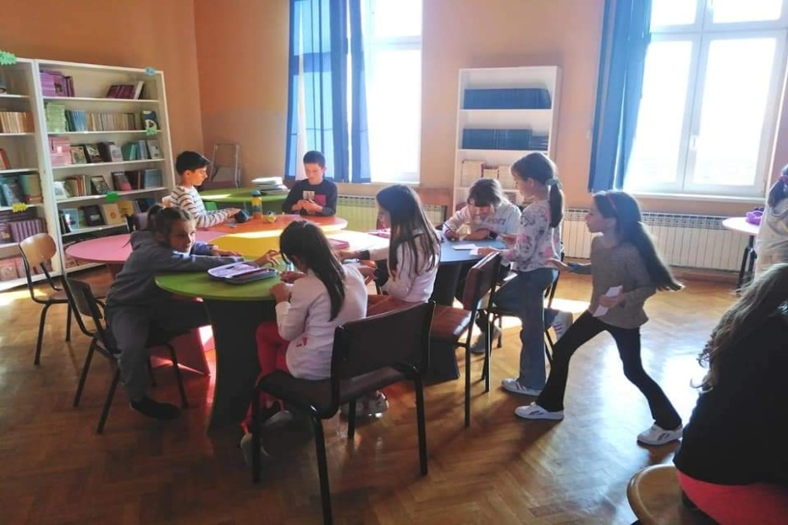
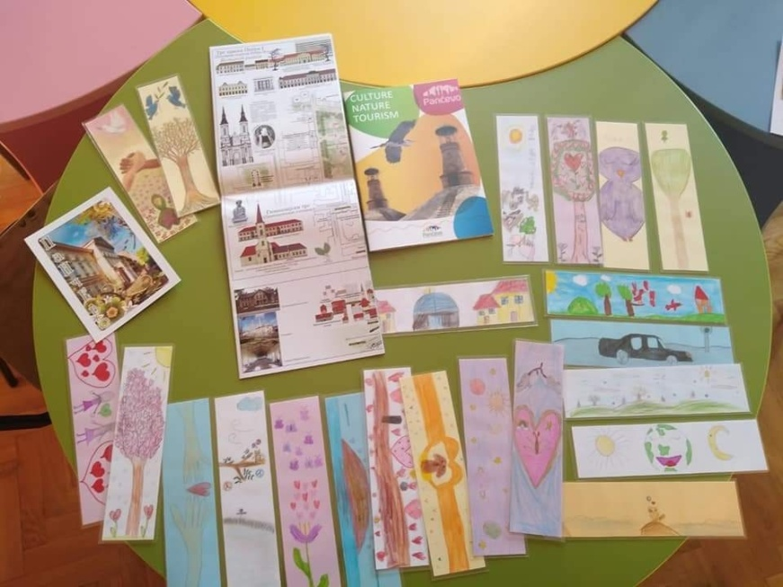

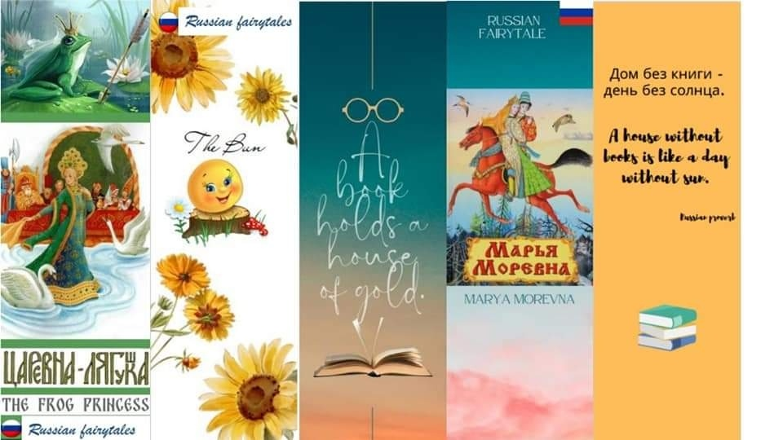

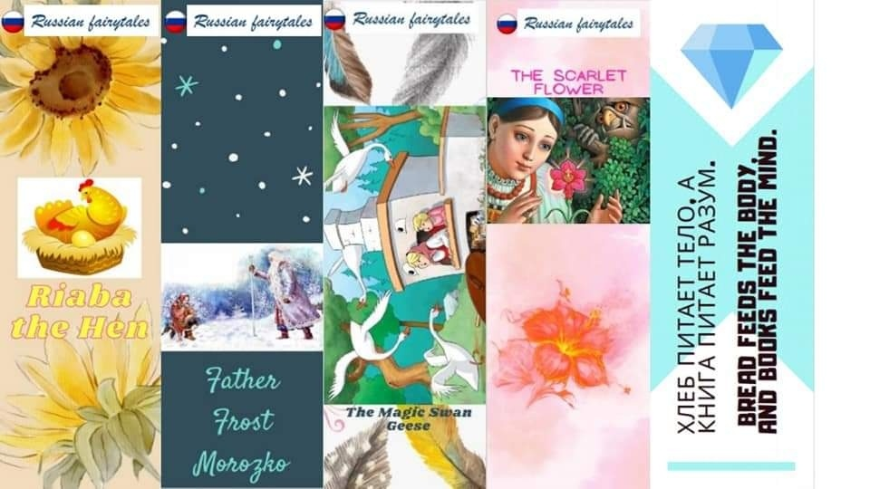

Међународни дан матерњег језика
Поводом Дана матерњег језика, који се обележава 21. фебруара, ученици 4/4 читали су „Завештање језика“ , једно од завештања Стефана Немање, чији је аутор књижевник Миле Медић. Писац у овом тексту упућује на значај језика и његовог очувања, јер кроз неговање и чување језика народ чува и свој идентитет.
Вук и Доситеј у 4/4
У сусрет Дану матерњег језика, одељење 4/4 путем виртуелне презентације било у Музеју Вука и Доситеја. Изложбену поставку музеја представио им је музејски саветник, господин Миодраг Томић. Музеј Вука и Доситеја, меморијални музеј, посвећен је двојици великана српске културе, просветитељу и првом министру просвете, Доситеју Обрадовићу и реформатору српског језика, творцу српског књижевног језика, Вуку Караџићу.
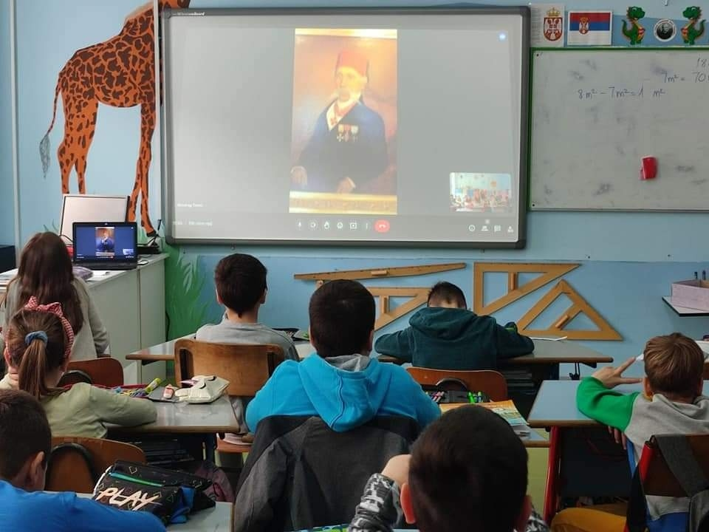
\
Читајмо гласно
Поводом 28. фебруара, Националног дана књиге, који се одржава под слоганом „Читајмо гласно“, а у сарадњи са школском библиотеком, ученици првог и другг разреда читали су једни другима песме Јована Јовановић Змаја.
Циљ ове акције је подстицање читања и неговање матерњег језика.

Успеси наших ученика на такмичењима

На општинском такмичењу из хемије, одржаном у фебруару, наш ученик Никола Флора, освојио је 2. место, а Михајло Олћан 3. место. Никола Флора се пласирао на окружно такмичење.
Никола је остварио и успех на окружном такмичењу из физике на ком се пласирао на 2. место.

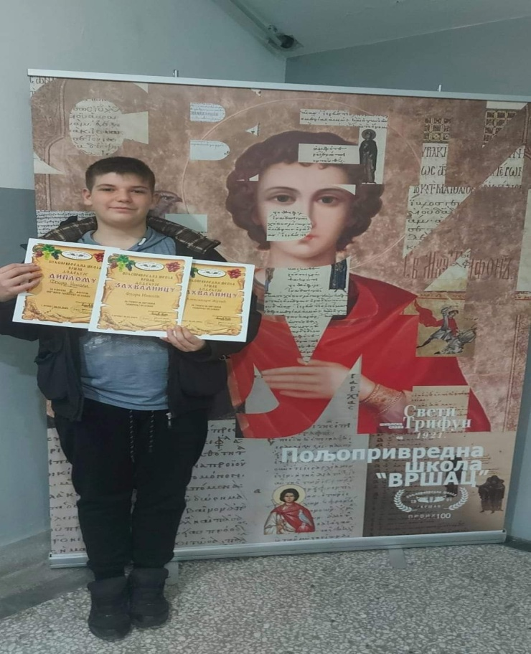На слици је ученик Никола Флора

Март

Изложба о лику и делу Милеве Марић Ајнштајн

Ученици одељења 5/4 посетили су Петроварадинску тврђаву, Музеј Града Новог Сада и актуелну изложбу посвећену лику и делу Милеве Ајнштајн – „ Ми смо стена-Календар“.
Изложба се састојала од веома снажног визуелног наратива који је на упечатљив и другачији начин приступио лику и делу Милеве Ајнштајн. Кретање публике условљено је сценографијом која је све време комуницирала са њима и чинила простор магичним. Ова уметничка изложба била је јединствена јер је настала креативном употребом најмодернијих технологија, нових медија 3Д анимација, дигиталног звука, холограма, али и класичног уметничког језика који се огледао у скулптури, графичком дизајну, цртежу и слици.
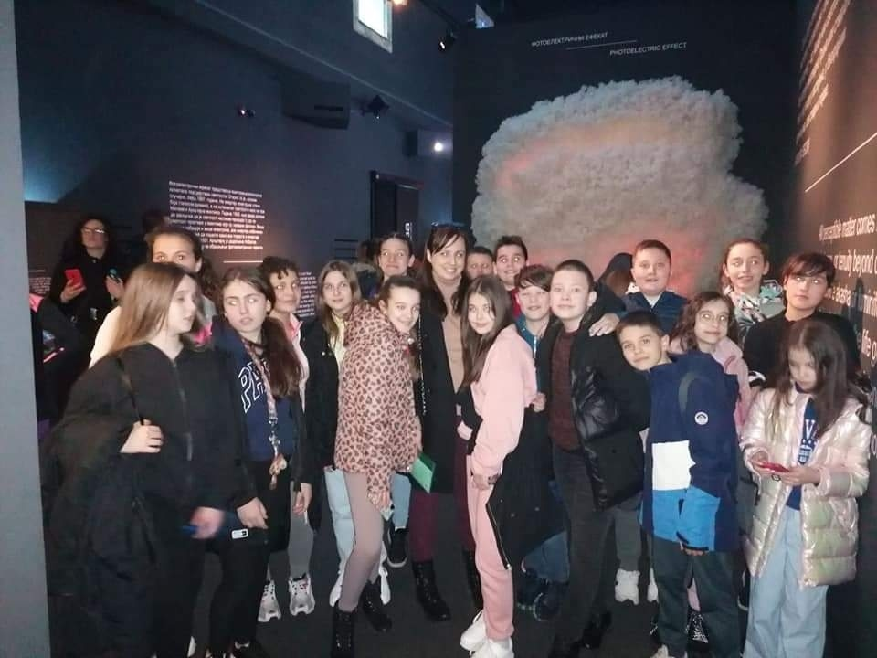
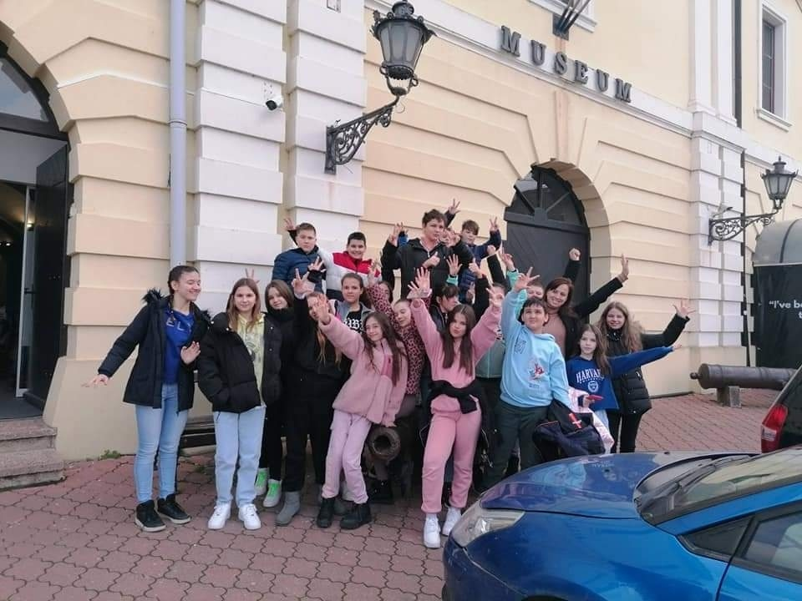
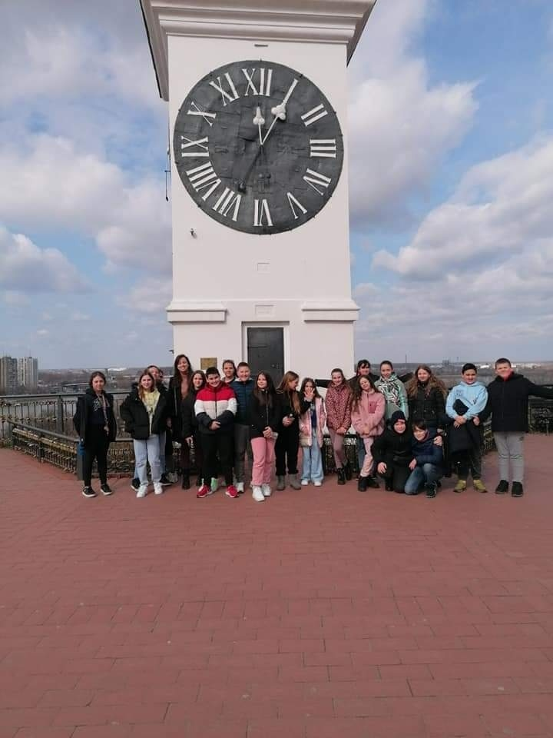

Шта треба да знаш о пубертету
Наша школа била је домаћин програма који је инициран од стране компаније Procter&Gamble, који je намењен девојчицама 5. и 6. разреда и се изводи у континуитету већ дванаест година. Програм је одобрен од стране Министарства просвете и Завода за унапређење образовања и васпитања. Предавања спроводе предавачи са психолошких, медицинских и педагошких студија. Сврха овог програма је едукација девојчица о психофизичким променама које настају током пубертета, продубљивање стечених знања која су ученици усвојили кроз школско градиво и одговарање на сва питања и дилеме на ову тему.
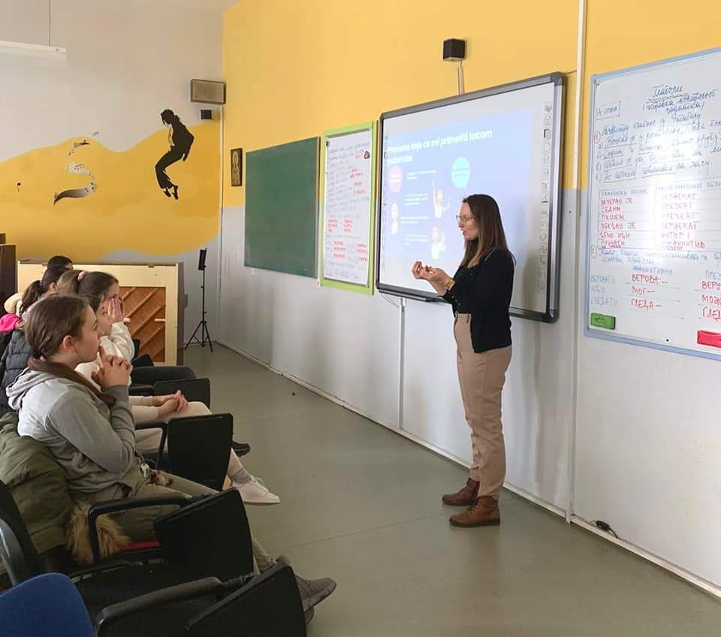

Радионица у боравку
Ученици у боравку су учествовали у креативној радионици која је организована поводом 8. марта. Правили су руже од папира намењене мамама, бакама, учитељицама и свим драгим особама према којима поштовање и љубав уче да исказују свакодневно.

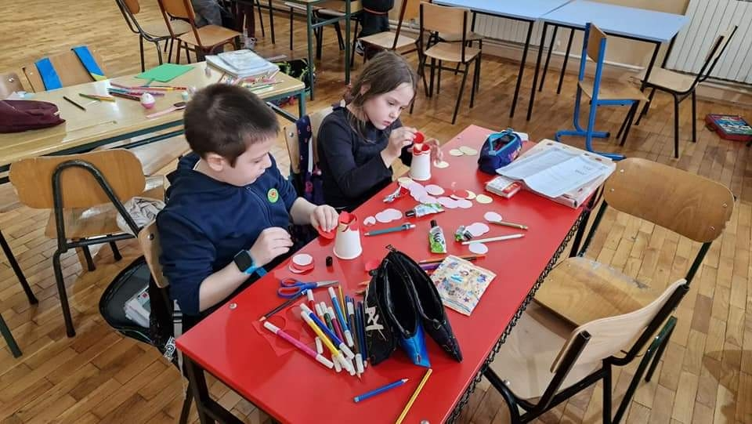
Спортски дан мамама на дар
Учитељица Јелена Вукадиновић већ тринаест година за маме својих ђака приређује спортски дан и дружење у школској сали. Мамама се често придруже и баке, тетке, куме, а уз музику и спортске игре све се претвори у уживање и забаву.
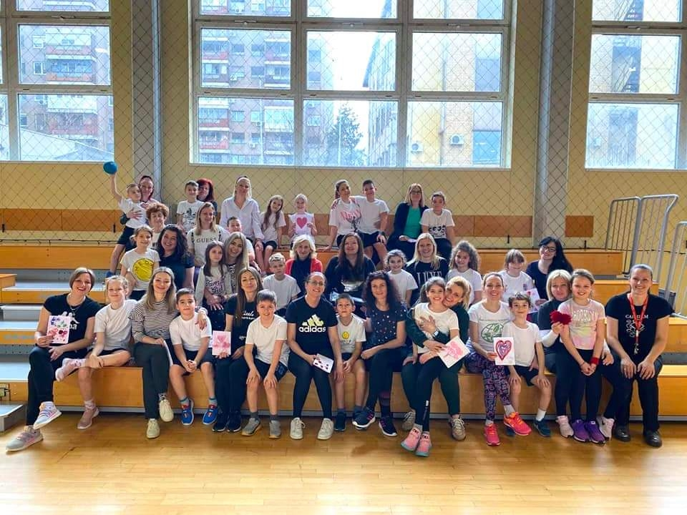

Концерт за маме
Ученици 2/3 су поводом 8. марта припремили вечерњи концерт за маме који је изведен у просторијама школе.
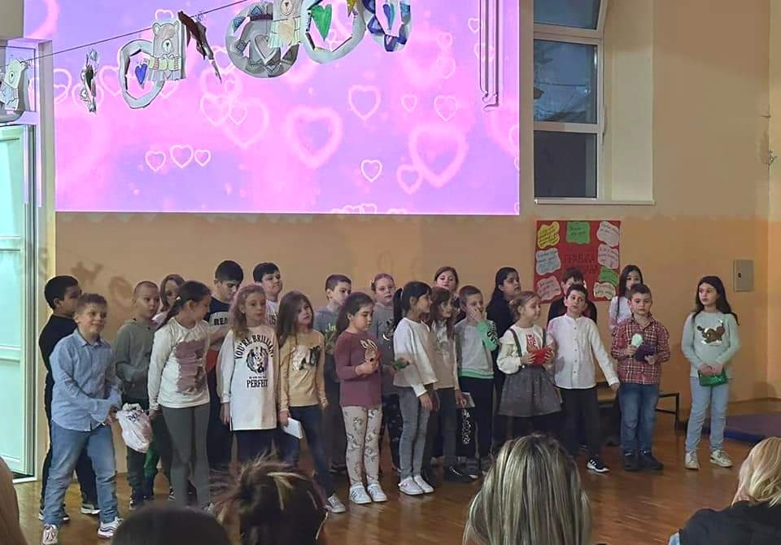
Накит за маме
Ученици трећег разреда су својим драгим женским особама на дар правили наушнице- шарене, веселе и уникатне.
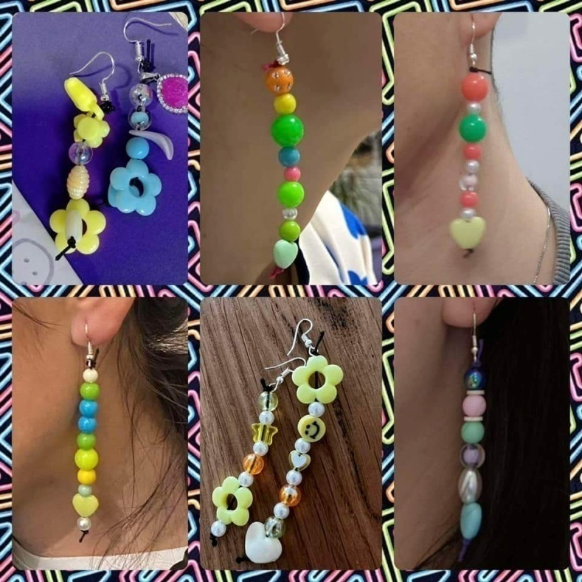

Отворена врата за родитеље будућих првака
У препуној зборници одржана је презентација наше школе за родитеље будућих првака. Родитељи су погледали презентацију школе и чули од запослених на који начин је организован рад у школи и шта наша школа пружа својим ђацима. У презетовању школе учествовали су директор школе-Владимир Марковић, педагог школе-Весна Батало, психолог школе -Маја Марошан Михајловић, наставница немачког-Драгана Тепић, наставник ликовног-Предраг Бачкоња, библиотекар школе-Ана Кораћ, учитељице у боравку-Катарина Олас и Јелена Стоиљковић. Након презентације родитељи су имали прилику да се упознају са простором школе.
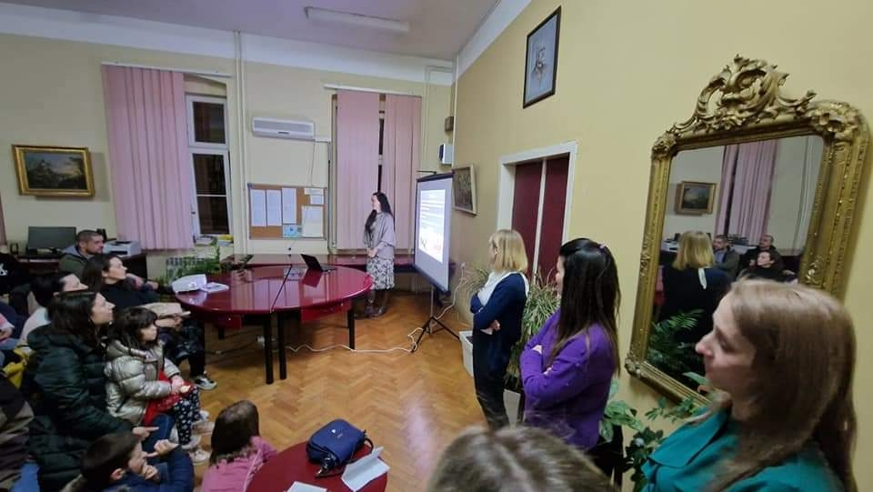
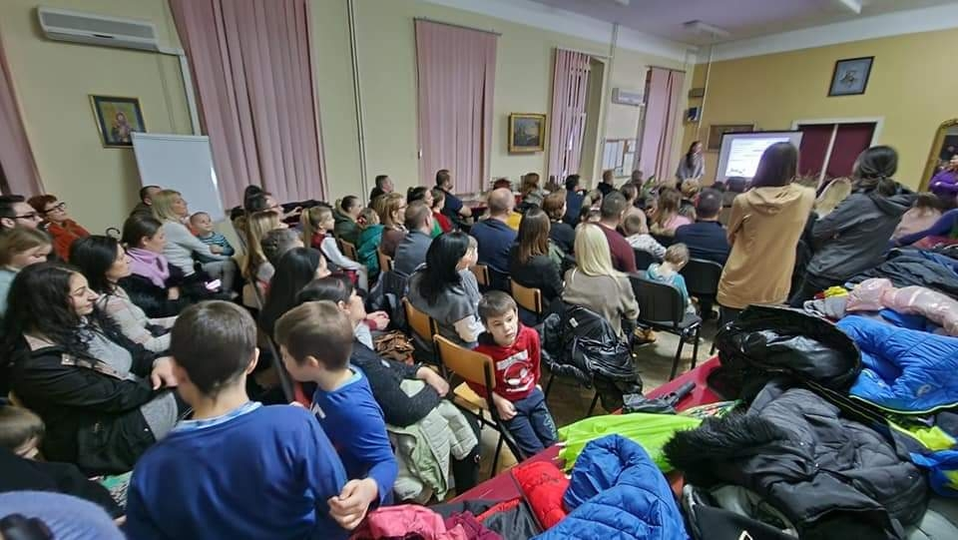
Светски дан броја Пи
Светски дан броја Пи обележен је 14. марта . Ученици 6/1,8/1 и 8/2 искористили су чепове да од њих направе симбол овог дана, слово Пи.

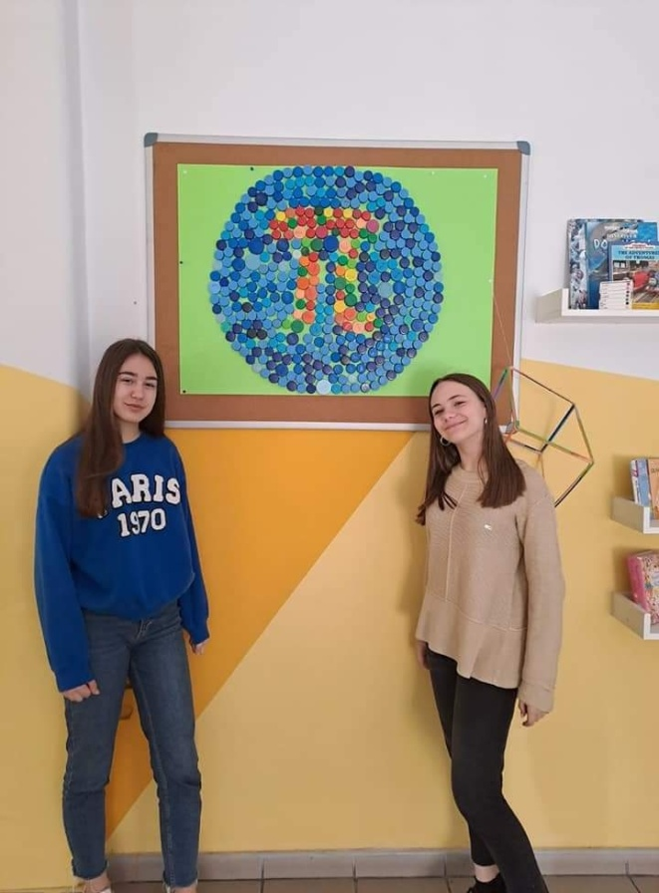

Међународни дан река
Међународни дан река обележeн је 14. марта. Ученици 4/2 и 4/3 данас су прошетали до обала Тамиша и један дан посветили реци на којој наш град лежи.
Овај дан се обележава са циљем указивања на значај река и позивања на одговорност према рекама.

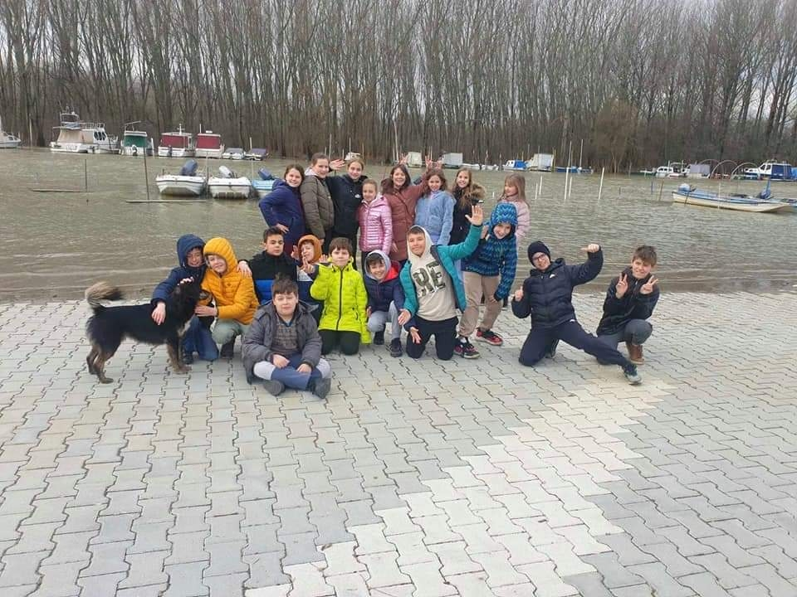

Сусрет са словеначком књижевницом Барбаром Хануш
Словеначка књижевница Барбара Хануш, започела је своју турнеју по Србији у Панчеву и то баш у нашој школи.

Барбара нам је пружила незаборавни сусрет својим инспиративним причама о старости.
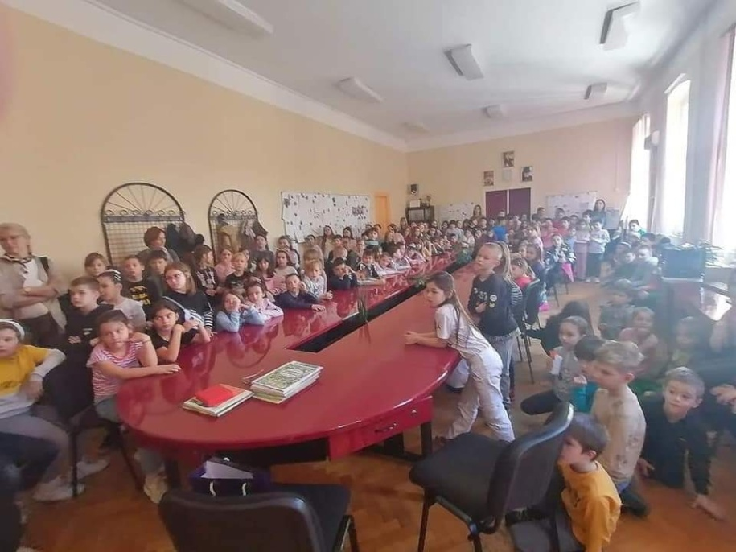

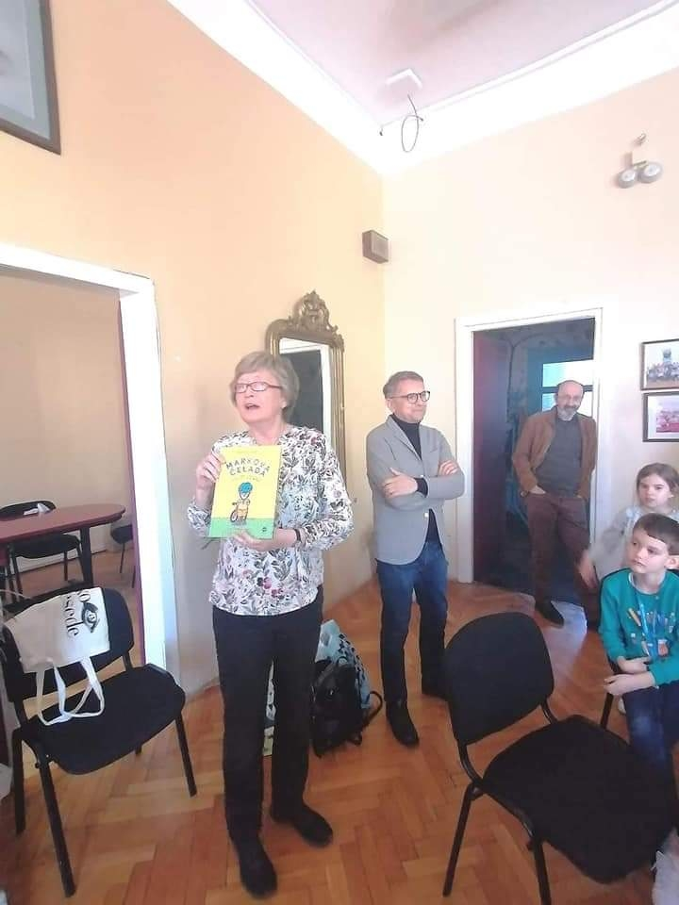

Успеси наших ученика на такмичењимa

Наш ученик четвртог разреда Лазар Годочев, који је истовремено и ученик другог разреда основне Музичке школе у Панчеву, освојио је прву награду на Међународном фестивалу који је одржан у месту Уб.

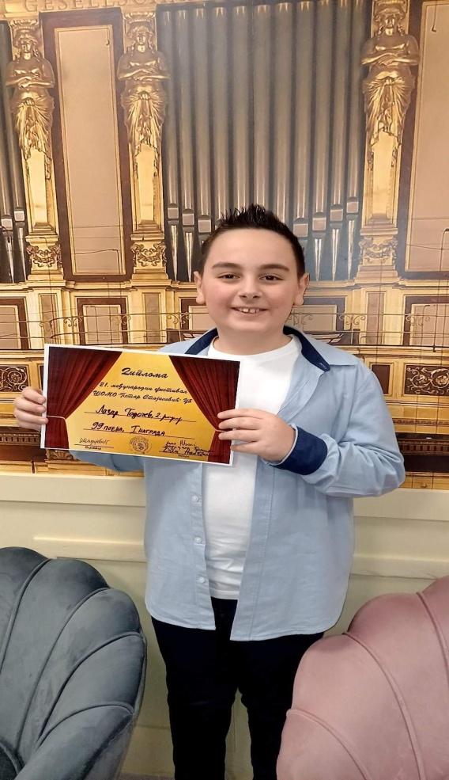

На општинском такмичењу из историје, уз подршку наставнице Љиљане Барбир, резултате су постигли следећи ученици:
1. Јорданов Немања 8/2, 1. место
2. Михајлов Ирина 8/1, 3. место
3. Врховац Филип 7/1, 3. место
4. Јовичић Данило 6/3, 2. место
5. Глишић Андрија 6/3, 3. место
6. Аврамовић Марија 6/1, 3. место
На општинском такмичењу из географије, које је одржано 12. марта 2023. године у ОШ „Бранко Радичевић“ у Панчеву, ученици наше школе, чији је наставник Зорица Ајваз, постигли су следеће резултате:
Стојичевић Лука, 8.разред, 1. место
Капор Мина, 8. Разред, 2. место
Миливојевић Мила, 8 разред, 3. место
Гајан Вања, 7. Разред, 1. место
Врховац Филип, 7. разред, 2. место
Илић Жарко, 7. разред, 3 место

На окружном такмичењу из физике, које је одржано у Вршцу, Никола Флора пласирао се на 2. Место.

На општинском такмичењу из математике наши ученици су остварили следећи успех:
Трећи разред
Алекса Савић, 1. награда
Душан Антић, похвала
Четврти разред
Михајло Урком, 1. награда
Елена Флора, 3. награда
Селена Попа, похвала
Пети разред
Лана Поповић, 2. награда
Василије Антић, похвала
Екатарина Ђорђевић, похвала
Шести разред
Никола Илић, 2. награда
Андрија Глишић, 3. награда
Седми разред
Никола Флора, похвала
Окружно такмичење одржано је 18. марта у Качареву и ученици су постигли следеће резултате:
Трећи разред
Алекса Савић, похвала
Четврти разред
Михајло Урком, 1. награда
Елена Флора, 2. Награда
Селена Попа, похвала
Пети разред
Екатарина Ђорђевић, похвала
Шести разред
Никола Илић, 2. Награда
Андрија Глишић, похвала
Подршку ученицима пружиле су учитељице Виолате Љубојевић, Јелена Пападопулос и Јелица Ковачић и наставници Драгомир Машић, Маријана Нисић и Драгана Аврамовић.

На окружном такмичењу у шаху, одржаном у недељу у Ковину, наши ученици су остварили следеће резултате:
Радмановић Ања 8/3, 1. место
Мишковић Лука 7/3, 2. место
Смуђа Сара 7/3, 1. место
Муста Хана 5/1, 2. место
Добричан Андреј 4/3, 1. место
Леђанкина Елина 4/4, 2. место
Ресановић Јакша 2/3, 2. место
Поповић Даница 2/3, 2. Место
У екипној конкуренцији наш тим је извојевао 1. место. Екипу су чинили Радмановић Ања, Добричан Андреј, Мишковић Лука, Ђокић Давид, Муста Хана, Смуђа Сара, Смуђа Алекса, Елина Леђанкина и Ресановић Јакша.
Сви начи ученици су остварили пласман на републичко такмичење.
Милош Јанковић, ученик 8/1, успехом на општинском такмичењу из енглеског језика, остварио је пласман на окружни ранг такмичења. У недељу, 19. Марта, у ОШ „Борисав Петров Браца“, одржано је окружно такмичење из енглеског на ком је Милош освојио 3. место.
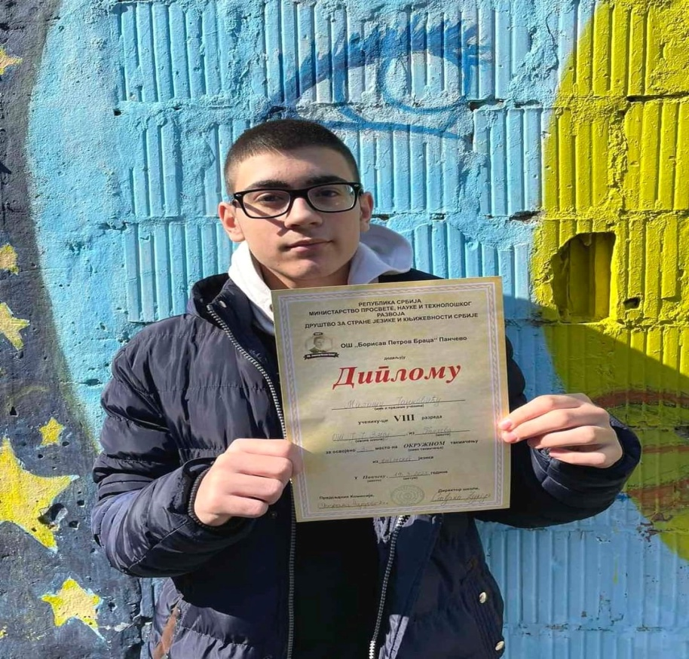
На окружном такмичењу из информатике и рачунарства, одржаном у Качареву, наши ђаци су постигли следеће резултате:
Александар Гилезан, 6/1, 1. место
Кристина Живановић, 6/3, 2. место
Урош Коларски, 6/3, 2. место
Предавање за другаке
Нашу школу јепосетила патронажна сестра Весна Стојевски. Кроз различите занимљиве активности учила је другаке о хигијени тела и здравој исхрани.

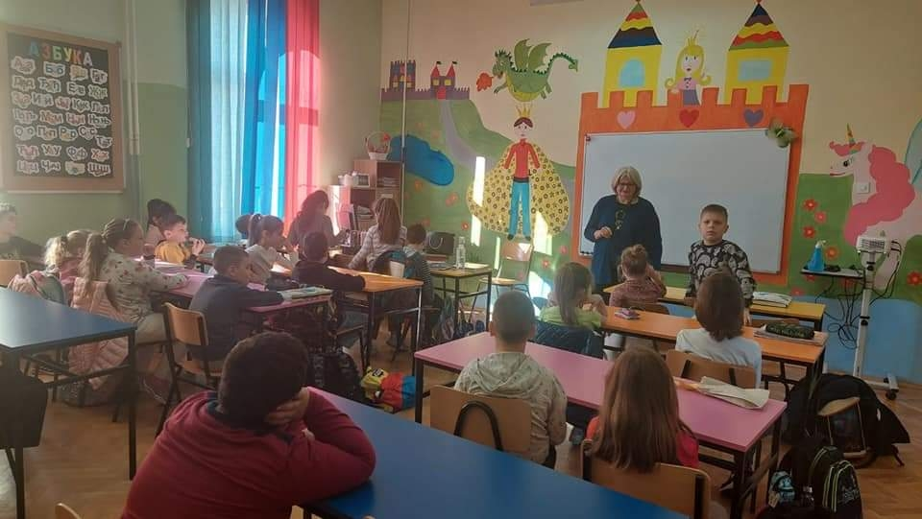
Путовање у будућност
Ученици 3/3 су учествовали у пројекту „Одвајање кућног отпада у Панчеву“ кроз активност „Путовање у будућност“, правећи костиме од рециклажног материјала и тиме подижући свест о значају рециклаже.

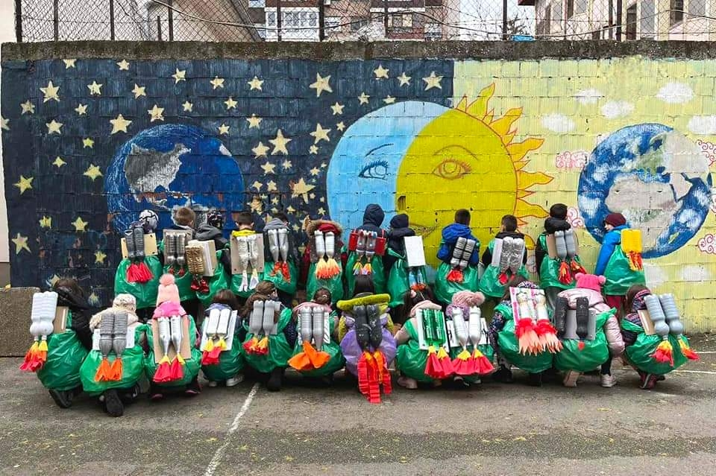
Одвајамо и рециклирамо
У нашем граду је почела реализација пројекта „О-ДВА-ЈА-МО“ у коме учествује и наша школа. Циљ ове кампање је едукација и подизање свести о томе како се кућни отпад правилно одлаже да би могао успешно да се рециклира. Поводом почетка пројекта, на платоу испред Градске управе одржана је свечаност у склопу које и модна ревија костима од рециклажног материјала.
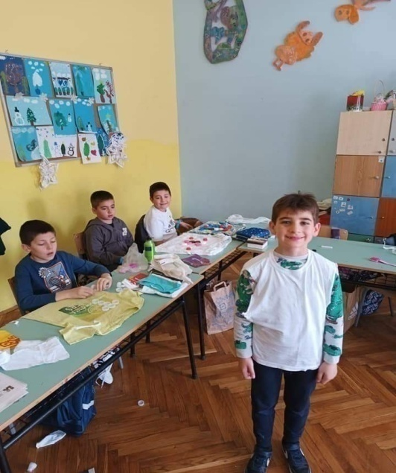
Вулкани - радионица Црвеног крста

У марту је одржана још једна радионица Црвеног крста чија су тема били вулкани. Деца су учила како настају вулкани, који су делови вулкана, какви су по месту настанка и активности. На радионици је симулирана ерупција вулкана и организован је квиз знања.
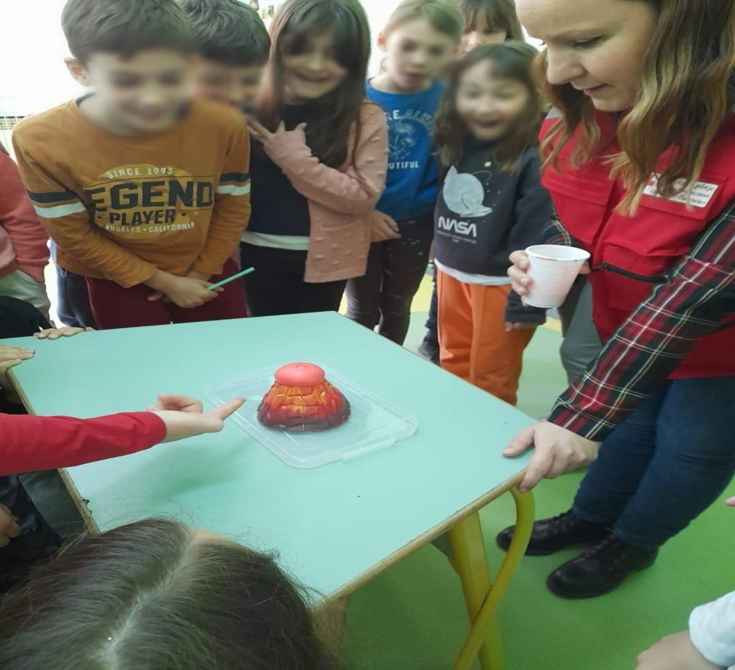

Април

Међународни дан дечије књиге
2. априла обележен је Међународни дан дечије књиге. Библиотекар Данијела Пећанин обележила је овај дан са ученицима из боравка презентацијом, читањем бајки и радионицом „Моја бајка“.
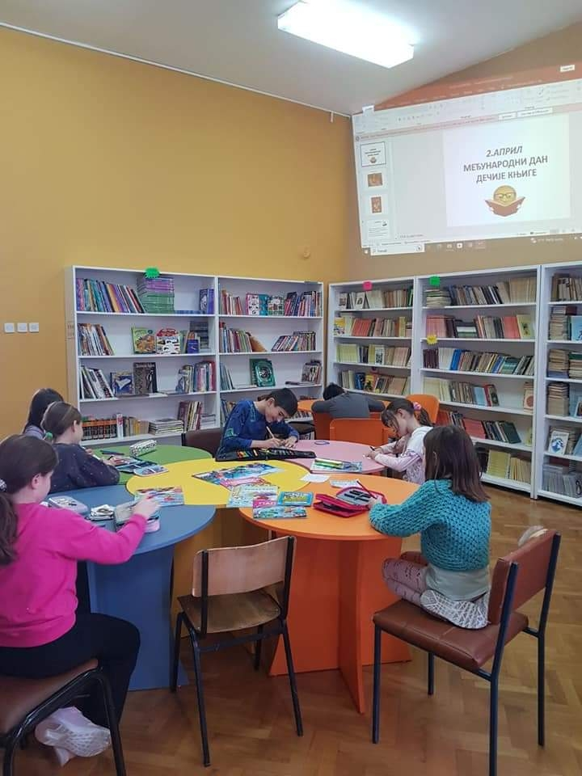

Успеси наших ученика на такмичењима
У ОШ „Братство-јединство“ одржано је окружно такмичење из историје. Немања Јорданов, ученик 8/2, освојио је 3. место. Овим успехом он се пласирао на републичко такмичење.Честитке смо упутили Немањи и његовој наставници историје- Љиљани Барбир.

На општинском такмичењу из српског језика наши ученици су постигли следеће резултате:
1. Никола Грубанов, 5/1, 3. место
2. Лана Поповић, 5/3, 2. место
3. Дуња Караић, 6/1, 2. место
4. Вишња Божовић, 6/1, 3. место
5. Андрија Глишић, 6/3, 3. место
6. Нађа Ћирић, 5/4, 3. место

На окружном такмичењу из српског остварени су следећи резултати:
1. Никола Грубанов, 5/1, 3. место
2. Нађа Ћирић, 5/4, 3. место
3. Лана Поповић, 5/3, 3. место
4. Дуња Караић, 6/1, 2. место
5. Вишња Божовић, 6/1, 3. место
6. Андрија Глишић, 6/3-похвала.

Књижевна олимпијада
Општинско такмничење:
1. Данило Симоновић, 7/3, 3. место
2. Лена Атанацковић, 8/3, 3. место
Окружно такмичење
1. Данило Симоновић, 7/3, 3. место

Ускршњи базар
1. априла, у сали наше школе, одржан је „Ускршњи базар“. Базар је прилика да наши ученици искажу креативност и да се друже.

Светски дан здравља
Ученици школе који похађају боравак, обележили су са библиотекарком школе, Аном Кораћ, 7. април- Светски дан здравља.
Библиотекарка им је читала приче из здравствено-васпитне читанке др Јелке Рајовић „Хеј, не дувај ми у лице“, а након тога су разговарали о здравим стиловима живота које би требало да усвојимо како бисмо сачували наше физичко и ментално здравље.

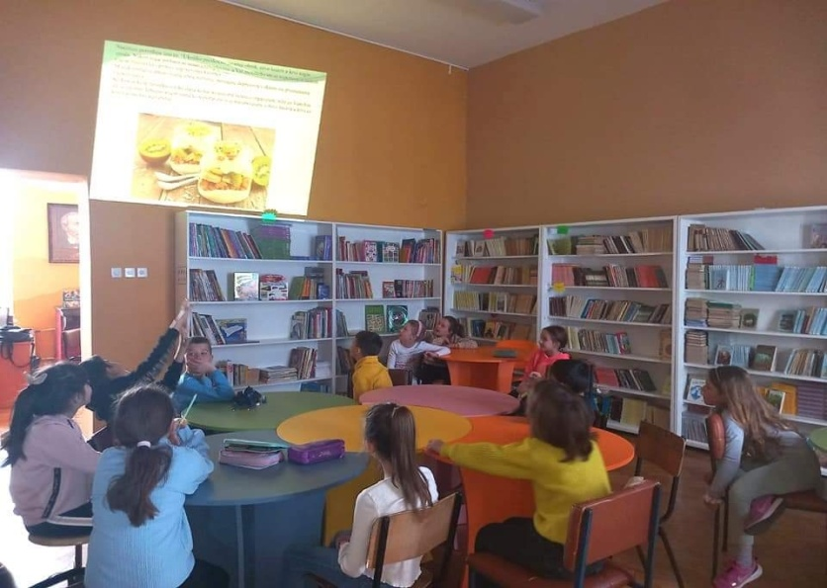
Професор Борис Матијевић, послао нам је слику полазника обуке трубача која је организована давне 1978/79. године. На слици се налазе и ученици наше школе. Дивно је подсетити се оваквих момената из прошлости.
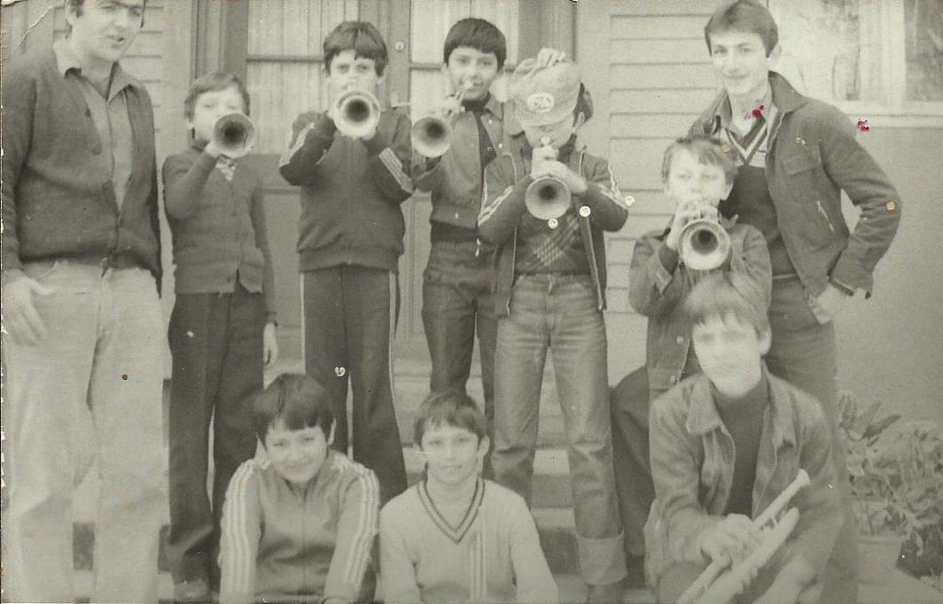
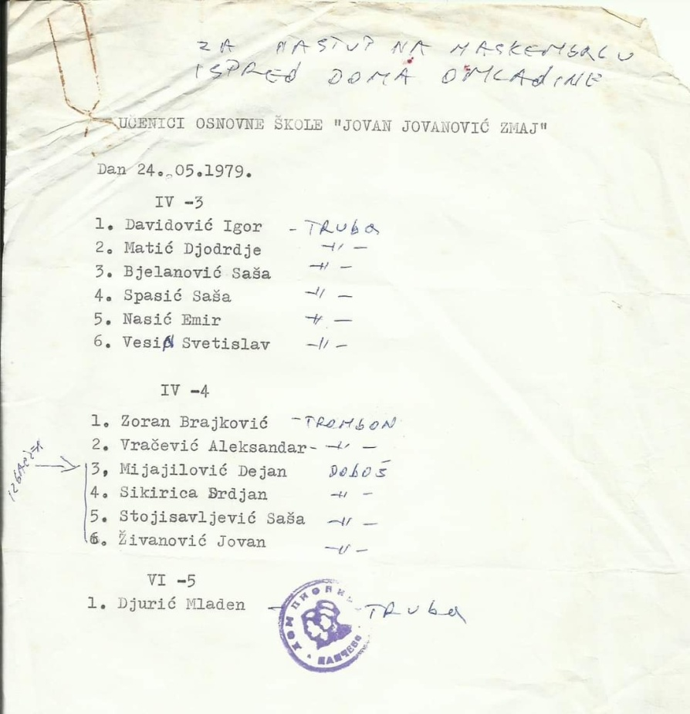

Шаховско такмичење

У организацији Министарства просвете и Шаховског савеза Србије, завршено је појединачно и екипно републичко такмичење у шаху за школску 2022/23. годину. У Ниш је отишло девет наших ученика пласираних на окружно такмичење.
Андреј Добричан, ученик 4/3, освојио је 2. место и тако постао вицешампион државе. У групи дечака четвртог разреда, Андреј је по освојеним бодовима поделио прво место, али по додатном критеријуму својој школи је донео сребрну медаљу.

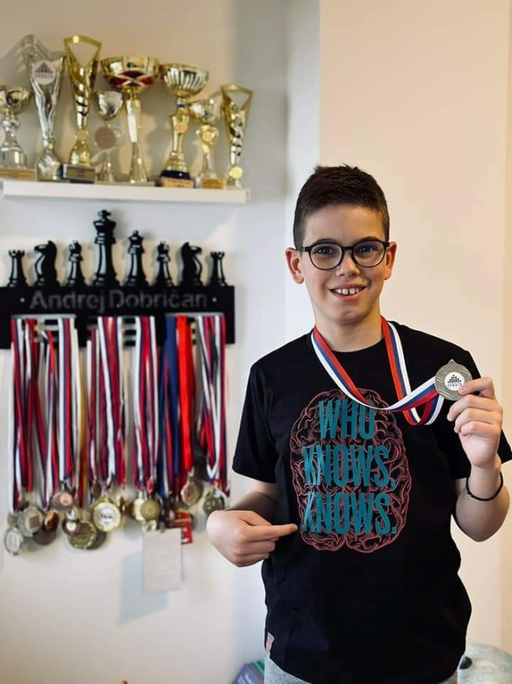
Са поносом истичемо резултате свих наших ученика који су се такмичили у Нишу са вршњацима из целе Србије.
Ања Радмановић, 8/3, 6. место
Леђанкина Елина, 4/4, 8. место
Даница Поповић, 2/3, 10. место
Сара Смуђа, 7/3, 22. место
Хана Муста, 5/1, 22. место
Лука Мишковић, 7/3, 30. место
Јакша Ресановић,2/3, 30. Место

Април
Посета бивших ученика наше школе
Наши бивши ученици, који су матуранти Гимназије „Урош Предић“, Добрица Банковић, Наталија Бохаревић, Марија Милић, Ангелина Крстановић и Огњен Јелић, одржали су презентацију Гимназије у школској библиотеци за садашње осмаке. Интересантно и корисно је било нашим ученицима да чују шта могу очекивати уколико одлуче да наставе своје школовање у панчевачкој Гимназији.

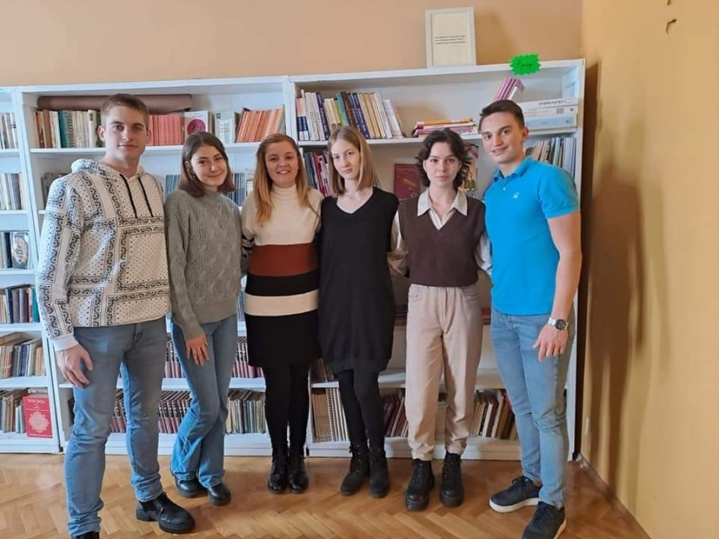

С поносом истичемо да велики број наших ученика похађа истовремено и Музичку школу и освајају значајне резултате. На такмичењу из солфеђа освојили су прве награде:
1. Дамјан Глуваков ( 97 бодова)
2. Вања Мијовић (100 бодова)
3. Никола Илић (90 бодова)
Наставница солфеђа нашим ученицима у Музичкој школи је Ивана Јаћимовић Јовановски.
Радионица Црвеног крста
У априлу је одржана радионица Црвеног крста са ученицима трећег разреда, чија је тема била пожар.
Ученици су научили како настају пожари и шта је пожарни троугао. Најважније је било научити како да се понашају у случају да се деси пожар.
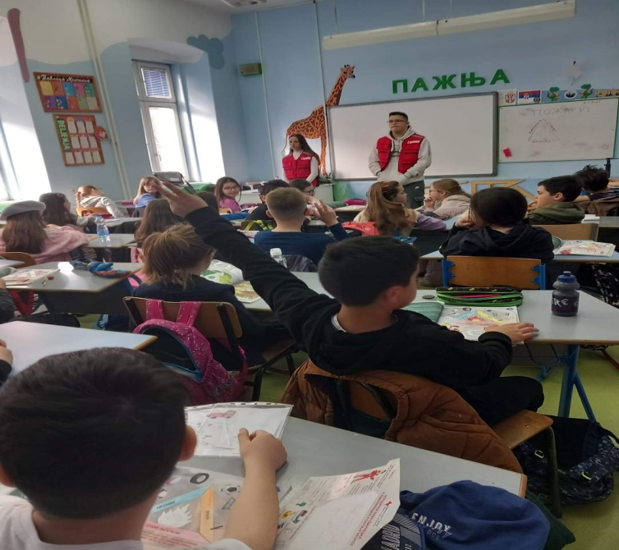

Међународни дан књиге и ауторских права

Библиотекарка Ана Кораћ, обележила је Међународни дан књиге и ауторских права са ученицима четвртог разреда.
Ученицима су представљене прве књиге, научили су како је текао развој књиге, од настанка првих материјала за писање до данас. Такође су научили о првим штампаним књигама на латиничном и ћириличном писму и личностима које су допринеле да књиге данас буду доступне свима. Час је завршен провером усвојених знања решавањем интерактивног квиза.
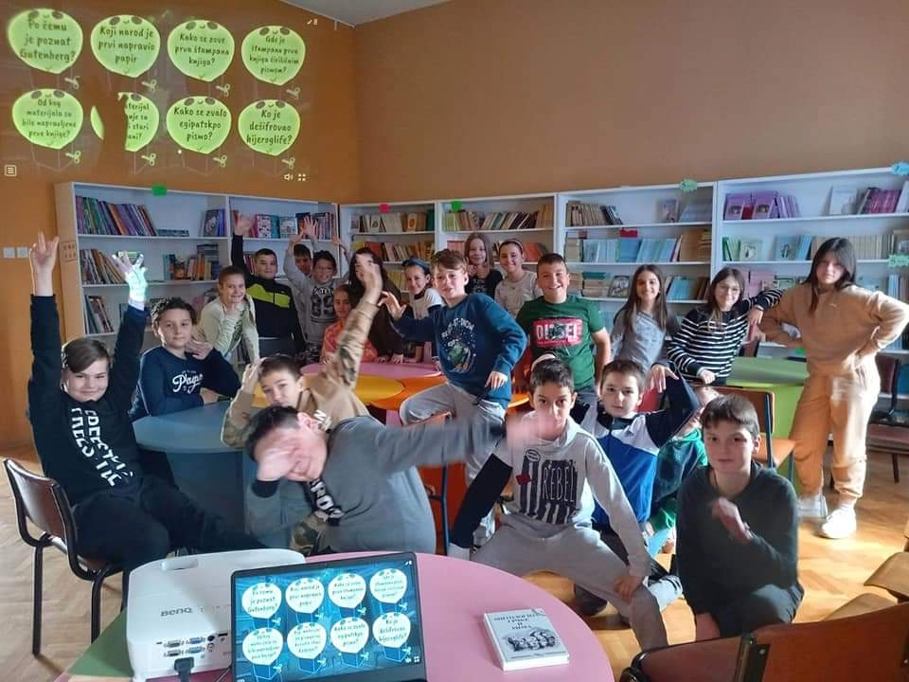

Природа те зове у авантуре нове

Одељење 2/3 својим групним радом учествовало је на ликовном конкурсу компаније Вода Вода „Природа те зове у авантуре нове“.

Браво Сергеј!
Наш ученик Сергеј Вељковић (6/1), похађа пети разред Музичке школе „Јован Бандур“.
На међународном такмичењу „Фестивал пијанизма“, одржаном у Сремској Митровици, у јакој конкуренцији учесника из читавог региона, освојио је 1. место. Од могућих 100 бодова, Сергеј је освојио 99.33.
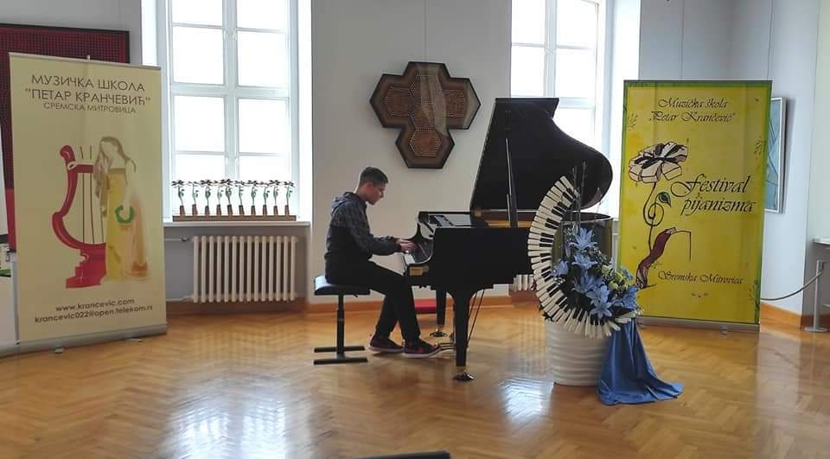

Maj

Спасилаштво на води

Спасилаштво на води је важна тема и посебан програм Црвеног крста Србије који је реализован са нашим ученицима трећег разреда. Ученици су учили шта је то безбедно понашање у базену, оближњим рекама, језерима, као и на летовању.

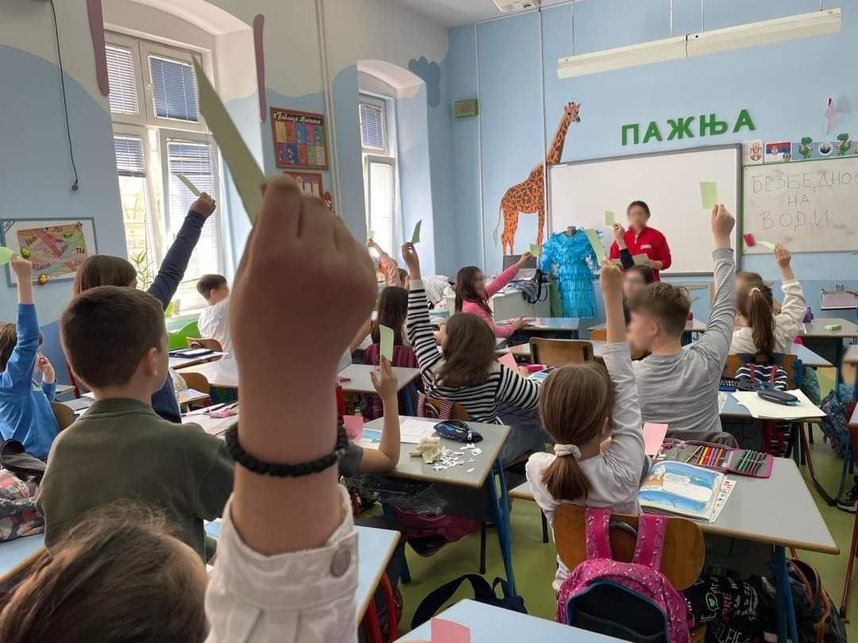

Кретањем до здравља
Међународни дан физичке активности обележен је у боравку школе подизањем свести о значају физичке активности и бављења спортом кроз разговор, цртање омиљеног спорта или омиљених игара на часовима физичког васпитања као и кроз полигон на ком су деца показала спретност и тимски дух.

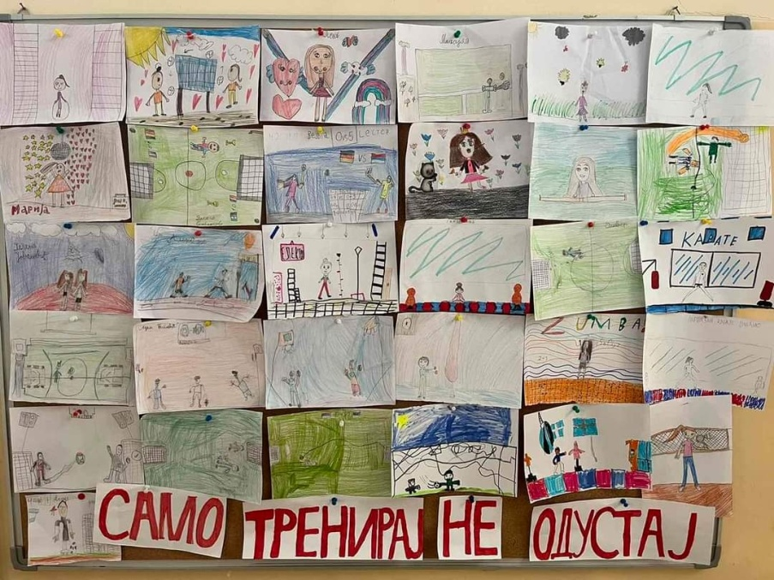

Наше Мислише
„Мислиша“ је национално математичко такмичење које је ове школске године одржано у исто време у свим школама у Србији. Наши ученици се сваке године одазивају у великом броју на ово такмичење.У конкуренцији ђака из читаве земље, троје наших ученика освојили су треће место. То су: Јакша Ресановић(2/3), Елина Ледјанкина (4/4), Никола Илић (6/2).

Бијенале уметничког дечјег израза
На конкурсу десете манифестације БУДИ, жири је издвојио радове који су заслужили да буду награђени и похваљени.
Одељење 4/4 освојило је прву награду дечијег жирија и похвалу главног жирија за свој рад „Небеска краљица“ у категорији Буди мода.
Љубица Олћан (6/1) освојила је похвалу жирија у категорији Буди принт за песму на тему „Откључано небо“.
Наша наставница српског, Драгана Марковић Келемен, освојила је награду за најбољег ментора.
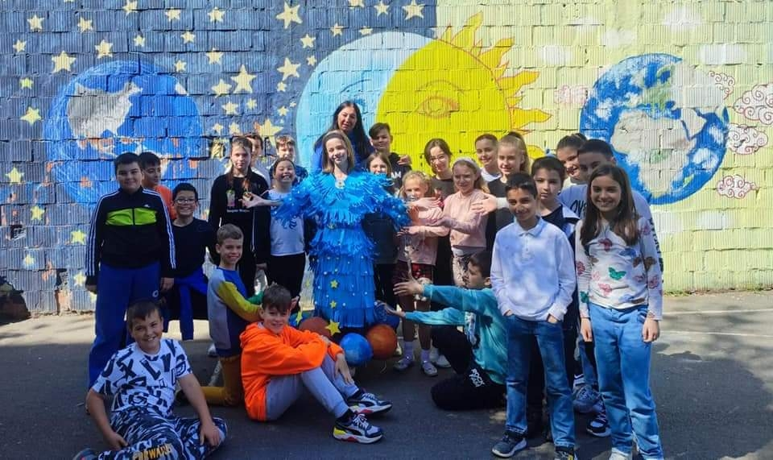

Стиховање
У суботу, 13. маја, у Градској библиотеци одржано је полуфинално такмичење у рецитовању „Стиховање“. Учествовали су ученици основних школа, а тамичење је било подељено у две категорије - народна поезија и ауторска поезија. Ове године учешће је узело 120 ђака из седам школа, а од тога 35 ученика наше школе. У финале је прошло њих четворо.

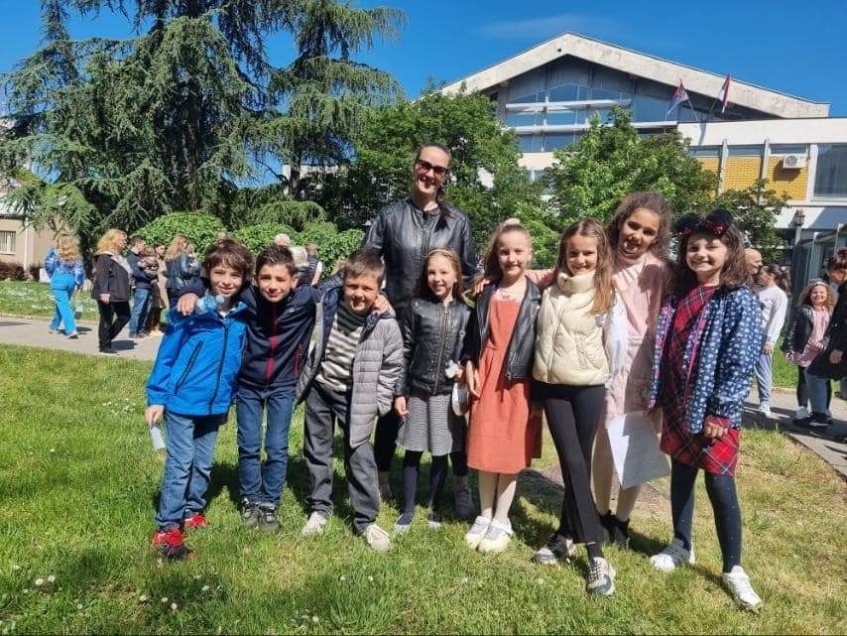
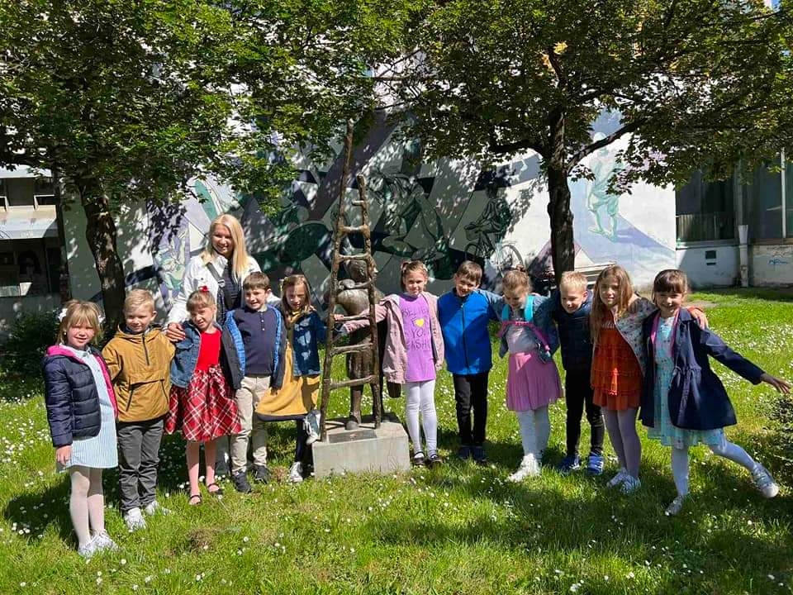

WILLKOMMENZUDEUTSCHLAND
Гост домаћин овогодишњег Бијенала уметничког дечјег израза је Немачка. Уочи самог отварања фестивала, у нашој школи је одржан час посвећен управо Немачкој.
Након што су отпевали немачку химну, ученици 1/3 и 5/3 су заједно са својим учитељем Предрагом Старчевићем показали колико познају ову земљу, њену историју, културу, уметност, књижевност, многе знаменитости и занимљивости у вези са њом.
Гости наше школе и ове веселе презентације били су Анке Конрад, амбасадорка Немачке у Србији, њени сарадници из амбасаде и Гете института, представници БУДИ-ја, као и део колектива наше школе.
У реализацији овог догађаја учествовале су наставнице Драгана Марковић Келемен, Драгана Тепић, Даница Зарија и Маријана Нисић.
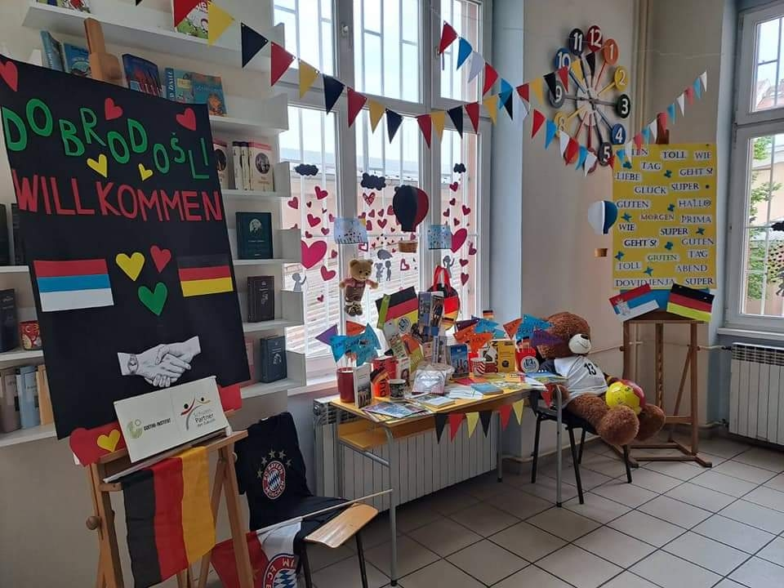

Књишки уторак

Наши ђаци из 3/2 били су део БУДИ-јевог „Књишког уторка“, одржаног у Галерији савремене уметности. Гошћа је била Ива Безиновић Хејдон, књижевница из Хрватске која пише за децу. Она је представила своју књигу „Тамноград“, о тужном месту из кога су истеране биљке. Након читања, са децом се разговарало о одговорности, о начинима на којe град можемо учинити лепшим местом за живот.. Деца су нацртала плакате са молбама суграђанима да припазе где бацају ђубре, а потом су плакате налепили по граду на путу до школе.

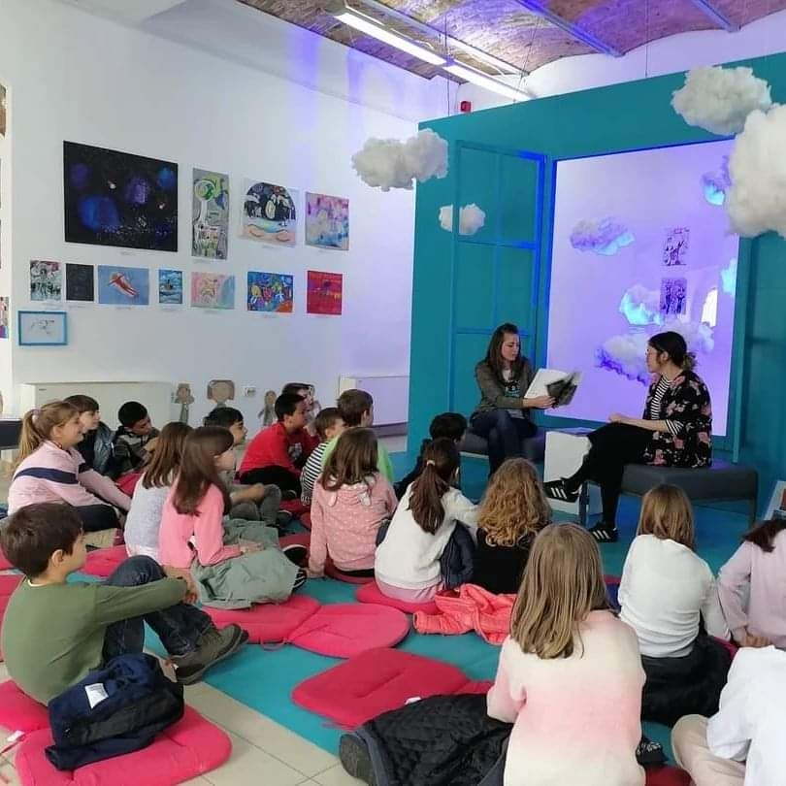

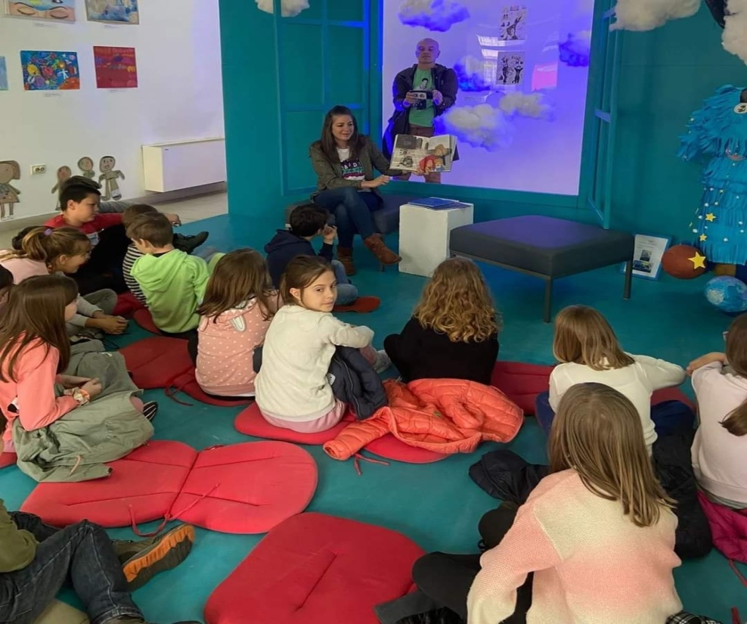

Буди PASCH школа
Већ десет година, наша школа је део међународне иницијативе „Школе:Партнери будућности“. Поред наше , у Србији је само још једна основна школа део ове породице коју подржава Гете институт. Иницијативу реализује Министарство иностраних послова Немачке.
Као PASCH школа, учењу немачког језика приступамо на другачији начин, а наши ученици користе бенефите сарадње са Гете институтом - пројекте, радионице, излете, тамичења, путовања, сертификате, дружење.
С обзиром да је држава гост-домаћин овогодишњег Бијенала уметничког дечјег израза управо Немачка, наши ђаци су били део овог фестивала. На отварању фестивала имали су свој штанд на коме су промовисали Немачку, њен језик и културу. Одигран је квиз знања и подељени су поклони. Све активности су се одвијале под будним oком наших наставница- Данице Зарије и Драгане Тепић.
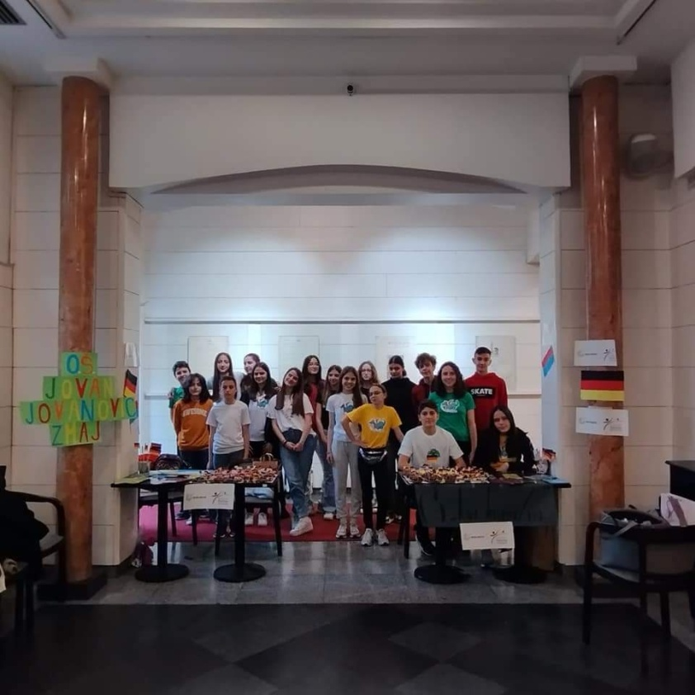
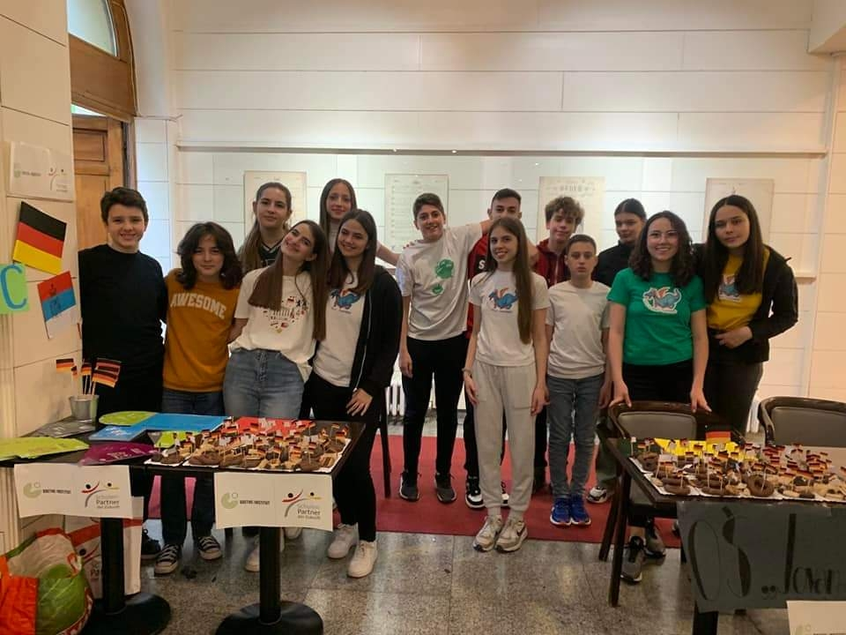
Радионица о анимирању и филмској уметности
У оквиру БУДИ-ја за ученике наше школе (4/4), аниматорке ШАФ-а (Школе анимираног филма), организовале су радионицу на којој су ученици учили о анимацији и филмској уметности кроз осмишљавање и креирање кратког видеа за нумеру „Наопачке“.
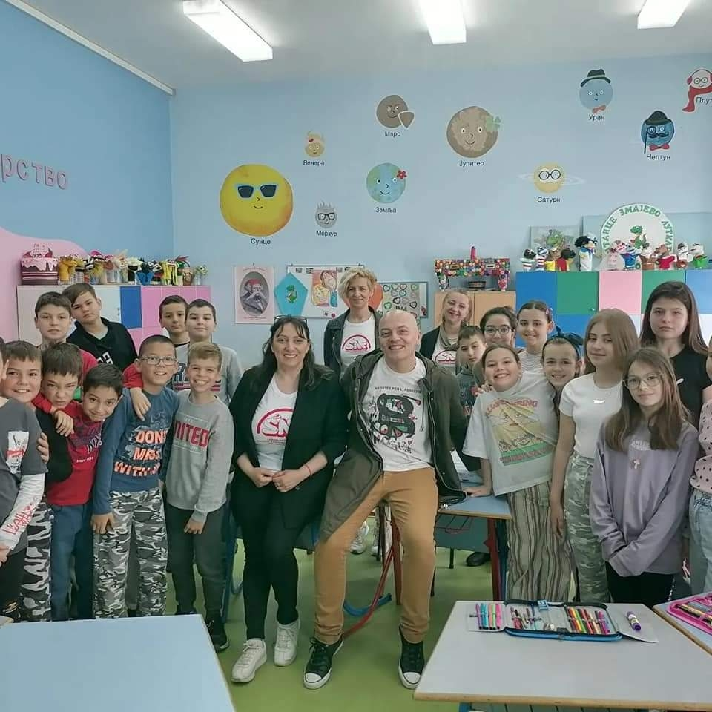

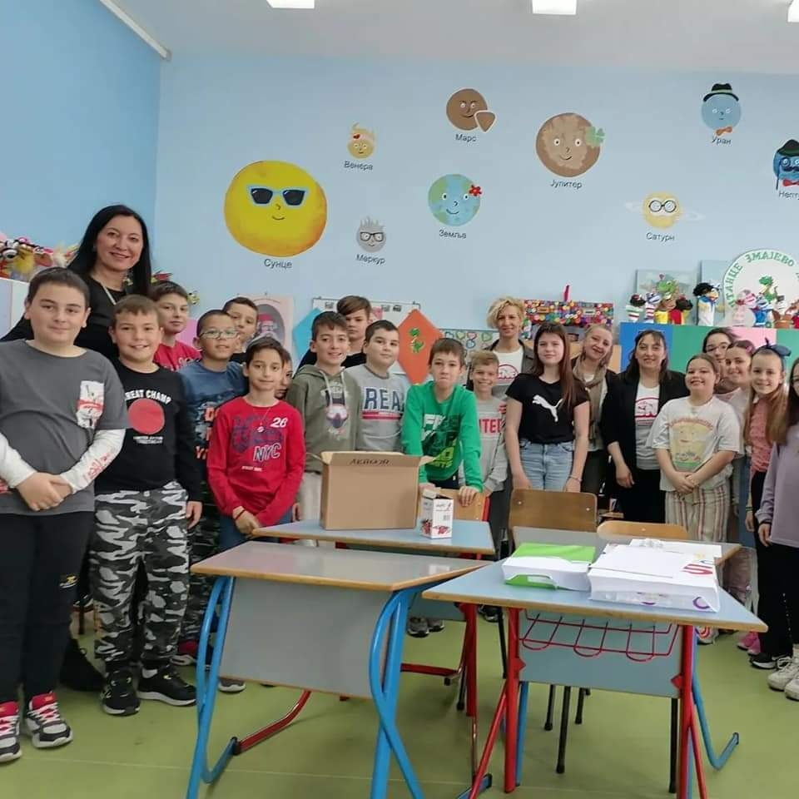

Здрава школа
У ОШ „Васа Живковић“, одржано је друго Међушколско такмичење „Здрава школа“ за ученике четвртог разреда. Ово такмичење дуги низ година организује Патронажна служба Дома Здравља у циљу промовисања здравих стилова живота и едукације најмлађих о томе како да воде рачуна о свом здрављу.
Поред наших ученика такмичили су се и ученици ОШ „ Стевица Јовановић“. Наши ученици Елена Флора, Михаило Урком и Александар Глишић, освојили су 1. место и пласирали се у финале.
Финале такмичења одржано је у ОШ „Свети Сава“. Наши ученици били су победници такмичења.
Ученици су на најбољи начин преставили своју школу и стекли корисна знања у домену здравља. За све учеснике биле су обезбеђене награде.
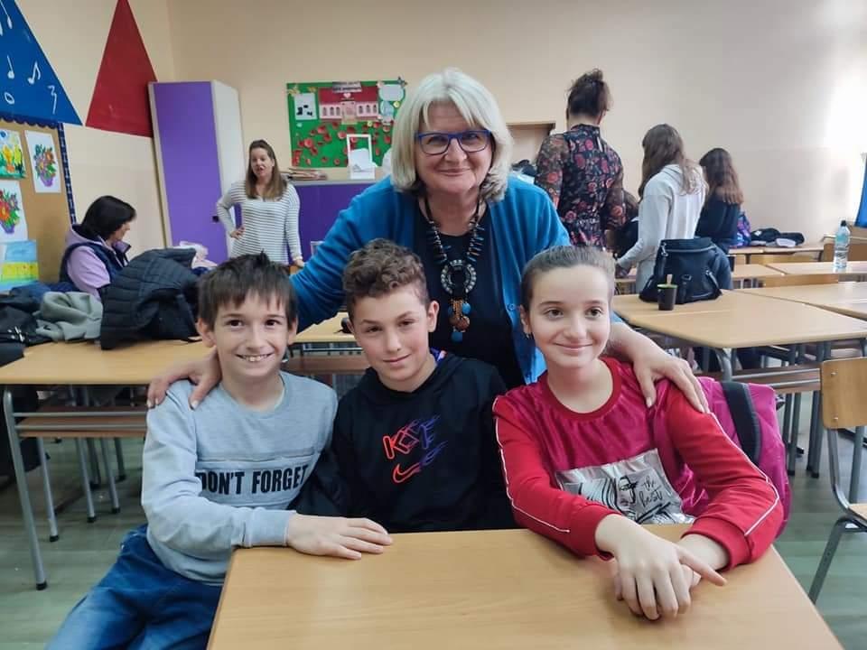

5/4 у посети музејима

Ученици 5/4 са својим старешином посетили су Народни музеј и Етнографски музеј у Београду као и Калемегдан. Едукативни излет је осмишљен поводом обрађеног градива из народне књижевност, а Народни и Етнографски музеј са својим садржајима употпунили су доживљај ученика и схватање дела, културе и обичаја који су преточени у нашу народну књижевност.

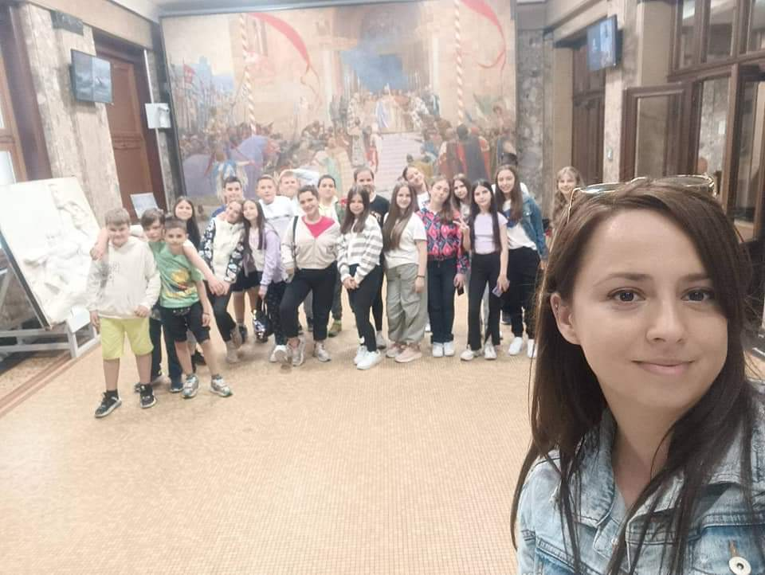

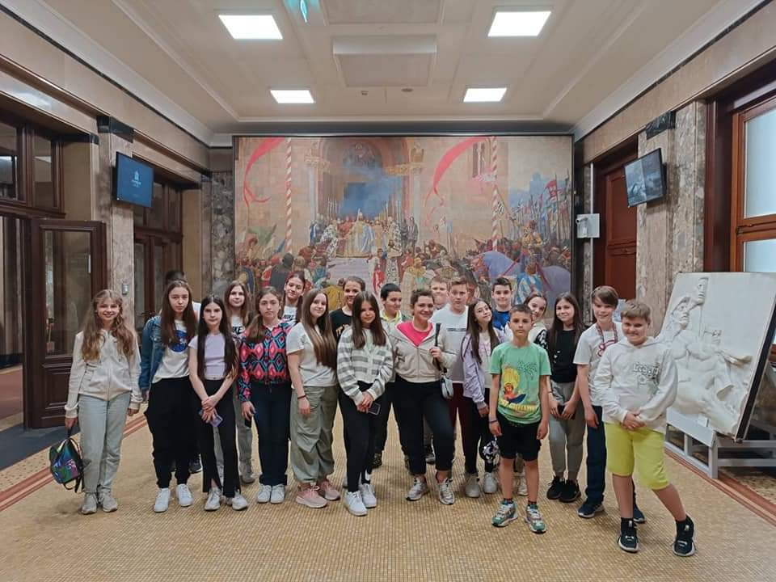
6/3 у свету Википедије

У нашој школи одржана је радионица са гђом Нином Шепић – Уреди Википедију. Ученици су имали прилику да науче како се уређује Википедија и на који начин се чланци и фотографије убацују на Википедију.
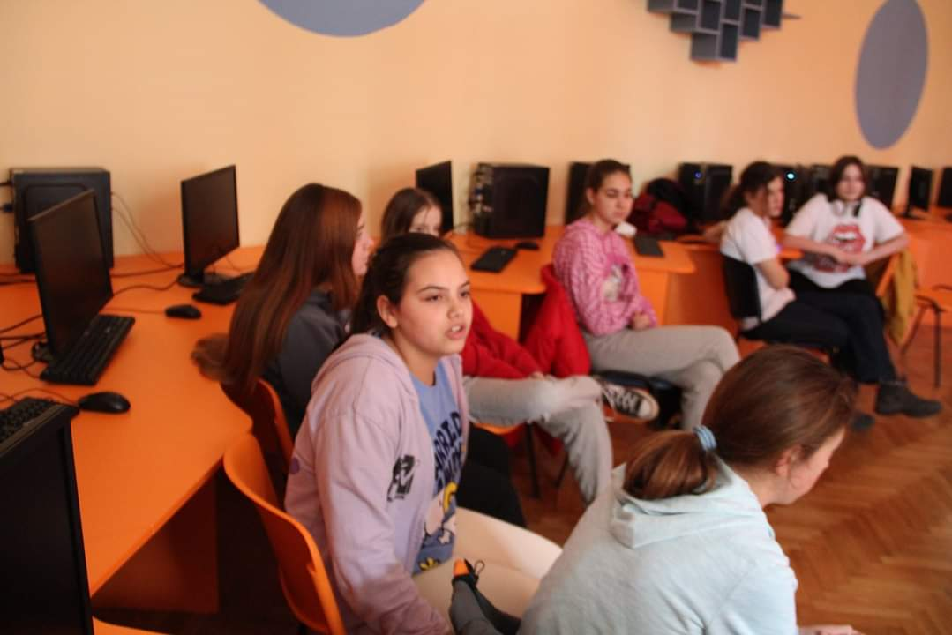
Ликовни конкурс „Крв живот значи“

Црвени крст Панчево сваке године расписује ликовни конкурс са темом „Крв живот значи“. Наши ђаци се увек радо одазивају и својим радовима свима нам шаљу поруку о значају давалаштва крви.
Посебне похвале су заслужили Теа Ђорђевић (5/3)
Милена Павловићева Бемстер (5/4) и
Војин Давидовић (4/4), а заједно са њима учитељица Гордана Топић и наставник ликовног Предраг Бачкоња.
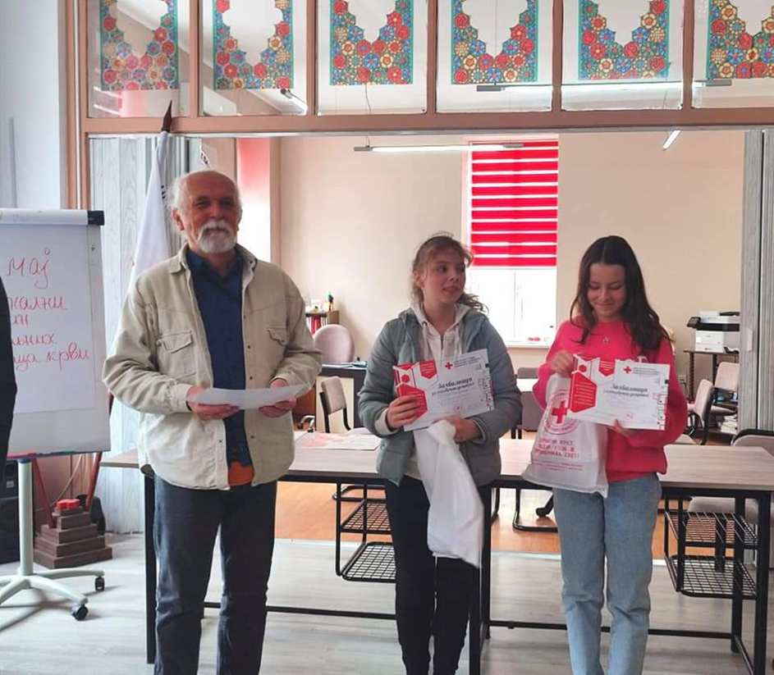

Мај-месец математике
На трећем спрату школе ученици старијих разреда са својим наставницима математике, направили су математичко царство у које су ушли ученици млађих разреда са својим учитељицама. Тамо су их дочекале разне мозгалице, игрице, математичке загонетке, модели, слагалице.

Финале „Стиховања“
У Градској библиотеци одржано је финале „Стиховања“ за ученике основних школа. Ученици су се такмичили у категоријама народна поезија и ауторска поезија.
Од великог броја наших ученика, који су се пласирали у финле, издвојили су се Хелена Бирак (2/3), Наташа Несторов (2/3), Миона Гвозденовић (4/4) и Ирис Радовановић (4/4). Ученице су добиле похвалнице за учешће.

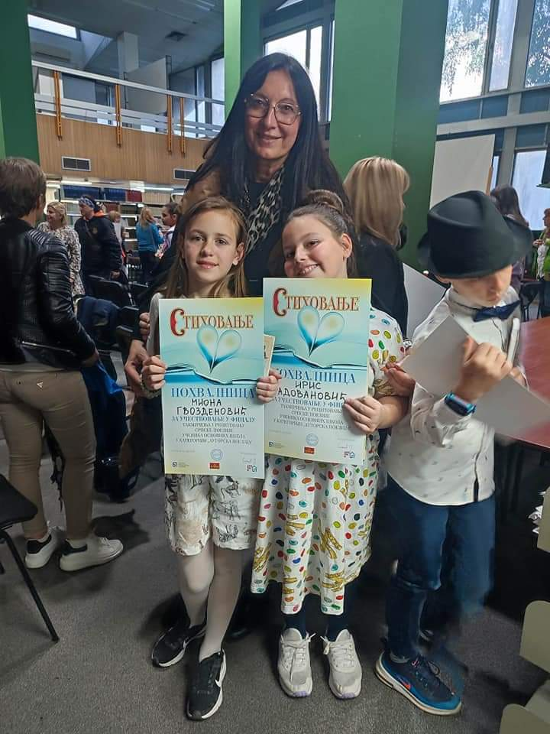
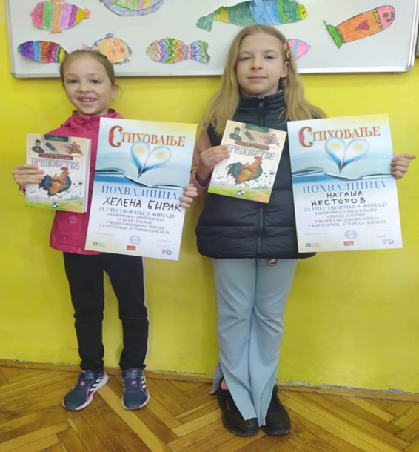

Још један успех Сергеја Вељковић
Сергеј Вељковић је на Међународном пијанистичком такмичењу „Alma Cornea Ionescu“, на ком су учествовали пијанисти из Румуније, Србије, Машарске и Бугарске, освојио лауреат, са максималних 100 поена, као апсолутни победник своје категорије. Част је имати оваквог уметника за ученика наше школе.

Пиши –бриши
Ученици 5/2 уз подршку разредне, решили су да обришу све натписе који су наружили изглед новоизграђеног игралишта за децу у дворишту „америчких зграда“. Са игралишта су и покупили смеће. Њихова акција није прошла неопажено од стране комшилука, па је било и похвала у виду сладоледа и слаткиша.
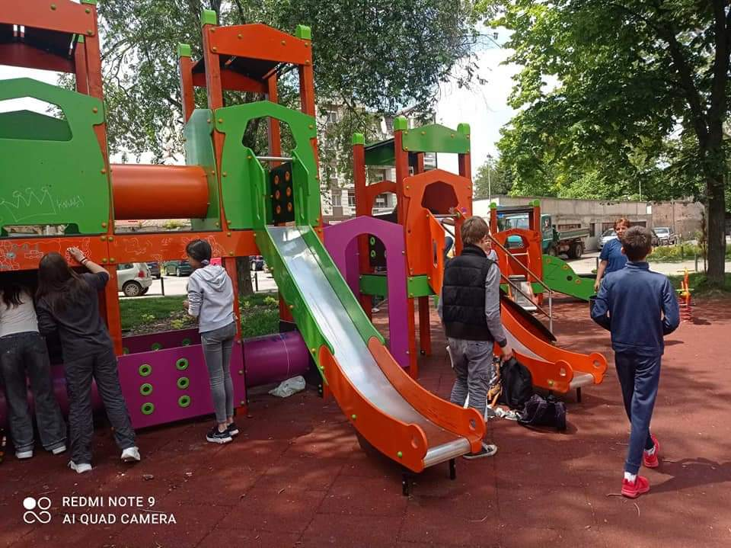

Мајски дани књиге и БУДИ
Мајски дани књиге и БУДИ удружили су снаге и представили књиге за децу из серијала „Господин Оливер“ и „Све што (ни)сам, чија је ауторка Драгана Малденовић. Са нашим ђацима као и са ђацима ОШ „ Исидора Секулић“ разговарало се о писање књига и дневника, о инспирацији и музици, о омиљеним књигама и важним умећима.
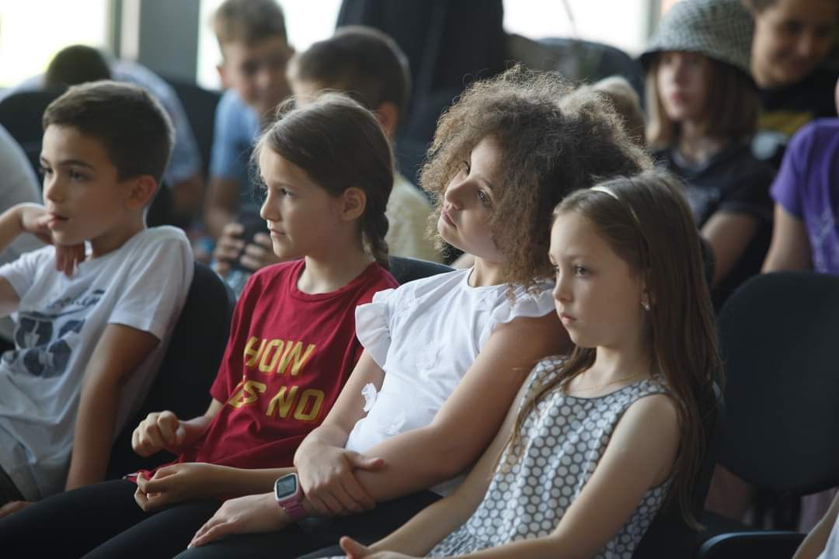

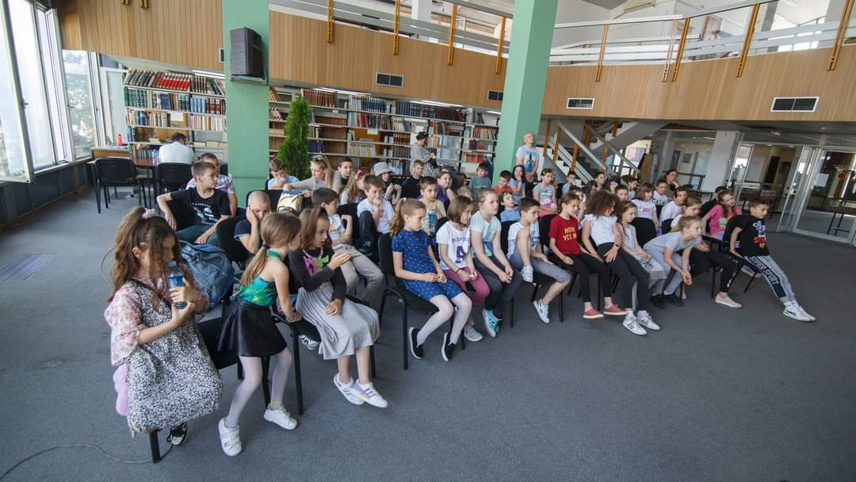
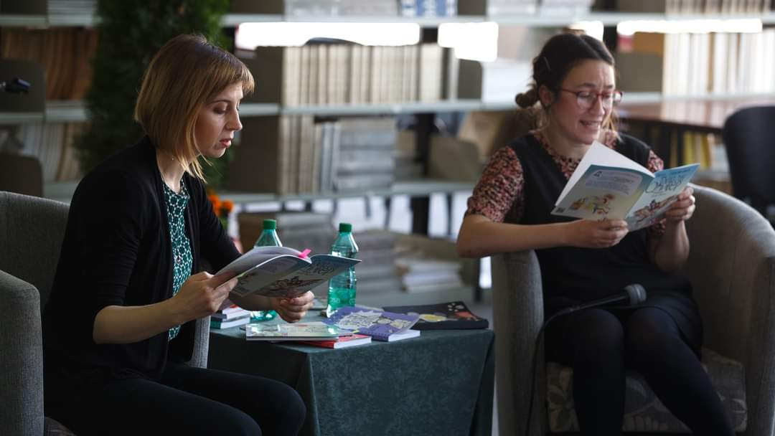

Наши другаци посетили су Галерију савремене уметности и Народну башту на изложбама радова са конкурса Бијенале уметничког дечијег израза. Неки од изложених радова су баш њихови.

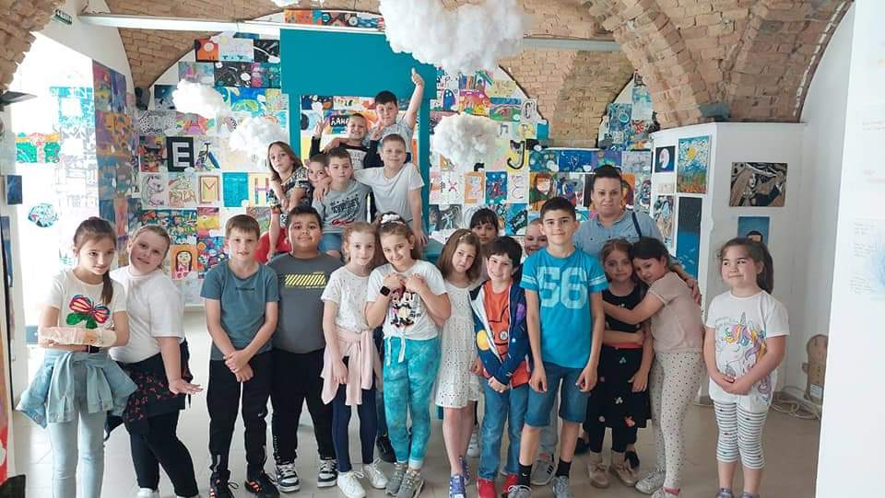
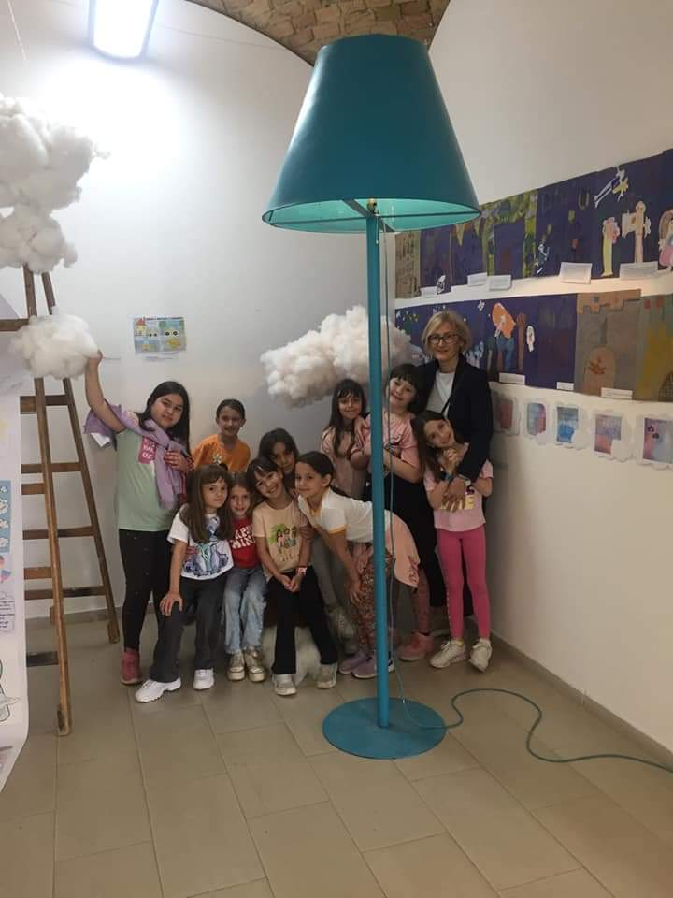

Изложба Зоје Меденице
Зоја Меденица, ученица 4/4, представила је своју прву узложбу у Народној башти.
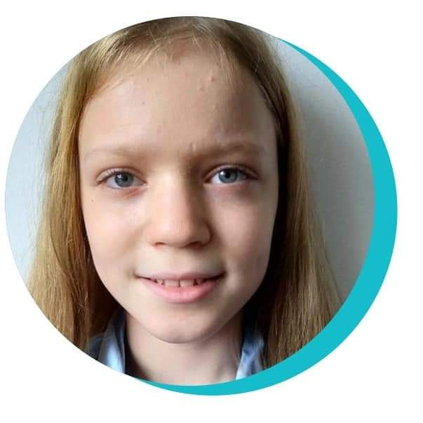
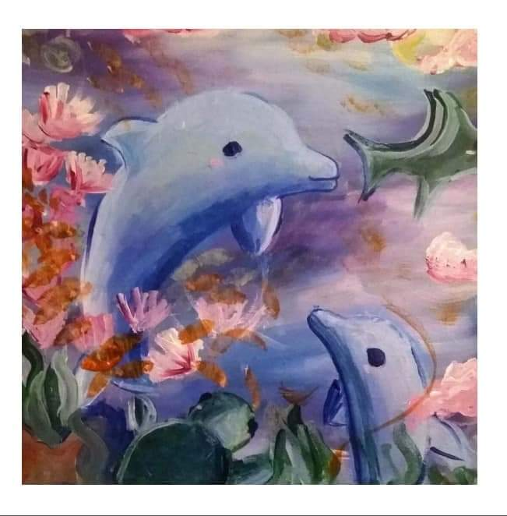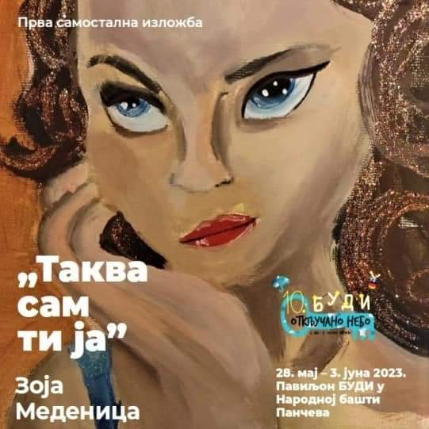

Јун
Међународни дан деце у 4/4
Међународни дан деце који се обележава у свету 1. јуна, установљен је 1925. године на првој конференцији о добробити деце у Швајцарској.
Родитељи ученика 4/4 поделили су са децом овај дан учешћем у полигону спретности.
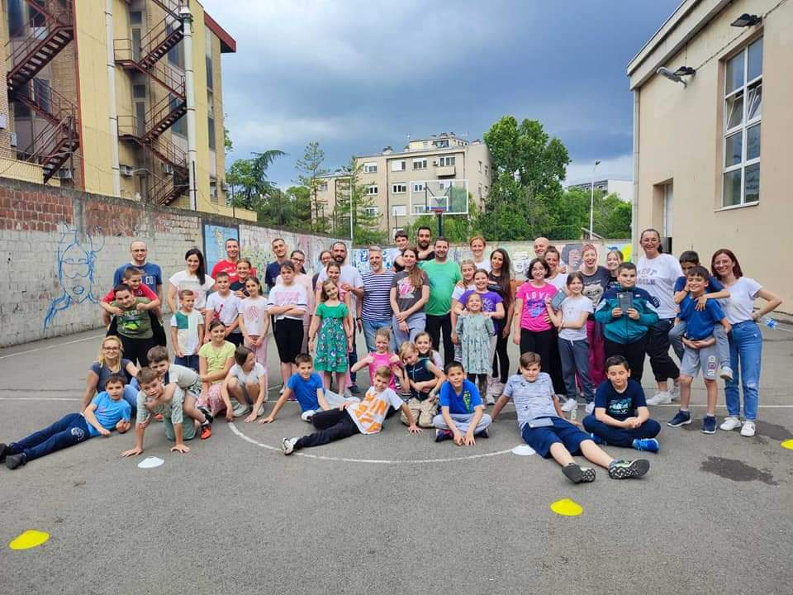

Активности Ученичког парламента и Вршњачког тима

Чланови Ученичког парламента и Вршњачког тима одржали су састанак на коме су се бавили темом насиља и корацима у интервенцији ако до насиља дође. Са наставницама Александром Жутић и Даријом Недељковић направили су паное са интервентним активностима и нивоима насиља.

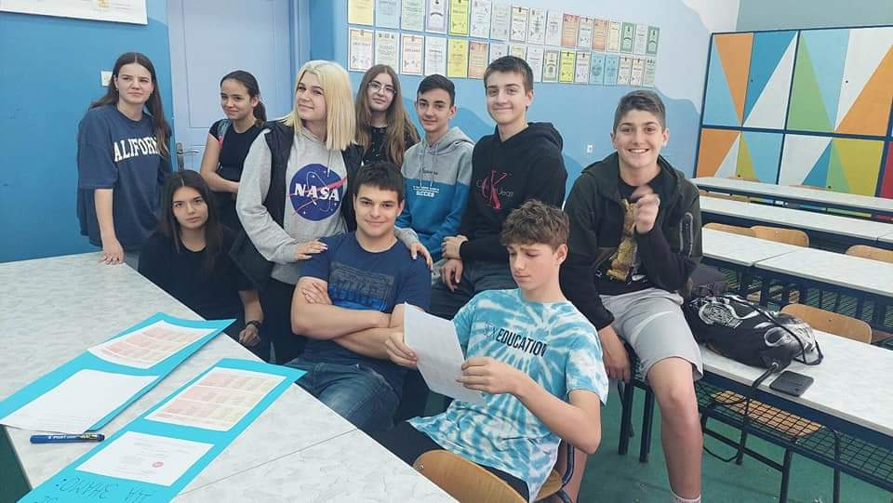

Радионица „Киндеруни“

У јуну је одржана занимљива радионица „Киндеруни“ коју је водила гђа Лариса Стамболија са „Гете института“ у Београду, уз помоћ наших наставница, Драгане Тепић и Данице Зарије.
Деца су се најпре упознала са програмом „Гете института“„Киндеруни“, а затим су имали су задатак да погоде укус „Харибо“ бонбона, правили су ракету од балона, решавали задатке у вези са гуменим бомбонама и гледали филм о прављењу гумених бомбона.
Највеће изненађење уследило је на крају када су се сви ђаци улоговали на сајт „Гете института“ и „Киндерунија“ и добили поклоне- торбе, бојице и мајце „Гете института“.
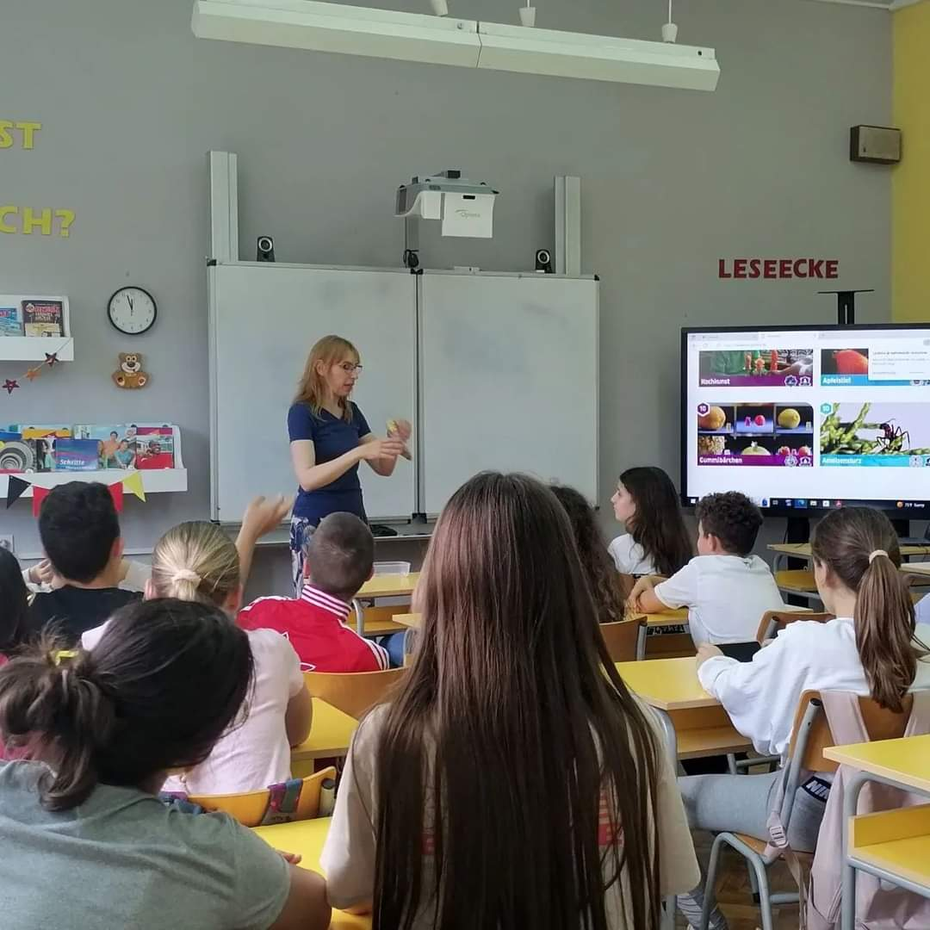

Деца за спас земљишта

Наша школа је и ове школске године наставила сарадњу са Библиотеком Града Панчева поводом обележавања 5. јуна - Светског дана заштите животне средине. Ученици су слали своје ликовне радове, од којих су најбољи учествовали на изложби у Културном центру Панчева као и у Павиљону у „Народној башти“. Ученици 2/3 су учестовали у ликовној радионици „Ликотло“ коју је водио г. Игор Гардиновачки, мастер ликовни уметник и у радионици о земљишту коју је водио г. Богдан Гаралејић, мастер инжењер пољопривреде.
Подршку манифестацији пружили су директор школе - Владимир Марковић, учитељица Босиљка Величковић Милковски, учитељица Јелена Вукадиновић, наставник ликовног – Предраг Бачкоња и школски библиотекар – Ана Кораћ.
Нашој ученици Невени Кавгић (2/3), уручена је диплома и награда за освојено треће место на ликовном конкурсу „Спасимо земљиште“, као и захвалница за учешће. Захвалнице су добили сви запослени у школи који подржавају ову манифестацију.
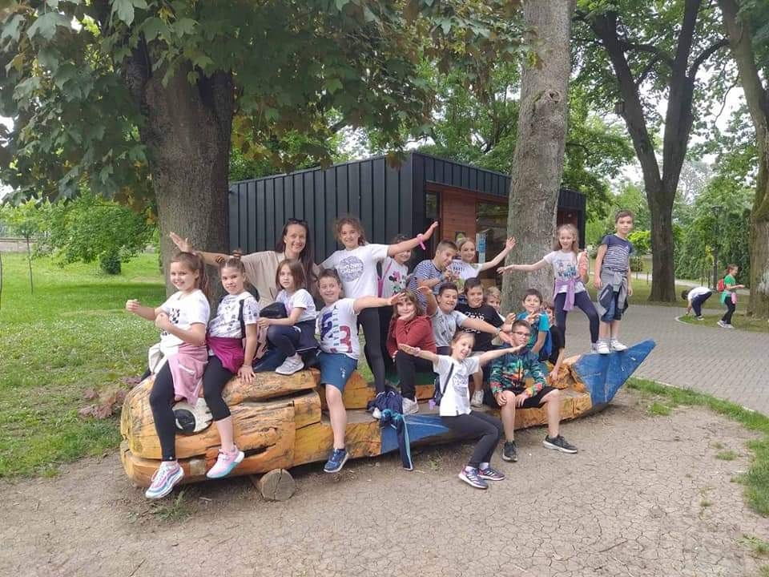
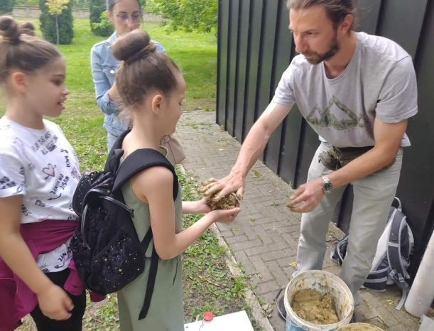
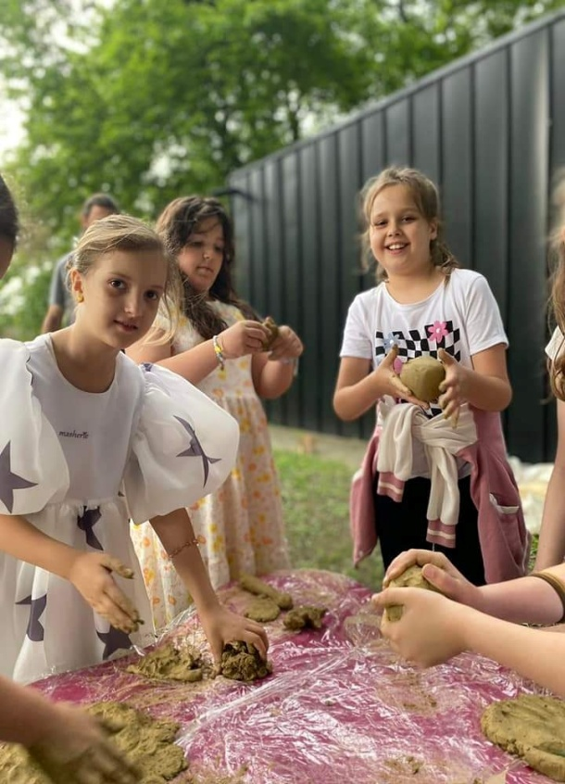

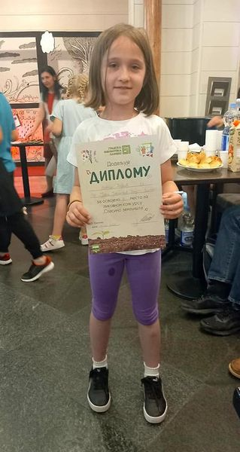

Загонетне биљке

Ђаци другог разреда не губе време ни док се играју. Након дешифровања назива биљке, који је шифрован редним бројевима азбучних слова, задатак им је био да ту биљку траже по Народној башти. На месту где пише њен назив, налазио се загонетни задатак.

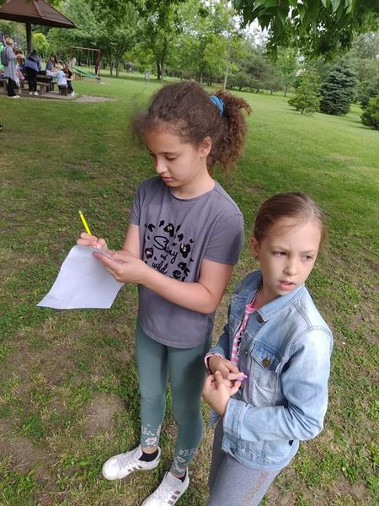

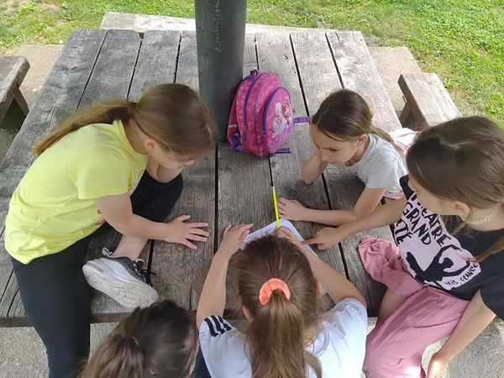

Ученици 6/1 на Чардаку
Ученици 6/1 су од новца кога су зарадили продајући своје рукотворине на школским базарима, провели су дан на Чардаку у иги, дружењу и смеху.
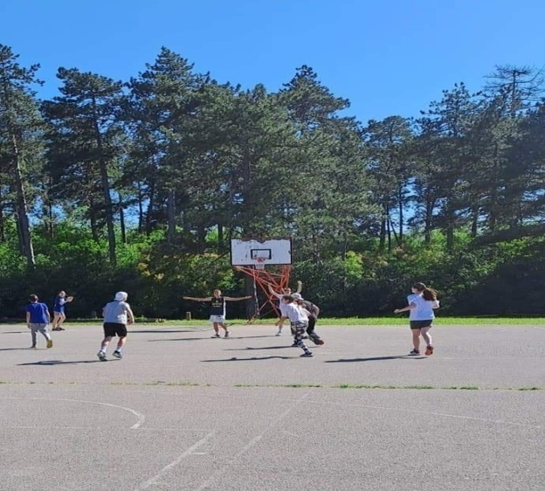
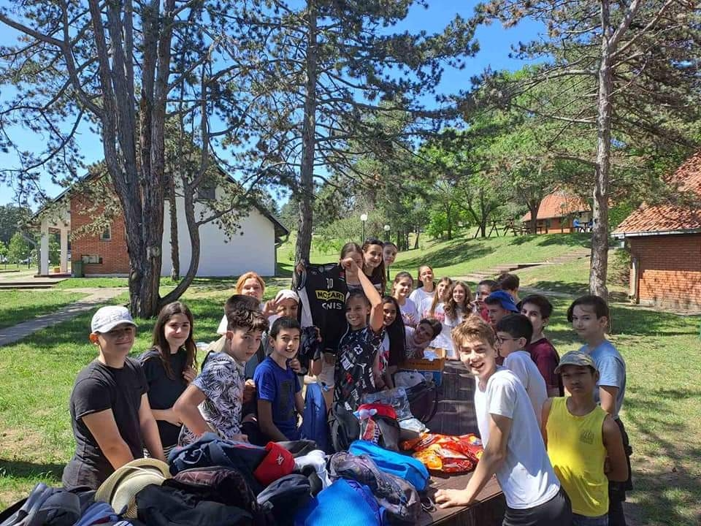

Кутијице за растанак
Наставница српског језика, Данијела Ђорђевић, поклонила је ученицима 8/3 кутијице за растанак. Ученици су бирали своје кутијице са порукама које носе животну мудрост великих књижевника и мислилаца, а у свакој је била бомбона као симбол жеље да им дани који долазе буду слатки. О овом пажљивом гесту наставнице известио је и портал Здраво Панчево.

Змајеви
Одељење 5/4 са својим одељенским старешином Вањом Јекић, професором српског језика и књижевности, направило је, уз подршку родитеља, мајице са ознаком змаја као симбола наше школе.
Како је рекла наставница Вања Јекић, мајице су настале као подршка идеји да се развије осећај припадности једној групи и да се појача осећај идентитета који је важан за развој малдих.
Ученици су крај године обележили су видеом снимљеним на тамишком кеју за песму Тине Тарнер „We don’ t need another hero“.
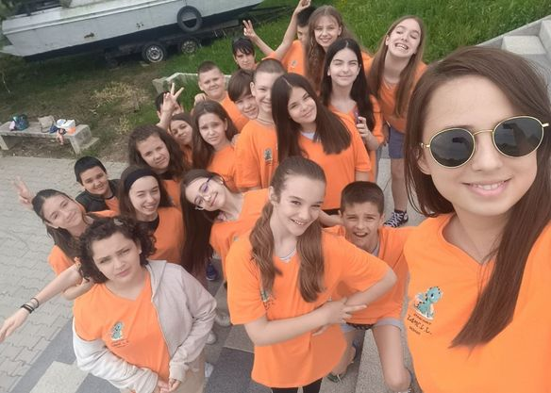

Шта све можеш у Банатском Новом Селу кад си ђак учитељице Гоце

Ученици 4/4 су посетили Банатско Ново Село у време обележавања сеоске славе Света Тројица-Духови. Том приликом су посетили Земљорадничку задругу „Новосељанка“, пољопривредно газдинство и фарму крава Зоре Малајмаре, изложбу слика наивне уметности у Дому културе, дружили се са својим вршњацима из Банатског Новог Села, били на 21. Новосељанској фијакеријади и возили се фијакером у организацији коњичког клуба „Будућност“.

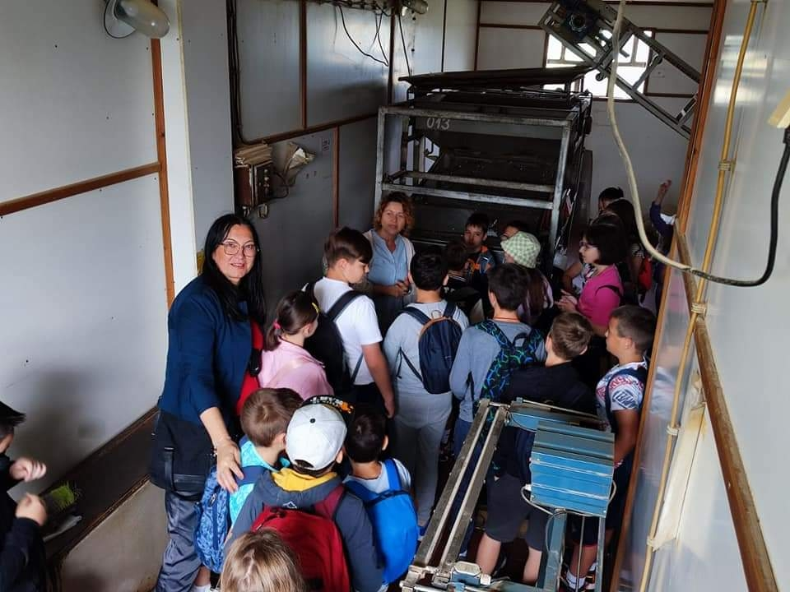
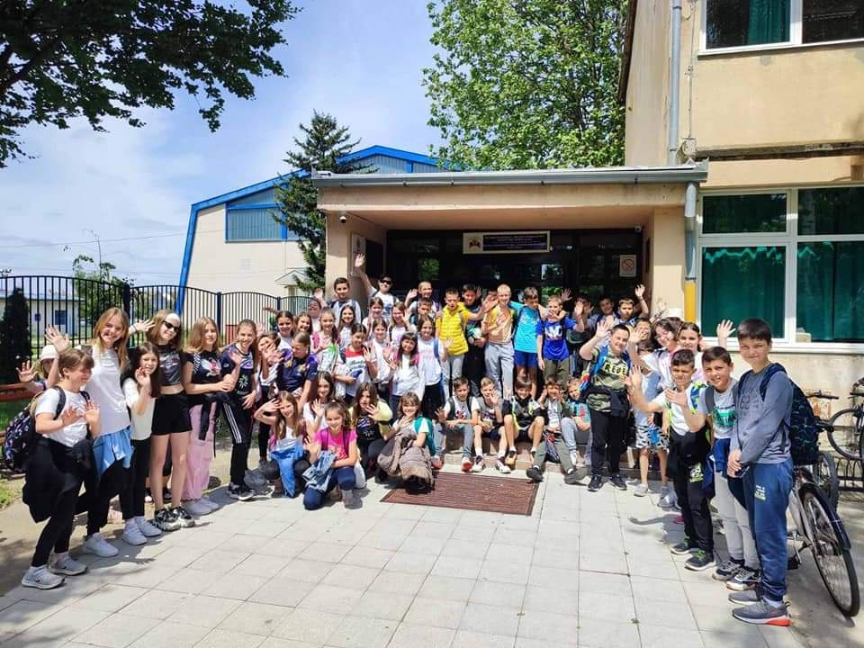

Истраживачки рад другака

Ђаци другог разреда имали су едукативну посету Народној башти. Њихов задатак био је да истраже називе дрвенастих биљака, који су записани на плочама као и да препознају дрвенасте биљке које немају назив.
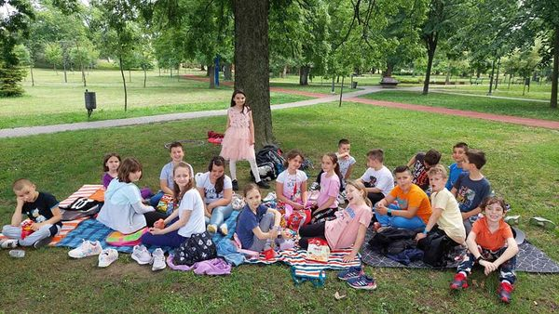

Акције Црвеног крста

Финале програма „Смањење ризика и ублажавање последица од елементарних непогода и других опасности“ обележено је , након 22 сусрета са волонтерима Црвеног крста, такмичењем на коме су три екипе показале своја знања и вештине из ове области. Волонтери су помогли деци да прођу евакуацију, 4 радна полигона и 4 показна полигона. Радни полигони су подразумевали приказа знања из следећих области: систем заштите и спашавања, безбедност на води, екстремни зимски услови, опасности у домачинству, земљотреси, поплаве, олује и пожари. Показни полигони подразумевали су приказ вулкана, пожара и рециклажу.
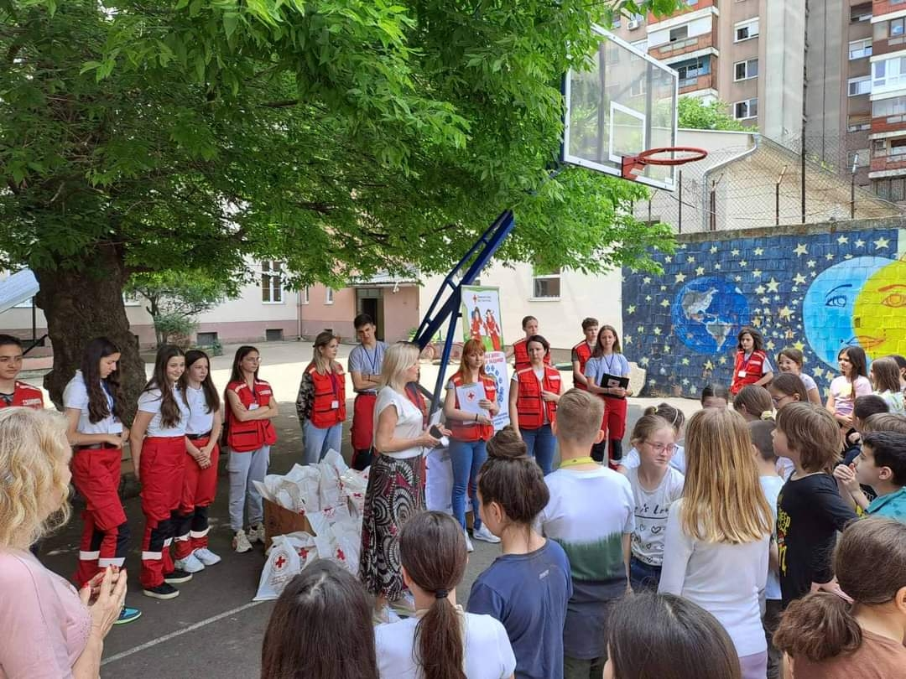

Захвалница за хуманост

Удружење оболелих од мултиплог мијелома и Црвени крст Панчево, доделили су захвалницу колективу и родитељима ђака ОШ „Јован Јовановић Змај“ који су учествцовали у акцији „Испружи руку за живот“. Посебна захвалност исказана је учитељу Предрагу Старчевићу који је иницирао ову акцију и директору школе Владимиру Марковићу на подршци коју је пружио.

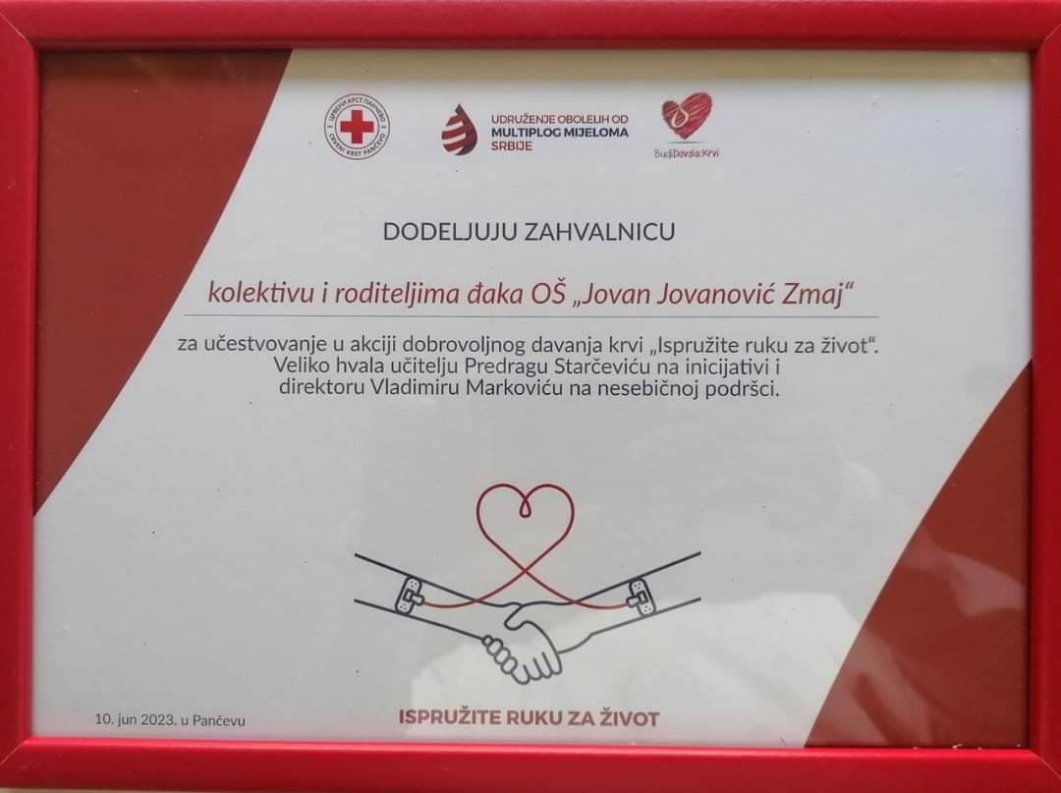

Будућа репрезентативка

Наша ученица Теодора Батрна (6/1), чланица је ФК „Воја Гачић“. Теодора је позвана на регионално селективно окупљање у Старој Пазови за репрезентацију Војводине и Србије. На овом турниру показала се као једна од најбољих и освојила пехар.

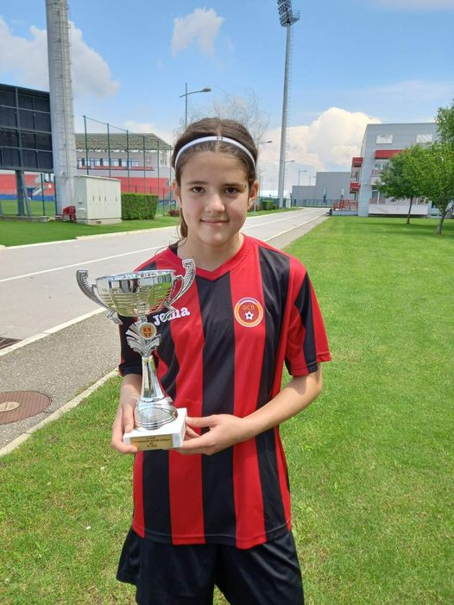

Да се боље разумемо и подржимо
Педагог и психолог школе су се данас дружиле са одељењем 5/3. Током двочасовне радионице, ученици су делили своја искуства, схватања и погледе на стрес и размењивали начине како са стресом да излазе на крај. Цртали су своје дрво живота и размењивали своја искуства, схватања и погледе на стрес и размењивали начине како са стресом излазе на крај. Цртали су своје „дрво живота“ кроз које је свако на свој начин представио особе које су утицале на њихов живот, особе од којих су учили и оне од којих сада уче, њихове карактерне особине, оно на шта су поносни као и њихове снове и надања.

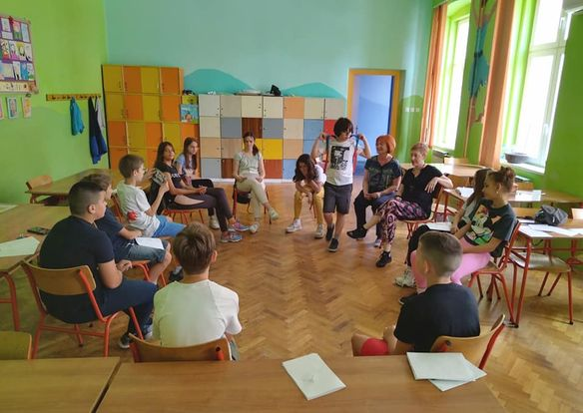

Не радим другом ништа што мени не прија

На крају наставне године, учитељи у боравку осмислили су радионицу у циљу разумевања туђих осећања и развијања емпатије. Радионица је започела приказивањем цртаног филма „Ружно паче“, а потом и кратког анимираног филма о вршњачком насиљу. Након тога учитељи у боравку су разговарали са ученицима на тему насиља, како се осећају људи који трпе насиље, како реаговати у случају насиља било да си ти жртва насиља или неко из твоје околине.

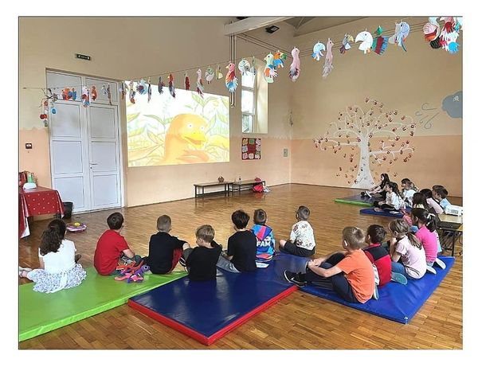

Ликовна радионица

На ликовној радионици ученици 1/2 су уживали у дружењу са нашим суграђанином, сјајним карикатуристом, илустратором и графичком дизајнером, Николом Дргашем. Научили су како да од написаног броја нацртају животињу.
Оловка, игра и шала биле су права инспирација у изражавању кретаивности. Сваки ученик је од уметника добио цртеж омиљене животиње за успомену на лепо дружење.

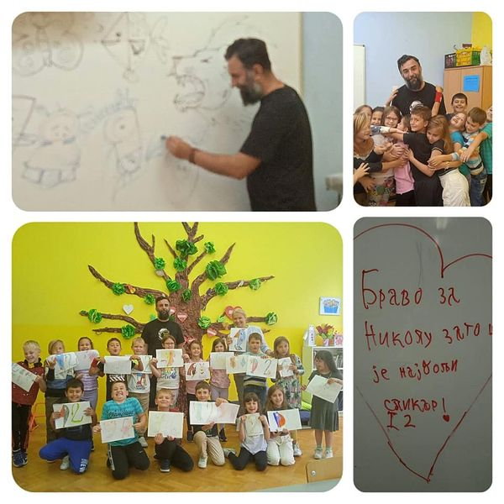

Escape room
“Escape room” је игра смештена у одређену тематску просторију. Циљ је да у што краћем року савладате све препреке како бисте пронашли излаз. Употребвљавате машту, логику и тимски рад, како бисте заједничким снагама пронашли скривене трагове, решили низ загонетки и комбинација које вас воде ка излазу. Једну такву собу направиле су наше колегинице Драгана Цуцић И маријана Нисић. Помогао им је ученик 7/2, Милош Спајић. Власник гласа који са разгласа даје упутства за игру био је наставник ликовног, Предраг Бачкоња.
Више од 20 ђачких екипа и запослених током два дана уживало је у несвакидашњем изазову, поклону наших наставница. Захвалили смо им на ентузијазму, вољи, труду и времену.
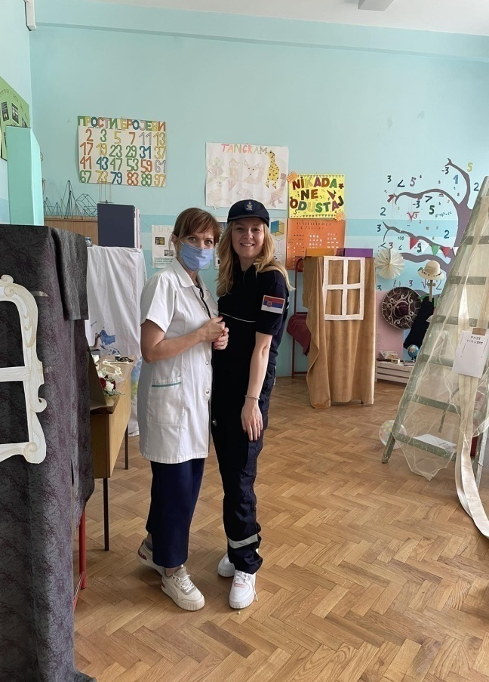

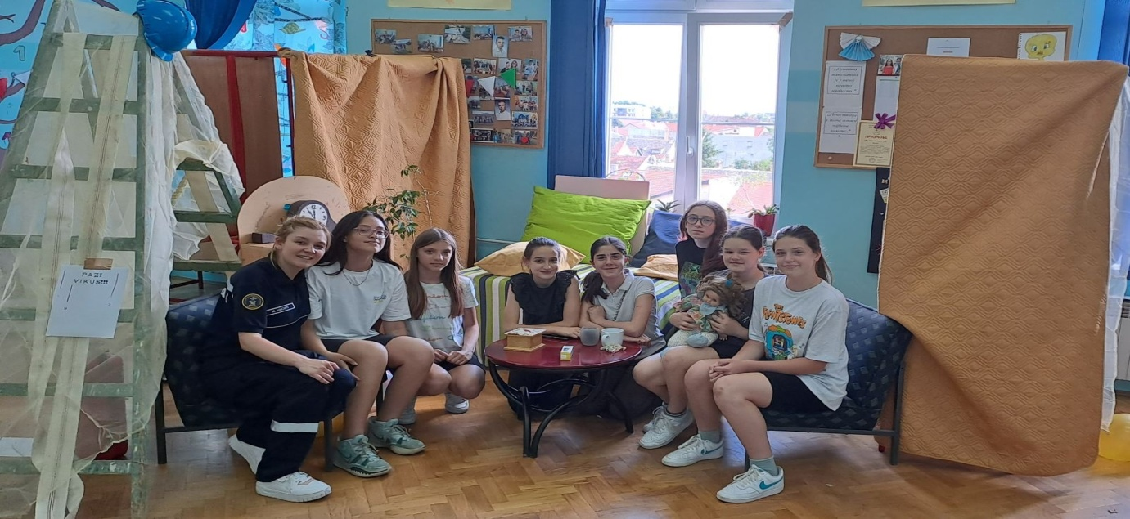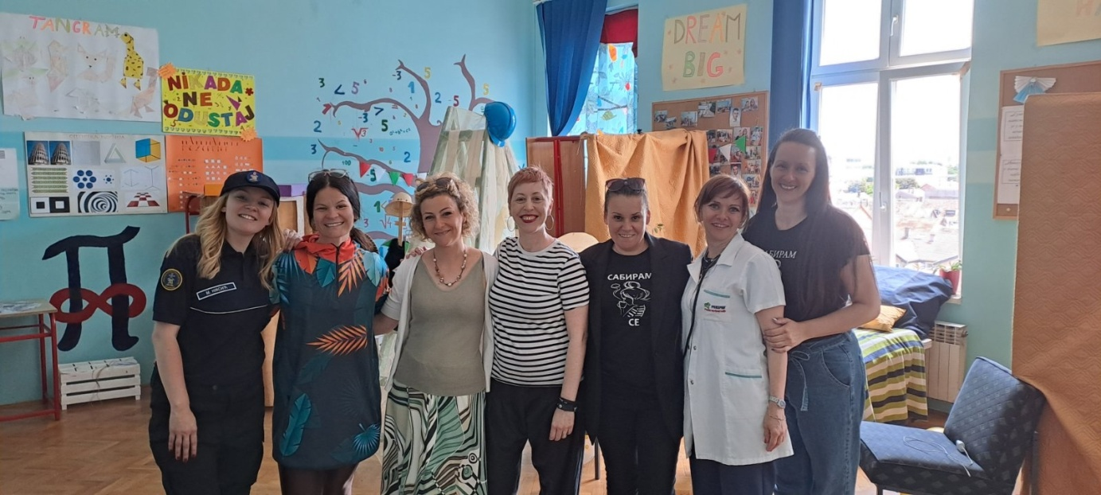

Наши ђаци на промоцији књига у Градској библиотеци Панчево

У Библиотеци Града Панчева, ауторка Јелена Ангеловски представила је свој роман „Мика“, а ауторка Ана Петровић представила је своју књигу „Стереотипија“. Ана Петровић је одржала и радионицу „Нацртај ми како си“.
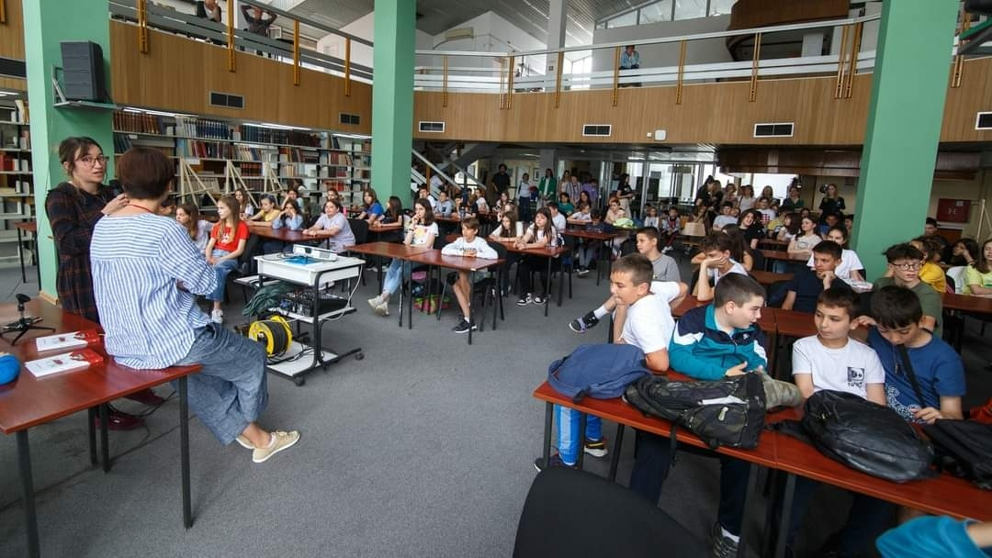

Донација књига библиотеци наше школе

Школска библиотека је ове школске године обогаћена мноштвом нових наслова који представљају поклон родитеља наших ученика.
Један део нових књига је купљен од средстава која су прикупљена током „Ускршњег базара“ који се организује у нашој школи, а помоћ при набавци нових наслова пружила је представник Савета родитеља, госпођа Данијела Граовац.
Школа је захвална свим донаторима који су препознали важност књига у животу своје деце.
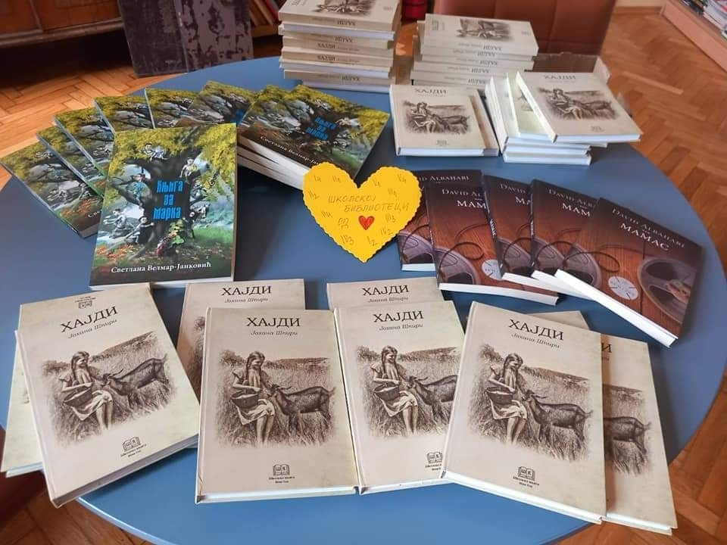

Признање ученицима који су остварили резулатате на такмичењима

Директор и запослени школе желели су да одају признање свим ђацима који су ове школске године остварили резултате на такмичењима. Захвалили смо им што су нашу школу представили на најлепши начин. Поносни смо на њихову вољу, марљивост, упорност, решеност, неодустајање када је тешко, а највише на њихов осмех и ведар дух.

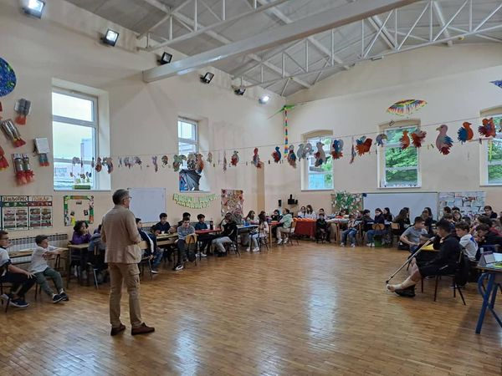
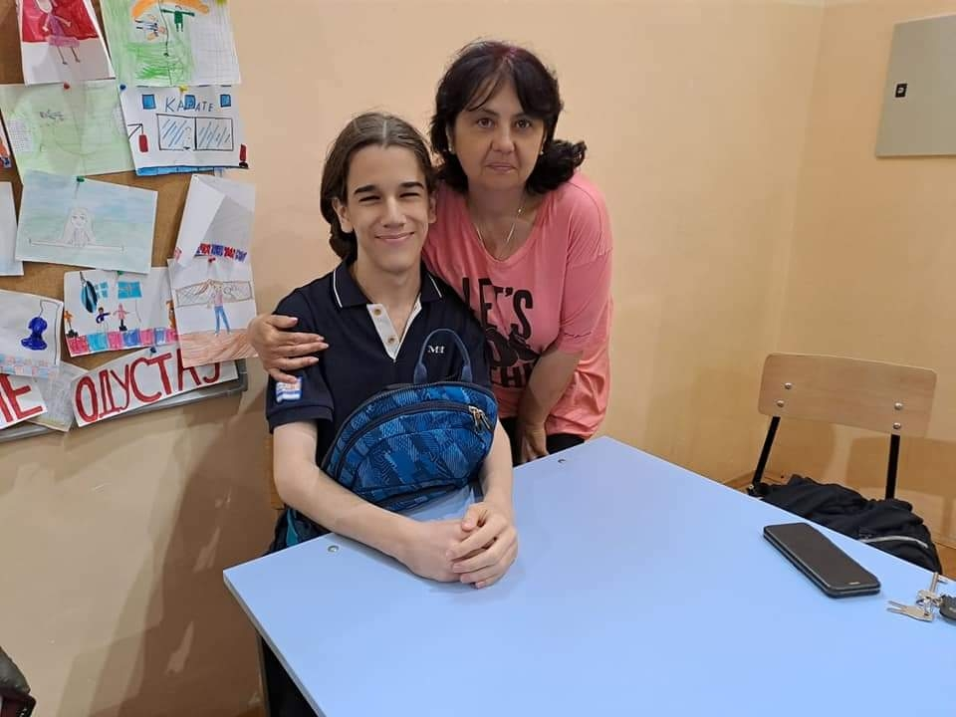
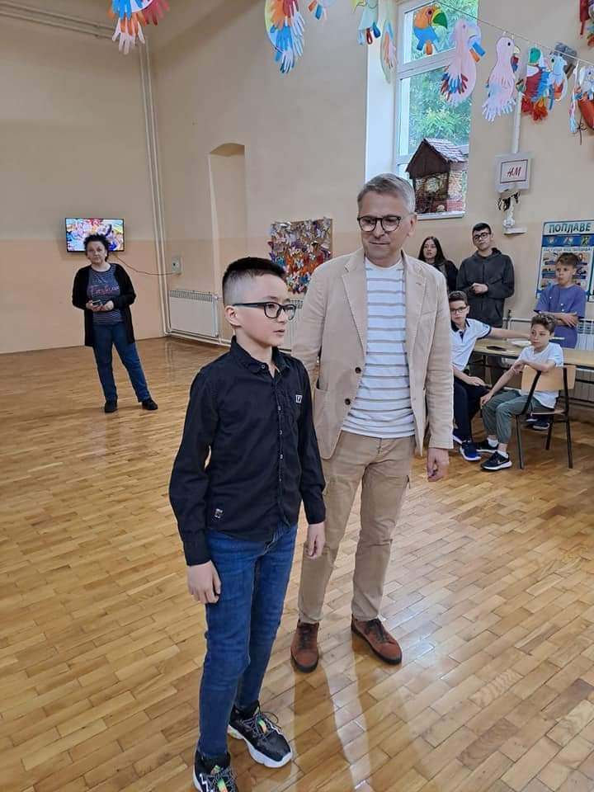

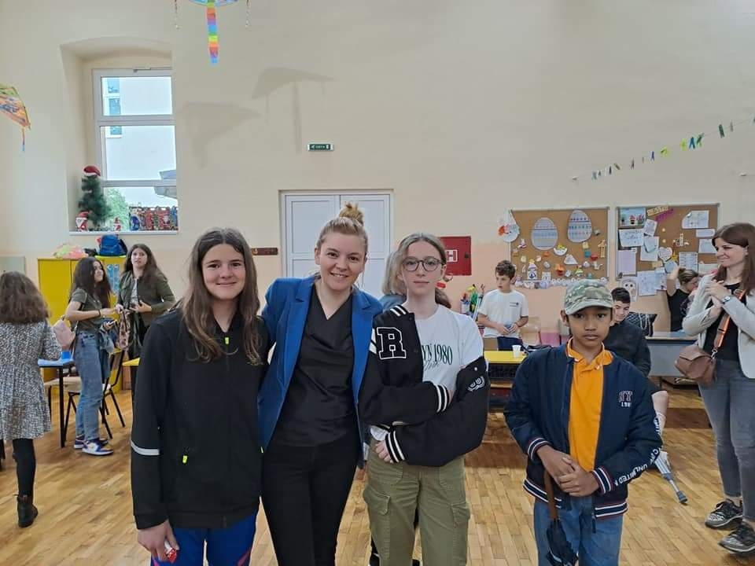

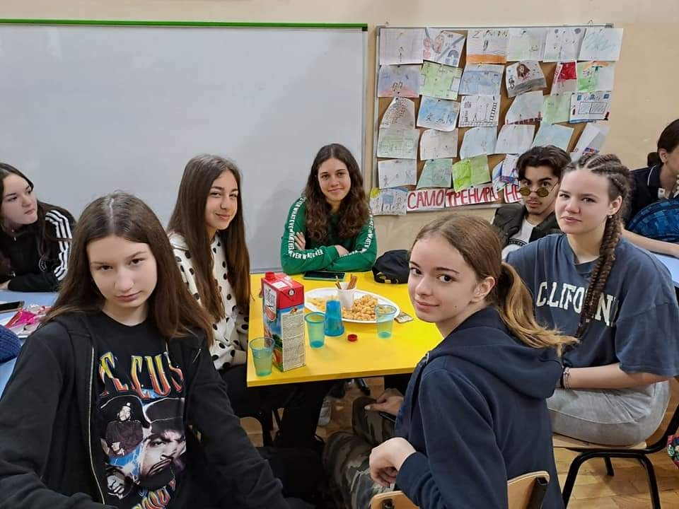

Летњи распуст почео је 21. jуна. Наставнице Драгана Тепић и Кристина Рвовић потрудиле су се да наша школа ни тог дана не буде обично место

